Қ.И.Сәтбаев атындағы Қазақ ұлттық техникалық зерттеу университеті

ӘОЖ Қолжазба құқығында

ӘБЕН АРДАНА СЕРЖАНҚЫЗЫ

«Геокеңістіктік деректер негізінде әуе электр желі тіректерін 3D қалпына келтіру әдістемесін жетілдіру»

6D071100 – «Геодезия»

Философия докторы (PhD)
дәрежесін алу үшін дайындалған диссертация

Ғылыми жетекші:
PhD доктор, профессор
Ы.Жакыпбек

Шетелдік ғылыми жетекші: техника ғылымдарының докторы, профессор Дай Хуаян (Қытай тау-кен техникалық университеті, Пекин)

Қазақстан Республикасы
Алматы, 2025
МАЗМҰНЫ

 | БЕЛГІЛЕР МЕН ҚЫСҚАРТУЛАР | 3
 | НОРМАТИВТІК СІЛТЕМЕЛЕР | 4
 | КІРІСПЕ | 5
1 | ЭЛЕКТР ЖЕЛІЛЕРІНІҢ ҚҰРЫЛЫМДАРЫ МЕН ТІРЕКТЕРІН БАҚЫЛАУДА ҚОЛДАНЫЛАТЫН ӘДІСТЕРДІҢ ДАМУ ЖАҒДАЙЫ | 8
1.1 | Электр желі нысандарының құрылымы, қауіпсіздігі және бақылаудың дамуы | 8
1.2 | Электр желілерінің құрылымдары мен тіректерін бақылауда қолданылатын әдістерді талдау | 10
1.3 | Электр желісін бақылау әдістерінің мүмкіндіктері мен артықшылықтары | 21
 | 1 тарау бойынша тұжырым | 27
2 | ЭЛЕКТР ЖЕЛІ ТІРЕКТЕРІН ҚАЛПЫНА КЕЛТІРУ ӘДІСТЕРІН ЗЕРТТЕУ | 29
2.1 | Электр желі тіректерінің 3D моделін қолмен және жартылай автоматты қалпына келтіру | 29
2.2. | Электр желі тіректерінің қалпына келтірудегі стохастикалық геометрия әдісі | 38
2.3 | Электр желі тіректерінің қалпына келтірудегі эвристикалық әдісі | 48
 | 2 тарау бойынша тұжырым | 60
3 | ЭЛЕКТР ЖЕЛІЛЕРІН ҚАЛПЫНА КЕЛТІРУДЕГІ СЫЗЫҚТЫҚ СӘЙКЕСТЕНДІРУДІҢ ДӘЛДІГІН БАҒАЛАУ | 61
3.1 | Электр желі құрылымдарын сызықтық сәйкестендірудегі дәлдігін арттыру | 61
3.2 | Сызықты сәйкестендірудегі Хаф түрлендіруінің тиімділігі | 64
3.3 | Электр желі құрылымдарындағы сызықты сәйкестендіруде RANSAC алгоритмін қолдану | 74
 | 3 тарау бойынша тұжырым | 78
4 | LIDAR ДЕРЕКТЕРІ НЕГІЗІНДЕ ӘУЕ ЭЛЕКТР ЖЕЛІ ТІРЕКТЕРІН ҚАЛПЫНА КЕЛТІРУ ӘДІСТЕМЕСІН ЖЕТІЛДІРУ | 80
4.1 | Электр желі тіректерін қайта бағыттау және сегменттеу | 80
4.2 | Бұрыштық нүктелер арасында топологиялық байланысты анықтау мен есептеу арқылы электр желі құрылымдарын қалпына келтіру | 89
4.3 | Борттық лидар деректері негізінде электр желі тірегін қалпына келтірудің нәтижелігі | 98
 | 4 тарау бойынша тұжырым | 114
 | ҚОРЫТЫНДЫ | 116
 | ПАЙДАЛАНЫЛҒАН ӘДЕБИЕТТЕР ТІЗІМІ | 120
 | А ҚОСЫМШАСЫ | 127
 | Б ҚОСЫМШАСЫ | 128
ҚЫСҚАРТУЛАР МЕН БЕЛГІЛЕР

ӘЭЖ – әуе электр желісі
GNSS - Ғаламдық навигациялық спутниктік жүйе
ҚР – Қазақстан Республикасы
LiDAR – Жарық арқылы анықтау және арақашықтықты өлшеу (Light Detection and Ranging)
SAR – Синтезделген апертуралық радиолокация (Synthetic Aperture Radar)
2D – Екі өлшемді (Two-Dimensional)
3D – Үш өлшемді (Three-Dimensional)
RANSAC – Кездейсоқ үлгілерге негізделген регрессия (Random Sample Consensus)
InSAR – Интерферометриялық синтезделген апертуралық радиолокация (Interferometric Synthetic Aperture Radar)
IMU – Инерциялық өлшеу блогы (Inertial Measurement Unit)
ALS – Әуе лазерлік сканерлеу (Airborne Laser Scanning)
DTM – Сандық жергілікті модель (Digital Terrain Model)
RMSE – Орташа квадраттық қате (Root Mean Square Error)
MMS – Мобильді карталау жүйесі (Mobile Mapping System)
MLS – Мобильді лазерлік сканерлеу (Mobile Laser Scanning)
PLS – Жеке лазерлік сканер (Personal Laser Scanner)
INS – Инерциялық навигациялық жүйе (Inertial Navigation System)
ҰҰА – Ұшқышсыз ұшу аппараты
UAV – Unmanned Aerial Vehicle (ағылшынша ҰҰА)
VTOL – Тік ұшып-қонатын аппарат (Vertical Take-Off and Landing)
MCMC – Марков тізбектеріне негізделген Монте-Карло әдісі (Markov Chain Monte Carlo)
MH – Метрополис-Гастингс алгоритмі (Metropolis-Hastings)
SA – Симуляцияланған оталдыру (Simulated Annealing)
PCA – Негізгі компоненттерді талдау (Principal Component Analysis)
KSP – Кеңістіктік сәйкестендіру параметрі (Keypoint Selection Process)
SP – Сәйкестік нүктелері (Support Points)

НОРМАТИВТІК СІЛТЕМЕЛЕР

Бұл диссертациялық жұмыста стандарттарға сәйкес сілтемелер көрсетілген:

ҚР ҚН 2.04-02-2011 «Электрмен жабдықтау. Сыртқы желілер мен ғимараттардың электр жабдықтары».
ҚР ҚН 3.02-09-2014 «Энергетикалық объектілердің құрылысы».
ҚР ҚН 3.03-01-2013 «Металл конструкциялар».
ҚР СТ 1773-2007 «Электр желілерінің қауіпсіздік талаптары».
ҚР СТ ISO 9001-2016 «Сапа менеджменті жүйелері. Талаптар».
ҚР СТ 34.017-2002 «Электр энергетикасы объектілерінің сенімділігі».

КІРІСПЕ

Диссертациялық жұмыс тақырыбының өзектілігі. Энергетикалық инфрақұрылымның үздіксіз және сенімді жұмысын қамтамасыз ету – кез келген елдің ұлттық қауіпсіздігі мен әлеуметтік-экономикалық дамуының негізі. Осы тұрғыдан алғанда, әуе электр беру желілерінің техникалық жағдайын уақтылы бақылау және ақаулардың алдын алу — аса маңызды міндеттердің бірі болып табылады.
Қазіргі таңда Қазақстанның көптеген өңірлеріндегі әуе электр беру желі тіректері кең географиялық ауқымды қамтып, қолмен тексеру мен қызмет көрсетуге айтарлықтай ресурстық және уақыттық шығындарды талап етеді. Сонымен қатар, күрделі жер бедері, табиғи кедергілер және климаттық жағдайлар дәстүрлі бақылау әдістерінің тиімділігін төмендетеді.
Цифрлық геоақпараттық технологиялардың (LiDAR, фотограмметрия, дрон түсірілімдері, спутниктік бақылау және т.б.) дамуы — осы мәселелерді шешудің жаңа деңгейін ұсынады. Әсіресе, нүктелер бұлты негізінде тіректерді 3D модельдеу, олардың құрылымдық элементтерін автоматты түрде тану және мониторинг жүргізу мүмкіндігі заманауи техникалық қызмет көрсету мен жөндеу үрдістерін оңтайландыруға жол ашады.
Бүгінгі таңда бұл бағыттың өзектілігі келесі факторлармен артады:
- Қазақстан аумағының кеңдігіне байланысты әуе электр беру желілері жүйесінің таралуы мен құрылымдық әртүрлілігі;
- қолмен бақылаудың шектеулігі және кадр ресурстарының жетіспеушілігі;
- әуе электр беру желілері элементтерінің физикалық тозуы мен климаттық әсерге жиі ұшырауы;
- тіректердің күрделі геометриялық пішіндерін автоматты өңдеу қажеттілігі;
- цифрландыру мен «Цифрлық Қазақстан» бағдарламасы шеңберінде энергетикалық нысандарды қашықтықтан басқару талаптарының артуы.
Осыған орай, тірек құрылымдарын дәл және сенімді қалпына келтіруді қамтамасыз ететін автоматтандырылған 3D модельдеу әдістерін әзірлеу мен енгізу – тек ғылыми тұрғыдан емес, сонымен қатар өндірістік-практикалық маңызы зор зерттеу бағыты болып табылады.
Жұмыстың мақсаты геокеңістіктік деректер негізінде әуе электр желі тіректерін 3D қалпына келтіру әдістемесін жетілдіру болып саналады.
Диссертациядағы шешілетін негізгі мәселелер:
- әуе электр желі мен тіректерінің жағдайын бақылау жұмыстарының дамуы мен қалпына келтіру әдістерін жан – жақты зерделеу;
- электр желілерін қалпына келтірудегі сызықтық сәйкестендірудің дәлдігін бағалау;
- электр желі тіректерін қайта бағыттау және сегменттеу әдістерін қолдануды ұсыну;
- бұрыштық нүктелер арасында топологиялық байланысты анықтау мен есептеу арқылы электр желі құрылымдарын қалпына келтіруді негіздеу.
Зерттеу әдісі. Алға қойылған міндеттерді шешуде жүйелі талдаулар мен жобалау әдістері, бағдарламаларды қолданудың стандартты әдісін енгізетін кешенді зерттеу әдістері қолданылды.
Жұмыстың ғылыми жаңалығы.
Алғаш рет әуе электр беру желілерінің тіректерін сегментациялаудың компоненттік алгоритмге негізделген әдісі ұсынылды. Бұл әдіс конструкциялық элементтердің геометриялық ерекшеліктерін (төменгі, ортаңғы және жоғарғы бөліктерін) ескере отырып, олардың жеке-жеке талдануын және тіректердің кеңістіктік сипаттамаларын модельдеу дәлдігін арттыруды қамтамасыз етеді.
Әуе электр беру желілерінің тіректерін реконструкциялаудың жетілдірілген әдісі әзірленді. Ол 2D альфа-пішін алгоритмі мен RANSAC әдісін біріктіруге негізделген және конструкциялардың геометриясын дәл қалпына келтіруге, олардың кеңістіктік топологиясын анықтауға және негізгі элементтердің координаттарын сенімді есептеуге мүмкіндік береді.
Диссертациядағы қорғалатын ғылыми қағидалар:
Әуе электр беру желілерінің тіректерін сегментациялаудың компоненттік алгоритмі конструкцияларды геометриялық тұрғыдан дараланған бөліктерге (төменгі, ортаңғы және жоғарғы) бөлу арқылы олардың жеке сәйкестендірілуін қамтамасыз етеді, бұл өз кезегінде құрылымдық модельдеудің нақтылығы мен сенімділігін арттырады.
2D альфа-пішін алгоритмі мен кездейсоқ таңдаулар консенсусы (RANSAC) әдісін біріктіру тіректердің кеңістіктік құрылымын жоғары дәлдікпен реконструкциялауға, олардың геометриялық параметрлерін қалпына келтіруге және негізгі конструкциялық элементтер арасындағы топологиялық байланыстарды анықтауға мүмкіндік береді.
Ғылыми нәтижелер мен қорытындылардың негізделгендігі және сенімділігі мыналармен дәлелденеді:
- Электр желі тіректерінің құрылымдық ерекшеліктеріне және геометриялық сипаттамаларына байланысты ғылыми әдебиеттерге, алдыңғы зерттеулерге, сондай-ақ халықаралық тәжірибелерге сүйене отырып, әдістер мен модельдер таңдалды;
- Диссертацияда ұсынылған компоненттік құрылымға негізделген сегменттеу, 2D альфа-пішіндік, RANSAC алгоритмдері және топологиялық талдау тәсілдері өзара байланысты және кешенді түрде қолданылды;
- Ұсынылған алгоритмдер нақты әуе электр желілерінің лидар нүктелер бұлты мен бейнелік деректері негізінде сынақтан өткізіліп, олардың қолданбалы маңыздылығы және тиімділігі дәлелденді;
- Алынған нәтижелер дәстүрлі және балама әдістермен салыстырылып, модельдеу дәлдігі, қалпына келтіру уақыты және автоматтандыру деңгейі тұрғысынан артықшылықтары көрсетілді.
Осылайша, диссертациялық зерттеудің қорытындылары ғылыми тұрғыда негізделген, әдістемелік тұрғыдан жан-жақты дәлелденген және тәжірибеде қолдануға жарамды деп саналады.
Диссертациялық жұмыстың нәтижелері Қ.И. Сәтбаев атындағы Қазақ ұлттық техникалық зерттеу университетінің оқу үдерісінде және өндірісте жобаларды жүргізгенде пайдаланылады.
Зерттеудің негізгі нәтижелері Тау-кен металлургия институтының ТКМК инновациялық-инжинирингтік орталығы құрамындағы «Күрделі құрылымдағы блоктардан кен өндіру технологияларын цифрлық және компьютерлік модельдеу жөніндегі ғылыми-зерттеу зертханасында» BR21881939 «Тау-металлургиялық кешен үшін ресурсты үнемдейтін энергия генерациялау технологияларын әзірлеу және инновациялық инжинирингтік орталық құру» бағдарламасы аясында алынды.
Жұмыстың апробациясы.
Диссертациялық жұмыстың негізгі қағидалары мен нәтижелері мынадай конференцияларда баяндалды және талқыланды: «Инновациялық технологиялар – ҚР экономикасының кен өндіру және мұнай-газ салаларындағы іргелі және қолданбалы міндеттерді табысты шешудің кілті» тақырыбында Халықаралық ғылыми-техникалық «Сәтбаев оқулары» конференциясында (Алматы қ., 2019 ж.), ҚазКСР ҒА-ның корреспондент-мүшесі А.Ж. Машановтың 115 жылдығы мен ҚазКСР ҒА академигі Ж.С. Ержановтың 100 жылдығына арналған «Геокеңістіктік цифрлық инжинирингтегі инновациялық технологиялар» атты халықаралық ғылыми-практикалық конференция еңбектерінде (Алматы қ., 2022 ж.),
сондай-ақ Actual Questions and Innovations in Science. Proceedings халықаралық ғылыми-техникалық конференцияда (Румыния, 2019).
Ғылыми жариялымдар.
Диссертация тақырыбы бойынша 11 ғылыми еңбек жарияланды. Олардың ішінде 5 мақала Қазақстан Республикасы білім және ғылым министрлігінің білім және ғылым саласындағы бақылау комитеті ұсынған журналдарда, 4 мақала халықаралық ғылыми-тәжірибелік конференция жинақтарында, 1 мақала Web of Science базасында Q1 квартиліне енетін, процентилі 91% Remote Sensing журналында және мемлекеттік тілде «Геодезия» пәнінен оқулық жарық көрді.
Диссертациялық жұмыстың құрылымы мен көлемі.
Диссертациялық жұмыс кіріспеден, 4 тараудан, қорытындыдан және 106 пайдаланылған әдебиеттер тізімінен, 126 беттен, 74 суреттен тұрады.

1 ЭЛЕКТР ЖЕЛІЛЕРІНІҢ ҚҰРЫЛЫМДАРЫ МЕН ТІРЕКТЕРІН БАҚЫЛАУДА ҚОЛДАНЫЛАТЫН ӘДІСТЕРДІҢ ДАМУ ЖАҒДАЙЫ

1.1 Электр желі нысандарының құрылымы, қауіпсіздігі және бақылаудың дамуы

Әуе электр желілері – бұл электр энергиясын ашық кеңістікте, тіректерге немесе басқа да құрылыстарға (көпірлер, өтпелер) орнатылған сымдар арқылы беруге және таратуға арналған құрылғылар. Бұл сымдар арнайы траверстер, кронштейндер, оқшаулағыштар мен желілік арматуралар арқылы бекітіледі.
Әуе электр желілері электр энергетикасы жүйесінің ең әлсіз және сенімсіз элементтерінің бірі болып табылады, себебі олар үлкен ұзындықта ашық жерлермен өтеді және атмосфералық, сондай-ақ антропогендік әсерлерге жиі ұшырайды. Пайдалану барысында желі элементтеріне қалыпты жұмыс жағдайында қарастырылмаған әсерлер болып, зақымданулар мен ауыр апаттарға алып келуі мүмкін. Сонымен қатар, электр желілерінің сенімділігі кей жағдайларда жабдықтардың физикалық және моральдық тозуына байланысты төмендейді.
Сол себепті әуе электр желілерін мониторингтеу, сымдардың жай-күйін алдын ала бақылау, туындаған апаттарды жедел анықтау және салдарын жою – қазіргі энергетика саласындағы маңызды және өзекті міндеттердің бірі болып табылады.
Нақты әуе электр желілерінің конструкциялары желі трассасы өтетін аумақтың табиғи-климаттық ерекшеліктерін ескере отырып жобаланады. Бұл ретте жел қысымы, көктайғақтың қалыңдығы, найзағай белсенділігі және қар жүктемесінің қарқындылығы ескеріледі. Найзағайдан қорғау үшін металл және темірбетон тіректерге найзағайдан қорғайтын кабельдер орнатылады.
Электр желілері жиі технологиялық байланыс арналары өтетін бағыттармен сәйкес келеді. Сондықтан әуе электр желілері бойымен жоғары жиілікті байланыс арналары орнатылып, бұл арнайы байланыс жүйелерімен салыстырғанда анағұрлым үнемді шешім болып табылады. Электр энергетикасында ең жиі қолданылатын кернеу деңгейлері: 35, 110, 220, 330 және 500 кВ.
Әуе электр желілерінің қауіпсіздігі мен тұрақты жұмыс істеуін қамтамасыз ету мақсатында олардың бойында арнайы қорғау аймақтары белгіленеді. Бұл аймақтар – электр желісінің сыртқы шекарасынан екі жаққа қарай тік жазықтықтармен шектелетін жер, әуе және су кеңістігі бөліктері. Қорғау аймағы желінің кернеуіне байланысты 1–55 метр аралығында (1-сурет) болады.
Геокеңістіктік деректер негізінде 3D модельдеу барысында қорғау аймағының нақты шекараларын ескеру маңызды болып табылады. Себебі бұл шекаралар тіректерді автоматты тану алгоритмдерінде шектеу ретінде, қауіпті аймақтарды болжау, құрылыс немесе қызмет көрсету процестерін жоспарлау кезінде, нормативтік-құқықтық талаптарды сақтауда қолданылады.

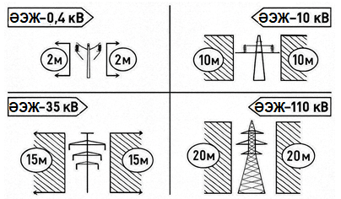

1-сурет. ӘЭЖ қорғау аймағы

3D модельдеу кезінде қорғау аймағы буферлік зона ретінде анықталып, тірек координаттарынан сәйкес радиус шегінде автоматты түрде құрылады. Бұл инженерлік-құқықтық үйлесімді қамтамасыз етеді және тіректердің нақты кеңістіктік орналасуын бағалауға мүмкіндік береді.
Осылайша, қорғау аймақтарының параметрлерін модельге енгізу – геокеңістіктік негізде әуе электр желілерін қалпына келтіру әдістемесін жетілдірудің маңызды бөлігі болып табылады.
Жобалау кезінде климаттық жүктемелер ескерілгеніне қарамастан, электр желілерінде апаттар жиі орын алады. Атап айтқанда, көктайғақ кезінде сымдар мен тіректерге ауыр жүктеме түсіп, бұл сымдардың үзілуі мен тіректердің бүлінуіне себеп болады. Көктайғақ апаттары аса ірі экономикалық шығындарға алып келеді: оларды жоюға бірнеше күн қажет болуы мүмкін және орасан зор материалдық ресурстар жұмсалады. Мұндай апаттарды жою уақыты басқа типтегі апаттармен салыстырғанда, орта есеппен 10 есе ұзаққа созылады.
Сымдардың көктайғақпен жабылуы мәселесі бүкіл әлемде өзекті, әсіресе ылғалдылығы жоғары және температурасы төмен солтүстік аймақтарда. Осыған байланысты, әлем елдерінде электр желілерінің мұздануына қарсы технологияларды әзірлеу мен енгізу белсенді жүргізілуде. Қазақстанда да көптеген энергетикалық нысандарда көктайғақ салдарынан болатын апаттар электрмен жабдықтау тұрақтылығына айтарлықтай әсер етіп отыр.
Мұндай апаттар энергетикалық компаниялар мен тұтынушыларға үлкен зиян келтіреді, ал үзілген сымдарды қайта қалпына келтіру – көп еңбек пен шығынды қажет ететін күрделі процесс, әсіресе қыс мезгілінде. Сонымен қатар, көктайғақ апаттары тек экономикалық зардаптарға ғана емес, адам өміріне қауіп төндіруі мүмкін.
Қазақстанда электр энергиясы саласы 1990-жылдардан бастап реформаланған болатын. KEGOC компаниясының мәліметтері мен ғылыми еңбектерге сәйкес [1], еліміздің желілік инфрақұрылымы үш ірі аймаққа бөлінген: Солтүстік-Орталық-Оңтүстік, Батыс және Шығыс. Бұл аймақтар арасындағы байланыс ішінара немесе мүлдем болмауы электр энергиясының сенімділігін төмендетеді.
Мемлекеттің инфрақұрылым нысандарының 65%-дан астамы моральдық және физикалық тұрғыдан тозған [2]. Сонымен қатар, жабдықтардың басым бөлігі Кеңес дәуірінен қалған және жаңартылмаған.
Электр энергиясын тасымалдау кезінде болатын техникалық жоғалтулар – инфрақұрылым қауіпсіздігінің маңызды көрсеткіші. «leaky bucket» феномені арқылы Қазақстанда энергияның 10–15%-ы желіде жоғалатыны анықталған [3]. Бұл – тарифтік саясат, техникалық ақаулар және аймақтық басқару жүйесінің тиімсіздігінен туындайды.
Сонымен қатар, қауіпсіздік стандарттары мен желілік объектілердің техникалық регламенттерге сай болмауы өндірістік апаттар мен электр қуатының үзілу қаупін арттырады.
Қазақстанның электр желі инфрақұрылымы құрылымдық және технологиялық тұрғыдан бірқатар мәселелерге тап болып отыр. Желілердің тозуы, энергия жоғалтулары, және бақылау жүйелерінің әлсіздігі – ұлттық энергетикалық қауіпсіздікке тікелей әсер ететін факторлар. Осы мәселелерді шешу үшін цифрлық технологияларды енгізу, заңнаманы жетілдіру және техникалық қайта жарақтандыру – маңызды міндеттер болып саналады. Ғылыми зерттеулер негізінде ұсынылған әдістер мен мониторинг жүйелері бұл саладағы сенімділік пен қауіпсіздік деңгейін арттыруға септігін тигізеді.

1.2 Электр желілерінің құрылымдары мен тіректерін бақылауда қолданылатын әдістерді талдау

Қазақстан Республикасының электр энергетикасы жүйесі – елдің экономикалық және әлеуметтік дамуының негізі болып табылатын күрделі инфрақұрылымдық сала. Электр желілері Ұлттық электр желісі (ҰЭЖ) және өңірлік тарату желілерінен тұрады. ҰЭЖ магистральдық жоғары кернеулі (1150 кВ, 500 кВ және 220 кВ) желілер кешенін қамтиды және елдің солтүстігі мен оңтүстігін, батысы мен шығысын байланыстырушы рөл атқарады.
Ұлттық электр желісі "KEGOC" АҚ басқаруында және ұзындығы шамамен 24 500 км болатын жоғары кернеулі электр беру желілерінен тұрады (2-сурет).
Электр желілерінің физикалық тозуы – еліміздегі электр энергетикасы жүйесінің негізгі мәселелерінің бірі. Зерттеулерге сәйкес, 2023 жылға қарай электр желілерінің тозу деңгейі орта есеппен 57–85 % аралығында, ал кейбір өңірлерде бұл көрсеткіш 90 %-ға дейін жеткен. Бұл көрсеткіштер желілердің апатқа жиі ұшырауына, электр энергиясының жоғалуына және жөндеу жұмыстарына кеткен шығындардың артуына әкелуде.

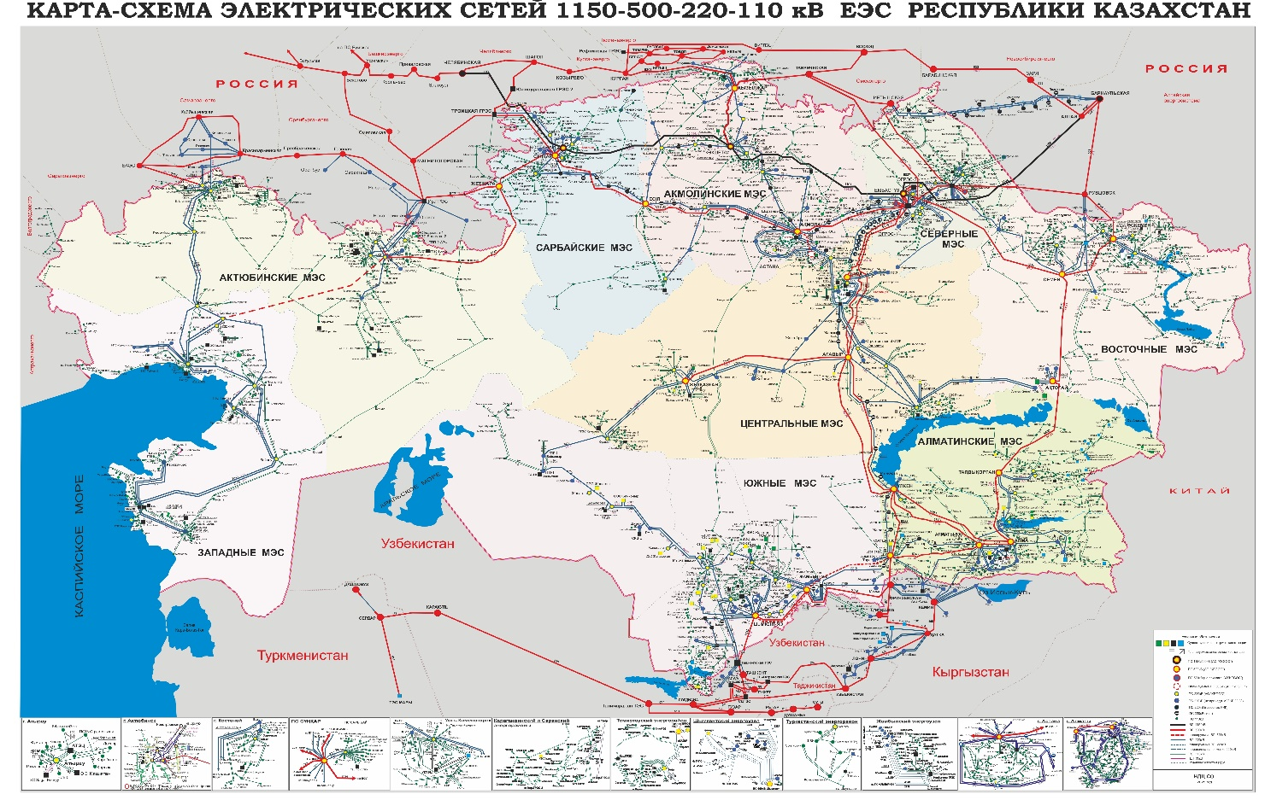
2-сурет. Қазақстан Республикасындағы 1150-500-220-110 кВ электр желілерінің карта-сұлбасы

Саланы жаңарту мен цифрландыруға бағытталған мемлекеттік саясатқа қарамастан, желілерді жаңғырту баяу қарқынмен жүргізілуде. «Цифрлық Қазақстан» бағдарламасы аясында пилоттық режимде Smart Grid элементтері енгізілуде. Бұл бағытта Алматы және Нұр-Сұлтан қалаларында энергияны басқарудың автоматтандырылған жүйелері (SCADA, AMR) іске қосылған.
Қазақстанда қолданылатын электр желі тіректері олардың қызмет ету кернеуіне, конструктивтік ерекшеліктеріне және орнату аймағының ерекшеліктеріне қарай келесідей жіктеледі:
- Болат торлы тіректер (құрастырмалы) - 220–1150 кВ аралығындағы магистральдық жоғары кернеулі желілерде кеңінен қолданылады. Олар мырышталған болаттан жасалады және модульдік торлы құрылымымен ерекшеленеді. Торлы тіректердің басты артықшылығы – жоғары механикалық беріктік, жел және мұз жүктемелеріне төзімділік, салыстырмалы түрде жеңіл салмақ пен жеңіл құрастырылуы. Мысалы, Екібастұз – Көкшетау 1150 кВ желісі бойында қолданылған тіректердің биіктігі 45 метрге дейін жетеді [1].
- Болат түтікті тіректер - 35–110 кВ кернеу деңгейіндегі желілерде кездеседі. Түтікті тіректер эстетикалық тұрғыдан тартымды, заманауи қалалық және ауылдық аймақтарда қолдануға ыңғайлы. Олар автоматты дәнекерлеу әдісімен дайындалады және коррозияға төзімділігі жоғары.
- Темірбетон тіректер - темірбетон тіректер 0,4–220 кВ аралығындағы төмен және орта кернеулі тарату желілерінде кеңінен қолданылады. Бұл конструкциялар алдын ала кернеуленген немесе күшейтілген бетоннан дайындалады. Артықшылықтарына ұзақ мерзімді қызмет ету мерзімі (50 жылдан астам), агрессивті климаттық жағдайларға төзімділік және отандық өндіріс мүмкіндігі жатады. Темірбетон тіректердің биіктігі әдетте 10–40 метр аралығында болады [2].
Электр желі тіректерінің техникалық жағдайын бақылау — электр энергетикалық жүйелердің қауіпсіз әрі үздіксіз жұмыс істеуін қамтамасыз етудің негізгі шарттарының бірі. Дәстүрлі әдістер негізінен визуалды тексерістерге, жергілікті геодезиялық өлшеулерге және техникалық регламентке сәйкес жоспарлы тексерулерге негізделеді. Бұл әдістер қазіргі заманғы цифрлық жүйелер пайда болғанға дейін кеңінен қолданылып келді және бүгінде бірқатар елді мекендерде әлі де пайдаланылуда.
Ең кең тараған бақылау әдісі — визуалды (көрнекі) тексеру. Бұл әдіс арнайы дайындықтан өткен техникалық персонал тарапынан тірек конструкцияларын, оқшаулағыштарды, арматураларды және сымдарды көзбен шолу арқылы бағалауға негізделеді. Мұндай бақылау барысында тіректердің қисаюы, тот басуы, бояу қабатының зақымдануы, жарылу, жарықшақтар, сымдардың салбырауы немесе оқшаулағыштардың сынып қалуы секілді ақаулар тіркеледі. Визуалды тексеріс қарапайым әрі арзан болғанымен, адам факторы мен субъективті бағалаудың ықтималдығы бұл әдістің сенімділігін төмендетеді [4].
Геодезиялық әдістерге тіректердің тік орналасуын, биіктігін және тіректер арасындағы арақашықтықты өлшеу жатады. Сонымен қатар топографиялық түсіріс электр желісін жобалауда жоспарлар мен бойлық профильдерді жүзеге асыру үшін жасалады. Сызықтық нысандар және ӘЭЖ трассасының бойында геодезиялық торап құру, жоспарлы-биіктіктік түсірістер жүргізу маңызды, сондай ақ, ӘЭЖ салу мен пайдалануда тіректердің дұрыс орналасуы және қауіпсіздік нормаларын сақтауда геодезиялық торап дәл әрі сенімді геометриялық негізі болып саналады.
Бұл мақсатта тахеометр, нивелир немесе рулеткалық әдістер пайдаланылады. Мысалы, тіректің тік бұрышы немесе қисаю бұрышы классикалық бұрыш өлшеу құралдарымен (теодолит, тахеометр) анықталады. Сонымен қатар, нивелирлеу арқылы тірек негізінің шөгуі немесе іргетас деформациясы да тіркелуі мүмкін. Бұл деректер тірек құрылымының тұрақтылығы мен жалпы желінің геометриялық дәлдігі туралы маңызды ақпарат береді [5-8].
Ғаламдық навигациялық спутниктік жүйенің (GNSS) көмегімен координаттарды анықтау (нақты уақыттағы кинематикалық, дәл нүктелік позициялау немесе статикалық режимде) бірнеше ғылыми және техникалық қосымшаларда талданады. Ал GNSS технологиясы заманауи геодезиялық өлшеулерде және ӘЭЖ жобалау, құрылыс және мониторингтеуде қолданылады [9-10].
Жоспарлы-техникалық қызмет көрсету регламенті бойынша тіректерді тексеру белгілі бір мерзімділікпен жүргізіледі. Қазақстанда бұл ереже ҚР Энергетика министрлігі немесе KEGOC сияқты ұлттық операторлармен бекітілген техникалық нормаларға сәйкес орындалады. Мысалы, 6–10 кВ әуе желілері үшін тіректер мен арматураларды кемінде 3 жылда бір рет тексеру ұсынылады. Бұл тексерулер кезінде арнайы актілер толтырылып, тірек жағдайына баға беріледі. Егер ақау анықталса, жөндеу немесе ауыстыру жұмыстары жоспарланады [11].
Кейбір жағдайларда диагностикалық құралдар (мысалы, металл конструкциялардағы коррозия деңгейін анықтайтын механикалық құрылғылар) қолданылуы мүмкін, бірақ бұл да дәстүрлі әдістер қатарына жатады, себебі бақылау оператордың қолымен және көзбен орындалады.
Аталған әдістердің басты артықшылықтары — қарапайымдылығы, арнайы күрделі технологияларды қажет етпеуі және кеңінен қолданыс табуы. Алайда олардың шектеулігі — нақты уақыт режимінде бақылау мүмкіндігінің жоқтығы, адам қателігі ықтималдығының жоғары болуы және күрделі метеожағдайларда жұмыс істеудің қиындығы.
Сондықтан, қазіргі таңда бұл әдістер цифрлық және автоматтандырылған жүйелермен толықтырылып, тек көмекші немесе бастапқы деңгейдегі бақылау құралы ретінде ғана қолданылып келеді.
Электр желі тіректерінің жағдайын бақылау әдістері соңғы онжылдықта қарқынды түрде автоматтандырылып, цифрлық технологияларға негізделіп келеді. Бұл өзгерістердің басты себебі – дәстүрлі бақылау тәсілдерінің дәлдігі мен тиімділігінің шектеулігі, адам факторына тәуелділік, сондай-ақ ауа райына тәуелсіз жұмыс істей алмайтындығы. Қазіргі таңда қашықтықтан бақылау әдістері кеңінен қолданылып келеді. Оларға синтезделген апертуралы радиолокациялық станциялар [12], оптикалық спутниктік бейнелер [13], аэрофотосуреттер [14], борттық LiDAR жүйелері [15] және мобильді LiDAR сканерлеу құрылғылары [16] жатады. Бұл технологиялар электр желі тіректерінің техникалық жай-күйін нақты уақыт режимінде бағалауға, қауіпті өзгерістерді ерте кезеңде анықтауға және апаттық жағдайлардың алдын алуға мүмкіндік береді.
Синтезделген апертуралы радар (SAR) — бұл микротолқынды диапазонда жұмыс істейтін белсенді суретке түсіру жүйесі, ол объектіден кері шашыраған электромагниттік сигналды тіркеп, жоғары рұқсатты кескіндер жасауға мүмкіндік береді (3-сурет). SAR технологиясы ауа райы мен жарық жағдайларына тәуелсіз түрде деректер алуға мүмкіндік беретіндіктен, инфрақұрылымдық нысандарды, соның ішінде электр желі тіректерін бақылауда кеңінен қолданылады.
SAR интерферометриясы (InSAR) тірек нүктелерінің қозғалысын миллиметрлік дәлдікпен өлшеуге мүмкіндік береді. InSAR әдісін егжей-тегжейлі зерттеу нәтижесінде фазалық айырмашылықтар арқылы жер бедерінің биіктігін бағалау мүмкіндігі көрсетілді [17]. Мұндай тәсіл электр желі тіректеріндегі деформациялар мен шөгу процестерін бақылауда аса тиімді.

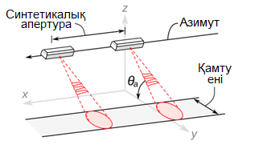
3-сурет. Синтезделген апертурамен радар

TerraSAR-X деректері негізінде электр беру мұнараларын бақылау технологиясын сипаттай отырып, тірек нүктелерінің тұрақты мониторингін ұйымдастырудың жолдары көрсетілді [18]. Мұндай жоғары рұқсаттағы жерсеріктік деректер тіректердің дислокациясын нақты бағалауға, құрылымдық өзгерістерді ерте сатыда анықтауға мүмкіндік береді (4-сурет).

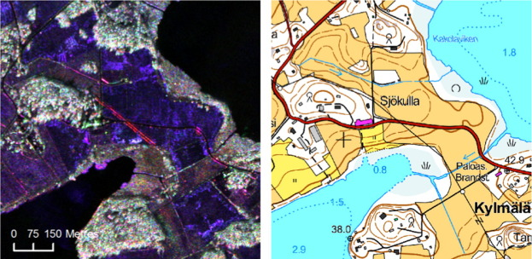

4-сурет. Сол жақта: E-SAR әуедегі L диапазонындағы SAR суреті.
Оң жақта: Топографиялық карта деректері. Электр желісінің бір бөлігін SAR суреттің ортасында қызыл жолақ ретінде көруге болады. Ұшу сызығы шамамен электр желісіне параллель болды. Кескіннің пиксель өлшемі 1м×1м.

Миллиметрлік диапазонда түсірілген поляриметриялық SAR кескіндерінен электр сымдарының құрылымын автоматты түрде анықтау әдісі ұсынылды. Бұл әдістің тиімділігі, әсіресе, күрделі геометриялы және қала маңындағы желілер жағдайында өзекті. Сонымен қатар, InSAR биіктік деректерін пайдаланып тік кедергілерді, соның ішінде электр желі тіректерін автоматты түрде анықтау алгоритмі әзірленді [19].
SAR деректерін пайдалану арқылы шахта шөгуін бақылау мүмкіндігі де қарастырылған және мұндай тәсілдер тірек қозғалыстары мен жер үсті құрылымдарының тұрақтылығын кешенді бағалауға жол ашады [20]. Жалпы алғанда, SAR технологиясы тіректердің орналасуын, биіктігін, құрылымдық бүтіндігін және апатқа дейінгі белгілерін анықтауда бірегей әдіс ретінде қолданылады. Алайда, геометриялық бұрмаланулар, көпжолды шашырау және кескіндердегі интерференциялық шу сияқты факторлар нәтижелердің дәлдігіне әсер етуі мүмкін. Сондықтан поляризация мен когеренттілікті есепке ала отырып өңдеу алгоритмдерін жетілдіру арқылы SAR технологиясын электр желілерін басқаруда тиімді қолдануға болады.
Электр беру желілерін қашықтықтан зондтау саласында оптикалық спутниктік және аэрофотосуреттерді пайдалану кең таралған әдістердің бірі болып табылады. Бұл технологияларда, негізінен, көрінетін және жақын инфрақызыл (NIR) спектрлік диапазондарда түсірілген көпарналы спутниктік бейнелер қолданылады. Аталған оптикалық сенсорлар пассивті сипатқа ие болғандықтан, олар тек жер бетінің күн сәулесінен шағылысқан электромагниттік энергиясын тіркей алады және түнгі уақытта немесе жарық жеткіліксіз жағдайларда деректерді жинау мүмкіндігі шектеулі. Сонымен қатар, бұлттылық пен атмосфералық құбылыстар (тұман, түтін) спутниктік суреттердің сапасын төмендетіп, оларды интерпретациялауға кедергі келтіруі мүмкін.
Оптикалық спутниктік бейнелерді қолданудың перспективалық бағыттарының бірі – электр беру желілерінің маңындағы өсімдіктер жамылғысының мониторингі. Бұл контексте [21] дереккөзіне сәйкес, желі маңындағы өсімдіктердің өсу динамикасын бағалап, желілермен жанасу қаупін анықтау мақсатында электр беру желілерінің үшөлшемді сандық биіктік моделін (DEM) мультиспектрлік стерео спутниктік деректер негізінде қалпына келтіру әдісі ұсынылған. Мұндай тәсіл электр желілерінің үздіксіз жұмысын қамтамасыз етуде маңызды қауіп факторларын анықтауға және уақтылы алдын алу шараларын жоспарлауға мүмкіндік береді.
Электр беру желілерін қашықтықтан зондтауда қолданылатын маңызды әдістердің бірі – әуедегі лазерлік сканерлеу (Airborne Laser Scanning, ALS). Бұл – ұшақ немесе тікұшақ платформасынан жіберілетін жарық импульстері арқылы нысанға дейінгі арақашықтықты өлшеуге негізделген белсенді зондтау технологиясы, яғни лидар (LiDAR – Light Detection and Ranging) әдісі [22-24]. Лазерлік сканерлеу жүйесінің кеңістіктік дәлдігі GNSS (Жаһандық навигациялық жерсеріктік жүйе) және IMU (инерциялық өлшеу блогы) деректерінің көмегімен қамтамасыз етіледі. Осылайша, жер бетінің әрбір нүктесі үшін нақты үшөлшемді координаталар (x, y, z) анықталады.
Лазерлік сканерлеу нәтижесі ретінде геореференцияланған нүктелер бұлты алынады. Бұлт құрамында тек координаталық ақпарат емес, сонымен қатар қайтарылған импульстердің қарқындылығы және олардың реті туралы мәліметтер де болады. Заманауи ALS жүйелері бір импульстен бірнеше (әдетте 4 дейін) жаңғырықты тіркеуге қабілетті. Мысалы, алғашқы жаңғырық – ағаштың төбесінен немесе сым өткізгіштен, ал соңғы жаңғырық – жер бетінен оралуы мүмкін. Бұл жаңғырықтар арасындағы биіктік айырмашылықтары беткі құрылым туралы қосымша ақпарат береді. Толық толқындық лидар технологиясы жағдайында әрбір импульстің толық қайтару сигналы да жазылады, бұл деректерді интерпретациялаудың нақтылығын арттырады.
ALS технологиясының кеңістіктік ажыратымдылығы платформа биіктігі мен сканер параметрлеріне байланысты өзгеріп отырады. Төмен биіктікте ұшатын тікұшақтардан алынған деректердің нүктелік тығыздығы 1 м²-ге шаққанда жүздеген нүктелерге дейін жетуі мүмкін. Мұндай тығыздық пен дәлдік (жазықтықта 5–10 см және биіктікте 2–5 см) электр беру желілері мен олардың маңындағы аумақтарды жоғары дәлдікпен модельдеуге мүмкіндік береді. Бұл технология жеке өткізгіш сымдарды, тіректерді, сондай-ақ желі маңындағы өсімдіктерді анықтау мен үшөлшемді қайта құруда кеңінен қолданылады (5-сурет).
ALS деректері әуе платформалары – тікұшақтар немесе тұрақты қанатты ұшақтар арқылы алынады. Электр желілері жағдайында тікұшақтар жиі қолданылады, себебі олар желілік дәліз бойында икемді маршрутпен және төмен биіктікте дәл өлшеу мүмкіндігін береді. Алайда көптеген зерттеулерде пайдаланылған платформаның нақты сипаттамасы көрсетілмеген.

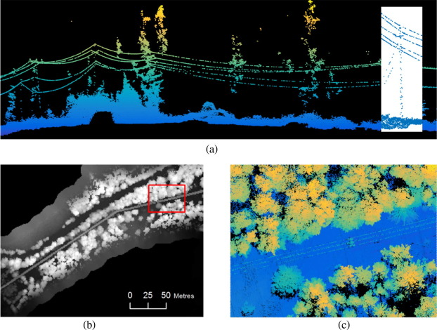

5-сурет. Тікұшақтан алынған электр желісі дәлізінен ALS деректері.
(a) Жеке өткізгіштерді, тіректерді және өсімдіктерді көрсететін нүктелер бұлтының бүйірлік көрінісі. Нүктелерді бояу олардың биіктік мәндеріне негізделген. Оң жақтағы кішкентай сурет бір тірекке, траверске, өткізгіштерге және тіректерге жақынырақ көріністі көрсетеді. (b) дәліздің орналасқан жерін анық көрсететін растрлық DSM. DSM әрбір 1м×1м ұяшық үшін ең жоғары биіктік мәнін ұсынады. (c) Жоғарыдан көрінетін нүктелер бұлты. (c) бөлігі (b) тармағындағы қызыл төртбұрыштың ауданын қамтиды.

ALS негізіндегі зерттеулердің көпшілігі электр желілерінің құрылымдық элементтерін (әсіресе өткізгіштерді) автоматтандырылған классификациялау және 3D модельдеу әдістерін дамытуға бағытталған. Бұл үдеріс әдетте сандық жер бедері моделін (DTM) құрудан, лазерлік нүктелерді объектілер бойынша (мысалы, өсімдіктер мен құрылымдар) жіктеуден және өткізгіштер мен тіректердің кеңістіктік моделін құрудан тұрады [25, 26].
Электр желілері өте тар құрылымдар болғандықтан, оларды дәл анықтау үшін нүктелік тығыздықтың жеткілікті жоғары болуы маңызды. Желілік дәліздегі өсімдіктердің тығыздығы мен құрылымның күрделілігі қосымша қиындықтар туғызады. Автор [27] өз әдісін тікұшақтан алынған 13,8 км ұзындықтағы деректерде сынаған. Бұл жағдайда нүктелік тығыздық 2,5 нүкте/м², дұрыс анықталған желі нүктелерінің үлесі 86,9%, жалған оң анықтау 0,20%, ал дәл қалпына келтірілген желілік сегменттердің ұзындығы 72,1%-ды құраған. Басқа зерттеуде [28] нүктелік тығыздығы 25–30 нүкте/м² жағдайда 91,04% жалпы классификация дәлдігіне қол жеткізілген. Бұл зерттеу 1,9 км ұзындықтағы деректермен жүргізіліп, 115 кВ және 230 кВ кернеулі желілер қамтылған. Ал Калифорнияда жүргізілген тағы бір зерттеуде [29] 24 нүкте/м² тығыздықпен алынған деректер негізінде толық үлгілердің дәлдігі 96%, ал 3D модельдеу дәлдігі RMSE өлшемі бойынша 5,2 см (3D) және 2,9 см (2D) болған.
Финляндияның Киркконумми аймағындағы зерттеуде [30] орманмен қоршалған 1,8 км ұзындықтағы электр желісінің нүктелері 55 нүкте/м² тығыздықпен алынған және жалпы классификация дәлдігі 93,26%-ды құраған.
Қашықтықтан зондтаудағы заманауи технологиялардың бірі – негізгі бейнелеу құралы ретінде лазерлік сканерді қолданатын мобильді картографиялық жүйелер (Mobile Mapping Systems, MMS). Бұл жүйелер жиі мобильді лазерлік сканерлеу (Mobile Laser Scanning, MLS) деп аталады. ALS (Airborne Laser Scanning) жүйелерімен салыстырғанда, MLS кеңістіктік тұрғыдан жоғары тығыздықтағы нүкте бұлттарын жинауға мүмкіндік береді. Мәселен, MLS жүйелері 10 м қашықтықта орналасқан нысандар үшін 1 м² аумаққа мыңдаған нүктеге дейін жететін тығыздықты қамтамасыз ете алады, ал ALS жағдайында бұл көрсеткіш 5–100 нүкте/м² шегінде шектеледі.
MLS пен ALS жүйелерінің координаталық дәлдігі көбінесе GNSS және инерциялық навигациялық жүйелер (INS) негізіндегі геолокацияға сүйенеді. Жеткілікті жерсеріктік қамту болған жағдайда, заманауи MLS жүйелері немесе рюкзакқа орнатылған жеке лазерлік сканерлеу жүйелері (Personal Laser Scanning, PLS) 2–3 см деңгейіндегі абсолютті дәлдікке қол жеткізе алады [31–33]. Алайда, тығыз орманды немесе урбанизацияланған ортадағы спутниктік сигналдардың нашарлауынан дәлдік 0,7 м-ге дейін төмендеуі мүмкін [34–36]. Мұндай жағдайда салыстырмалы дәлдік 1 см-ден жоғары болуы ықтимал [32], бірақ ол IMU сенсорының сапасына тікелей тәуелді және арзан сенсорлармен бұл дәлдікке жету қиын.
Спутниктік сигналдың шектеулі жағдайларында ALS жүйелерінен алынған жоғары дәлдіктегі деректер MLS арқылы алынған мәліметтердің геореференциясын жетілдіру үшін пайдаланылуы мүмкін. ALS жүйелері, әдетте, ашық ортада тұрақты спутниктік қамтуды қамтамасыз ете алады, бұл MLS жүйелері үшін қосалқы геоқалып ретінде қызмет етеді.
MLS жүйелері панорамалық бейнелеу геометриясының арқасында кейбір нысандарды, мысалы, тік тіректерді немесе орман ішіндегі құрылымдарды, әуедегі жүйелермен салыстырғанда анағұрлым нақты анықтай алады [37–40]. Сонымен қатар, MLS сәуле диаметрінің аздығы және қашықтықты өлшеудегі жоғары дәлдігі нысандардың геометриялық сипаттамаларын неғұрлым дәл анықтауға мүмкіндік береді. Бұл бір-бірінің үстінде орналасқан өткізгіштерді анықтау үшін аса тиімді, себебі MLS құрылғылары электр желілері бойымен төмен биіктікте қозғала алады [41].
PLS жүйелерінің көмегімен электр желісі дәлізін сканерлеу нәтижелері 6 және 7-суреттерде көрсетілген. Мұндай жүйелер рюкзакқа бекітіледі және күрделі геометриялық ортада, мысалы орманда немесе тығыз салынған қалалық аймақта деректер жинау үшін тиімді.

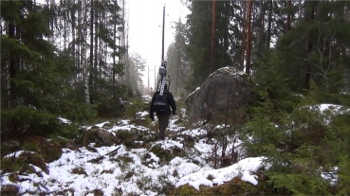

6-сурет. Лазерлік сканерлеу жүйесі (FGI AkhkaR2) бар рюкзакпен PLS электр желісі дәлізін сканерлеу.

Бұған қоса, [42] зерттеуінде қозғалмалы көлік құралдарына орнатылған бейнекамералар көмегімен электр желілерін мониторингілеу қарастырылған. Зерттеудің мақсаты – урбанизацияланған және қала маңы ортада оқшаулағыштардың жағдайын автоматты түрде бағалау. Бұл үшін толқындық белгілер мен жасырын Марков үлгілері негізінде сынған оқшаулағыштарды жіктеудің үлгісі әзірленген.
MLS арқылы тірек құрылымдарын автоматтандырылған анықтауға бағытталған бірнеше зерттеулер жүргізілген. Бұл зерттеулер, негізінен, жол белгілері, жарық тіректері мен ағаш діңдері тәрізді тік пішінді нысандарды тануға негізделген. Мысалы, [39, 40] авторлары қала және қала маңы орталарында 67–92% толықтық және 82–84% дәлдік деңгейін тіркеген. Сонымен қатар, жылжымалы картографиялық жүйелерден алынған кескін тізбектері негізінде тірек тәрізді нысандарды анықтау бойынша 90% -дан астам анықтау көрсеткішіне қол жеткізілген [43].

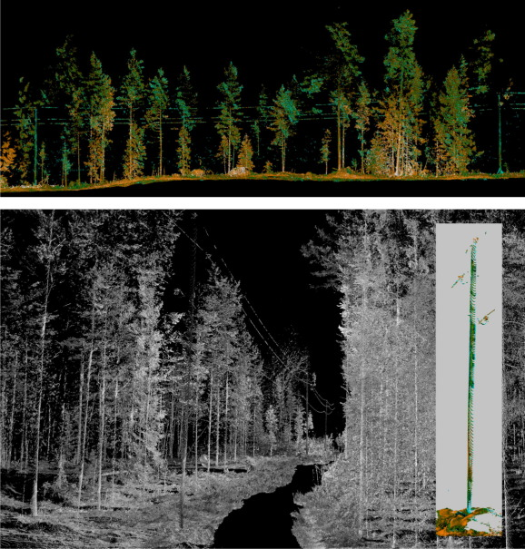

7-сурет. FGI AkhkaR2 жүйесі бар рюкзактарымен PLS түсірілген электр желісі.

Қазіргі таңда электр беру желілерін бақылау мен тексеруде ұшқышсыз ұшу аппараттарын (ҰҰА, UAV – Unmanned Aerial Vehicles) пайдалану жоғары рұқсаттылықтағы әуе деректерін икемді әрі тиімді алу тәсілі ретінде танылуда. ҰҰА жүйелері электр желілеріне жақын ұшу мүмкіндігіне ие болуымен [44], сондай-ақ тікұшақтармен салыстырғанда операциялық шығындардың айтарлықтай төмендігімен ерекшеленеді [45]. Соңғы жылдары ҰҰА-ға негізделген электр желілерін мониторингілеуге арналған ғылыми жарияланымдардың саны күрт өскенімен, бұл бағыттағы алғашқы зерттеулер әлдеқайда ертерек басталған [46]. Осындай өсу тенденциясы фотограмметрия және жалпы қашықтықтан зондтау саласында да байқалады.
ҰҰА негізіндегі зерттеулердің басым көпшілігі оптикалық кескіндерге сүйенеді және электр желісін автоматты түрде анықтау әдістеріне бағытталған. Желіні визуалды бақылау ғана емес, сонымен қатар ұшу кезінде электр желісінің алдын ала координаттары белгісіз болған жағдайда навигация мен бағдарлау үшін нақты желіні анықтау қажет. Мысалы, 8-суретте электр желісінің үстінен ұшып бара жатқан Next Eagle UAV жүйесі және FGI Sensei UAV 4.0 нұсқасы арқылы алынған VLP-16 лазерлік сканер деректері көрсетілген.
Автор [47] электр желілерін тексеру үшін ұшатын мобильді роботтарды пайдалану мәселесін қарастырған. Бұл шолу жұмысы ұшқышсыз аппараттардың техникалық аспектілеріне – позиция мен бағдарды бақылау жүйелеріне, сондай-ақ ұшуға арналған басқару алгоритмдеріне шоғырланған. Сонымен қатар, энергетикалық инфрақұрылымды зерттеу үшін тік ұшып көтерілу және қону (VTOL – Vertical Take-Off and Landing) қабілеттілігі бар ҰҰА жүйелерін пайдаланудың тиімділігі көрсетілген [48].
ҰҰА платформаларында орнатылған лазерлік сканерлеу жүйелері электр желісі маңындағы өсімдіктерді анықтау мен олардың желі элементтерімен қауіпсіздік арақашықтығын бағалау үшін тиімді құрал ретінде қарастырылады. Зерттеуде [49] тікұшақ тәріздес ҰҰА-дан алынған лидар деректері талданды. Алынған 3D нүктелер бұлты кейіннен электр желісінің 3D үлгісіне енгізіліп, өсімдік пен өткізгіш арасындағы қашықтықты есептеуге мүмкіндік берді. Жүйенің позициялық ауытқуы 75 см-ден аспайтын дәлдікпен сипатталып, бұл көрсеткіш 4 метрлік қауіпсіздік шегін ескере отырып, тәжірибелік қолдану үшін жеткілікті деп танылды.

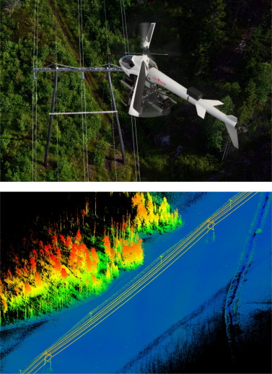
8-сурет. Жоғарыда: электр желілерінің үстінде ұшатын Next Eagle UAV жүйесі. Төменгі жағында: FGI Sensei UAV жүйесінің 4.0 нұсқасымен VLP-16 көмегімен лазерлік сканерлеу жүйесі ретінде алынған лазерлік сканер деректері.
Бұған қосымша, [50] зерттеуінде шағын UAV-платформасына негізделген жеңіл лазерлік сканерлеу жүйесінің орманды алқаптағы ағаш биіктіктерін өлшеу дәлдігіне талдау жасалды. Жеке ағаш биіктігінің стандартты ауытқуы шамамен 30 см-ді құрады. Сол зерттеуде көпуақыттық лазерлік нүктелер бұлты арқылы қылқан жапырақты ағаштардың биомассасының өзгерісін бағалауға болатындығы көрсетілді (R² = 0,92).
Зерттеуде [51] алынған нәтижелер бойынша лазерлік нүктелер бұлтынан ағаштардың 98%-ы дұрыс идентификацияланған. Бұл жағдайда ағаштардың орналасу дәлдігі 0,48 м, ал төбе аймағын анықтау дәлдігі 3,3 м² құрады. Мұндай дәлдік көрсеткіштері ҰҰА негізіндегі лазерлік зондтау технологияларын электр желілері маңындағы өсімдіктерді картаға түсіру және қауіпсіздік стандарттарын сақтау мақсатында кеңінен қолдануға мүмкіндік береді.
Осылайша, заманауи әдістер электр желілерін кең ауқымда, нақты уақытта және автоматты түрде бақылауға, апаттардың алдын алуға және инфрақұрылымның сенімділігін арттыруға жол ашады. Цифрлық бақылау құралдарының үйлесімді қолданылуы — инженерлік қауіпсіздік пен энергия тұрақтылығының басты кепілі.

1.3 Электр желісін бақылау әдістерінің мүмкіндіктері мен артықшылықтары

Электр желілерін зерттеуде қашықтықтан зондтаудың әртүрлі әдістері қолданылған. 1-кестеде зерттеу әдебиеттеріндегі әртүрлі қашықтықтан зондтаудың дерек көздері жинақталған. Сондай-ақ, кестеде электр желісін бақылауда дерек көздерінің ерекше артықшылықтары мен қиындықтары келтірілген. Артықшылықтар мен қиындықтарды ескере отырып, тізім тек электр желісін зерттеумен шектелмейді. Дерек көздерінің жалпы қасиеттері олардың электр желісін бақылау мүмкіндігін бағалау үшін ескеріледі.

1-кесте. Электр беру жүйесін зерттеудегі әртүрлі қашықтықтан зондтаудың дерек көздерін пайдалану саласы, ерекше артықшылықтары мен қиындықтары. «Электр желісі әдебиетін пайдалану саласы » бағанасы электр желілеріне қатысты зерттеулердің мазмұнына негізделген. «Арнайы артықшылықтар» және «Қиындықтар» бөлімдерінде деректер көздерінің жалпы қасиеттері олардың электр желісін бақылау мүмкіндігін қарастыру үшін ескеріледі.

Дерек көзі  (әдеттегі ең жоғары рұқсаттылық немесе нүкте тығыздығы) | Электр желісі әдебиетін пайдалану саласы | Ерекше артықшылықтар | Қиындықтар
SAR суреттері  (Ең жоғары рұқсаттылық ⩽ 1 м) | - Электр желілері мен тіректерді картаға түсіру  - Көшкін және жердің шөгуін бақылау  - Апат мониторингі: ормандардағы дауылдан зақымдануы, зақымдалған мұнаралар | - Кез келген ауа-райында бейнелеу мүмкіндігі  - Спутниктік суреттермен теориялық тұрғыдан мүмкін болатын үлкен аумақтарды жиі қамту және осылайша бақылау мен өзгерістерді анықтаудың жақсы мүмкіндіктері  - Оны InSAR немесе радарграмметрия арқылы биіктік үлгілерін жасау үшін, сондай-ақ DTM бар болса, орман ағашының биіктігін өлшеу үшін пайдалануға болады.  - Биіктік өзгерістері немесе радиолокациялық кері шашырау өзгерістері арқылы өсімдіктерді картаға түсіру және бақылау мүмкіндігі | - Дөрекі кеңістіктік рұқсаттылық, дақ  - Түсіндіру оңай емес (мазмұн оптикалық кескіндерден өзгеше)  - Нысандардың көрінуі геометрияны көру сияқты факторларға байланысты әр түрлі болуы мүмкін  - Берілген аумақта және уақытта деректердің болуы міндетті түрде жақсы емес  - Өте жоғары рұқсаттылықтағы деректер (⩽ 1 м) қымбатқа түседі  - Ылғалдылық пен кедір-бұдырлық кері шашырауды пайдаланған кезде биомассаны бағалауға кедергі келтіреді  - Амплитуданың өзгеруін анықтау кезінде кескінді алудың бірдей геометриясы қажет
Оптикалық спутниктік суреттер  (Ең жоғары рұқсаттылық 0,5–1 м) | - Өсімдіктердің мониторингі | - Үлкен аумақтарды жиі қамту теория жүзінде мүмкін  - Кеңістіктен жақсы көрнекі түсіндіру және кеңістіктік рұқсаттылығы бар деректер  - Өсімдік жамылғысын классификациялауға өте қолайлы мультиспектрлік мәліметтердің болуы  - Стерео кескіндерден биіктік өлшемдерін және орман ағашының биіктігін өлшеу мүмкіндігі, әсіресе DTM қол жетімді болса | - Бұлтты және қараңғы жағдайда алынбайды  - Берілген аумақта және уақытта деректердің болуы міндетті түрде жақсы емес  - Өте жоғары рұқсаттылықтағы деректер қымбатқа түседі
Оптикалық аэрофотосуреттер  (тұрақты қанатты ұшақтардағы ең жоғары рұқсаттылық 5–10 см және тікұшақтардан < 1 см) | - Өсімдіктерді бақылау (тұрақты қанатты ұшақтардан)  - Өткізгіштер мен тіректерді картаға түсіру (тікұшақтардан)  - Электр желісінің бөлшектерін тексеру (тікұшақтардан) | - Жоғары кеңістіктік рұқсаттылық: тікұшақтардан тіпті < 1 см болуы мүмкін, бұл шағын құрамдастарды тексеруге мүмкіндік береді  - Деректерді алудағы икемділік, әсіресе тікұшақтардан  - Стерео кескіндерден биіктік өлшемдерін және орман ағашының биіктігін өлшеу мүмкіндігі, әсіресе DTM қол жетімді болса | - Бұлттар арқылы немесе қараңғы жағдайларда алу мүмкін емес (бірақ, суреттерді қазіргі цифрлық камералармен бұлт жамылғысының астында түсіруге болады)  - Көлік қозғалысы сияқты бірнеше факторлар кескін сапасына әсер етуі мүмкін  - Өткізгіштерді 3D модельдеу аэрофотосуреттерден қиын  - Аэротүсірістер арқылы төменгі өсімдіктерді картаға түсіру қиын
Жылулық суреттер  (Әуе платформаларындағы ең жоғары рұқсаттылық < 5 см) | - Электр желісінің құрамдас бөліктеріндегі ақауларды бақылау | - Температураның салыстырмалы айырмашылығы негізінде желідегі ақауларды анықтау мүмкіндігі | - Абсолютті температураны өлшеу қиын болуы мүмкін
ALS деректері  (тұрақты қанатты ұшақтардағы ең жоғары нүкте тығыздығы ондаған нүкте/м ² және тікұшақтардан жүздеген нүкте/м ² ) | - Өткізгіштер мен тіректерді картаға түсіру  - Электр желілерінің жанындағы жеке ағаштарды картаға түсіру | - Толық 3D деректері тікелей қол жетімді, бұл электр желілерінің құрылымдарын және жақын маңдағы ағаштарды дәл модельдеуге мүмкіндік береді  - Сыртқы найзағай жағдайларына тәуелді емес  - Ағаш биіктігінің өсуін жоғары сапалы өлшеу және болашақ қауіптерді бағалау мүмкіндігі  - Деректерді алудағы икемділік, әсіресе тікұшақтардан  - Жақында ұшқышсыз ұшу аппараттарынан да мүмкін болды | - Кішкентай және тар нысандарды сенімді картаға түсіру үшін жоғары нүкте тығыздығы қажет  - Сканерлеу геометриясына байланысты тік тіректерді көп қайтару міндетті емес
Жер беті мобильді карта жасау деректері  (ең жоғары нүкте тығыздығы мыңдаған нүкте/м ² ) | - Өткізгіштер мен тіректерді картаға түсіру  - Электр желісінің бөлшектерін тексеру | - Өте егжей-тегжейлі 3D деректері лазерлік сканерлеу арқылы тікелей қол жетімді  - Егжей-тегжейлі суреттерді де алуға болады  - Панорамалық бейнелеу геометриясы мұнаралар мен тіректерді дәл қайта құруға мүмкіндік береді  - Өсімдіктердің жоғары сапалы бағасын алу мүмкіндігі  - Ағаштардың диаметрін бағалауға және ағаш діңдерін модельдеуге мүмкіндік береді | - Жердегі көліктермен электр желілеріне жету міндетті емес  - Жер беті карта жасау баяу болуы мүмкін, әсіресе ормандарда  - Өлшеу геометриясы компоненттерді жоғарыдан анықтауға мүмкіндік бермейді
ҰҰА деректері  (суреттердің ең жоғары рұқсаты < 1 см және лазерлік сканерлеудің ең жоғары нүкте тығыздығы жүздеген нүкте/м ² ) | - Электр желілері мен тіректерді картаға түсіру  - Электр желісінің бөлшектерін тексеру  - Өсімдіктерді егжей-тегжейлі картаға түсіру | - Деректерді жинаудағы жоғары икемділік  - Басқа әуе платформаларымен салыстырғанда төмен шығындар  - Әртүрлі бағдарламалар үшін әлеует  - ҰҰА компоненттері мен батарея технологиясының қарқынды дамуы жылдам қолданудың техникалық-экономикалық тиімділігін арттырады | - Технологияны дамыту (мысалы, операциялық және реттеу мәселелері)  - Ағымдағы батарея технологиясымен максималды ұшу уақыты шамамен 2 сағат (платформаға байланысты)  - Жану қозғалтқыштары көбінесе амплитудасы жоғары тербелістерге байланысты жарамсыз

Қашықтықтан зондтау әдістерінің ішінен ең жиі зерттелетіні – электр желілерінің құрамдас бөліктерін, әсіресе өткізгіштерді автоматты түрде деректерден алу. Тіректер мен оқшаулағыштар да зерттелсе де, олар өткізгіштерге қарағанда сирек қарастырылады. Мұндай объектілерді сенімді 3D қалпына келтіруде ALS және MLS нүктелер бұлты ең перспективті дереккөздер ретінде бағаланады.
Өткізгіштер мен оқшаулағыштардағы ақауларды анықтау үшін тікұшақтардан, ҰҰА-лардан немесе MMS жүйелерінен алынған жоғары ажыратымдылықтағы кескіндер қажет. Жылулық суреттер ақауларды көрсетуге мүмкіндік береді, алайда бұл бағытта зерттеулер аз. Роботтық жүйелер мен камералар арқылы визуалды бақылау да ұсынылғанымен, автоматтандырылған талдау әлі жетілдіруді қажет етеді.
Электр желілері маңындағы өсімдіктерді бақылау сирек зерттелетін бағыт болғанымен, оптикалық спутниктік және аэрофотосуреттер негізінде өсімдіктер түрлерін анықтау, ағаш биіктігін бағалау және олардың желіге жақындығын өлшеу жұмыстары жүргізілген. ALS деректерімен біріктірілген талдаулар өсімдіктердің өсуін қадағалау мен қауіпсіздік арақашықтықтарын дәл анықтауға мүмкіндік береді. ALS-тің биіктік дәлдігі әуе суреттеріне қарағанда жоғары.
SAR, стерео спутниктік суреттер мен лазерлік сканер деректерін салыстыру учаскелік деңгейде биомасса мен орман құрылымын бағалауда тиімді. SAR деректері ауа райына тәуелсіз жұмыс істейтіндіктен, дауылдан кейінгі зақымдарды анықтауға жарамды. SAR арқылы құлаған мұнараларды немесе ормандардың зақымдалуын анықтау мүмкін, бірақ бұл әдістердің дәлдігі көру геометриясына тәуелді.
Қазіргі зерттеулер көбіне автоматтандырылған өңдеу әдістеріне бағытталған. Қолмен немесе жартылай автоматты тексерулер аз қарастырылса да, тәжірибеде жиі кездеседі. Электр желісі компанияларына желі құрылымдары мен табиғи апаттардан болатын зақымдарды бақылау үшін бірнеше әдістердің үйлесімі қажет.
Қашықтықтан зондтаудың әрбір әдісінің өзіндік артықшылықтары бар. Спутниктік суреттер кең ауқымды бақылауға жарамды, бірақ кеңістіктік рұқсаттылығы шектеулі. DTM негізінде өсімдіктер биіктігін бағалау мүмкін, бірақ бұл сирек кездеседі. Ал әуедегі және жердегі лазерлік сканерлеу егжей-тегжейлі талдау жасауға мүмкіндік береді. MLS жүйелері баяу платформаларда тиімді, бірақ орманды жерлерде ALS артық болуы мүмкін.
ҰҰА негізіндегі жүйелер шығынның төмендігі мен икемділіктің арқасында танымал болып келеді. Алайда ҰҰА навигациясы мен ұшу ұзақтығына байланысты техникалық шектеулер әлі де бар. Заманауи аккумуляторлар 2 сағатқа дейінгі ұшу уақытын қамтамасыз етеді, бірақ ұзақ мерзімді миссиялар үшін қуат жеткіліксіз.
2-кесте электр желісін бақылаудағы үш негізгі сала үшін ең мүмкін болатын қашықтықтан зондтау әдістерін жинақтайды, яғни (1) электр желісінің құрамдас бөліктерін картаға түсіру және тексеру, (2) өсімдіктерді бақылау және (3) апат мониторингі. Апат мониторингі құрамдас бөлікті де, өсімдіктерді де бақылауды қамтуы мүмкін, бірақ ол деректерді жылдам жинау мен талдауға арналған арнайы талаптарға байланысты ерекше жағдай болып саналады.
2-кесте . Электр желісін бақылаудың үш негізгі сала үшін ең қолайлы болатын қашықтықтан зондтау әдістері.
Электр желісін бақылауда қолдану | Ең мүмкін болатын қашықтықтан зондтау дерек көздері
Электр желісінің бөлшектерін картаға түсіру және тексеру
• Өткізгіштерді, тіректерді және мұнараларды картаға түсіру | ALS деректері кез келген платформадан (соның ішінде ҰҰА); MLS деректері; Тікұшақтардан, ұшқышсыз ұшу аппараттарынан және MMS жүйелерінен алынған оптикалық сурет деректері
• Құрамдас бөліктерді тексеру (мысалы, өткізгіштер мен оқшаулағыштардағы ақауларды анықтау) | Тікұшақтардан, ұшқышсыз ұшу аппараттарынан және MMS жүйелерінен алынған оптикалық және жылулық суреттер; құрылымдарды егжей-тегжейлі бақылау үшін жоспарланған альпинистік роботтар мен камера жүйелері
Өсімдіктердің мониторингі
• Электр желілерінің айналасындағы орманды бақылау (мысалы, орманның өсуі, ағаш түрлері, ашық кесінділер) | тікұшақтар мен тұрақты қанатты ұшақтардан алынған ALS деректері; оптикалық аэрофотосуреттер; оптикалық спутниктік суреттер
• Электр желісіне қауіп төндіруі мүмкін жеке ағаштарды картаға түсіру | Кез келген платформадан ALS деректері; MLS деректері; Тұрақты қанатты ұшақтардың, тікұшақтардың, ҰҰА және MMS жүйелерінің оптикалық сурет деректері
Төтенше жағдайлар мониторингі
• Зақымдалған аумақтарды дөрекі анықтау | SAR спутниктік суреттері; мүмкіндігінше әуеден оптикалық суреттер
• Зақымданудың егжей-тегжейлі картасы | Жергілікті жағдайлар мен графикаға байланысты: оптикалық аэрофототүсірістер; ҰҰА деректері; MMS деректері
Жоғарыда айтылған талқылауға сүйене отырып, қашықтықтан зондтау негізіндегі мониторингтің ең жақсы артықшылықтары әртүрлі тәсілдерді оңтайлы түрде біріктіру арқылы қол жеткізуге болады деп күтуге болады. Зерттеу әдебиетінде бірнеше дерек көздер сирек пайдаланылады. Ең көп таралған мысалдар осы уақытқа дейін өсімдіктер мониторингінде ALS деректері мен аэрофотосуреттерді біріктіруге шоғырланған [52, 53]. Осы саладағы қосымша зерттеу тақырыптарының мысалдары мыналарды қамтуы мүмкін:
- Электр желілері мен айналадағы өсімдіктердің егжей-тегжейлі, бірақ үнемді 3D картасына қол жеткізу үшін ALS және MLS деректерінің оңтайлы интеграциясы.
- Үлкен аумақтарды спутниктік суретке негізделген бақылауды және ұшқышсыз ұшу аппараттарын қоса алғанда, әуедегі және жер бетіндегі мобильді карта жасау әдістерімен егжей-тегжейлі карта жасауды біріктіру. Мысалы, дауылдан зақымдануды дөрекі анықтауды, жерсеріктен түсірілген суреттерден сиректену немесе кесілуі және зақымдалған не өзгерген аумақтарды ҰҰА және MMS жүйелерімен картаға түсіруді қамтуы мүмкін. Электр желілерінің айналасындағы сиректену және кесілулер электр желісінің құрамдас бөліктері үшін қосымша қауіп тудыруы мүмкін, өйткені бұл аумақтардағы қалған ағаштар қалың ормандағы ағаштарға қарағанда оңайырақ құлап кетеді.
- Электр желілерін қолдану үшін көпсенсорлық ҰҰА зерттеулері.
- Әмбебап және егжей-тегжейлі бақылау мүмкіндігіне қол жеткізу үшін стандартты қашықтықтан зондтау әдістерін роботтармен және электр желісі құрылымдарындағы камера жүйелерімен біріктіру.
Бұл болашақ дамуда ұшқышсыз ұшу аппараттары мен әуедегі және жердегі платформалардан лазерлік сканерлеу сияқты қашықтықтан зондтау әдістерінің қарқынды дамып келе жатқанына ерекше назар аудару керек. ҰҰА-дан лазерлік сканер деректерін қолданатын алғашқы зерттеулер жүргізілді. ҰҰА лазер деректерімен әдеттегі тікұшақ ALS деректеріне қарағанда ұқсас немесе одан да жақсырақ өнімділікке қол жеткізуге болады. Болашақта, бір ұшу кезінде ондаған километрге арналған ҰҰА негізіндегі лазерлік сканер деректерін алуға болатын кезде, бұл әдіс шығындарды ескере отырып, басқа лазерлік сканерлеу әдістерінен де жоғары болады. Лазерлік сканерлеуді жылулық бейнелеу және спектрометриямен үйлестіретін мультисенсорлық ҰҰА жүйелері де электр желісін бақылау қосымшаларын одан әрі дамыту үшін қызықты мүмкіндіктер береді.
Жердегі мобильді жүйелерді (MMS, MLS, PLS) қолдану — электр желілерін тиімді картаға түсірудің өсіп келе жатқан бағыты. Жол бойындағы желілерді жерден түсіру әуедегі ALS-ке қарағанда арзанырақ. Әсіресе урбанизацияланған және күрделі желілік құрылымдары бар аумақтарда бұл әдістер жоғары тиімділік көрсетеді. MLS жүйелері ауа райына төзімдірек және ALS деректері жетіспейтін аймақтарды толықтыру үшін қолданылады.
Мультиспектрлі лазерлік сканерлеу – болашақ автоматтандырылған өсімдік және нысан классификациясы үшін жаңа мүмкіндіктер ұсынады. Optech Titan мысалында ағаш түрлерін 93,5% дәлдікпен ажыратуға болады. Жаңа сенсорлар – flash lidar және SPAD қабылдағыштары – өлшеу дәлдігін арттырады.
Карта деректерін пайдалану – қолда бар желілік GIS немесе топографиялық деректер ҰҰА навигациясы мен өзгерістерді анықтау процесінде тиімді құрал бола алады. Мұндай карталар мониторинг жүйесін автоматтандыру және жаңарту үшін база ретінде қолданылады.
Өзгерістерді анықтау – бірнеше күнде алынған қашықтықтан зондтау деректерін салыстыру арқылы желіге қауіп төндіретін өзгерістерді, мысалы, зақымдалған ағаштар немесе өсімдіктің өсуін бақылауға болады. ALS бұл әдісте жетекші рөлде.
Әдебиет шолуына сәйкес, қазіргі зерттеулер көбіне өткізгіштерді автоматты картаға түсіруге бағытталған (90%+ дәлдікке жеткен әдістер бар). Өсімдіктер мен апаттарды картаға түсіру аз зерттелгенімен, олардың маңыздылығы артып келеді.
Интеграцияланған тәсілдер – әртүрлі қашықтықтан зондтау әдістерінің (ALS, MLS, SAR, спутниктік суреттер) үйлесімімен проблемалық аймақтарды анықтау және егжей-тегжейлі зерттеу мүмкін. ALS-пен өсімдіктер мониторингі кеңінен қолданылмаса да, бұл бағыт белсенді дамуда.
Қашықтықтан зондтаудың заманауи әдістері — ұшқышсыз аппараттар, мобильді жүйелер және мультисенсорлық платформалар — электр желілерін бақылауда кең мүмкіндіктер ұсынады. Кешенді, автоматтандырылған, икемді бақылау жүйесін құру үшін әртүрлі деректер көздерін біріктіру, сапаны бағалау және тәжірибелік сынақтар өткізу қажет.

1 тарау бойынша тұжырым
Бұл тарауда электр желілерінің құрылымдары мен тіректерін бақылауға арналған заманауи әдістердің даму жағдайы қарастырылды. Электр желісі нысандарының күрделенуіне және энергетикалық қауіпсіздік талаптарының артуына байланысты оларды жүйелі түрде бақылау – техникалық және технологиялық жағынан аса өзекті міндеттердің бірі болып отыр.
Бірінші бөлімде электр беру желілерінің негізгі құрылымдық элементтері мен оларды қауіпсіз пайдалану шарттары сипатталды. Желілік тіректердің тұрақтылығы, өткізгіштердің кернеулік режимі мен желілік арақашықтықтар – жүйенің сенімді жұмысына тікелей әсер ететін факторлар болып табылады. Осыған орай, бақылау әдістерінің эволюциясы желілердің сенімділігін арттыруға бағытталған.
Электр желілерін бақылау саласында қолданылатын негізгі әдістерге – оптикалық суреттер, лазерлік сканерлеу (ALS, MLS), ұшқышсыз ұшу аппараттары (ҰҰА), жылулық бейнелеу және SAR технологияларына талдау жүргізілді. Әр әдістің техникалық сипаттамалары, қолдану салалары мен шектеулері талқыланды.
Әрбір бақылау әдісінің артықшылықтары мен шектеулері салыстырмалы түрде талданып, олардың біріктірілген түрде қолданылуы тиімділігі атап өтілді. Қашықтықтан зондтауға негізделген технологиялар желі нысандарын автоматтандырылған, жоғары дәлдіктегі және тиімді бақылау мүмкіндігін ұсынады.
Жалпы алғанда, электр желілерін бақылау әдістері технологиялық тұрғыдан үнемі жетілдіріліп келеді және олардың интеграциясы – желілердің сенімділігі мен қауіпсіздігін арттырудың негізгі бағыты болып табылады. Бұл бағытта ғылыми-зерттеу және инженерлік тәжірибелерді үйлестіру, заманауи платформаларды (ҰҰА, MMS, мультисенсорлық жүйелер) кеңінен қолдану – болашақтағы табысты мониторинг жүйелерінің негізі болады.

2 ЭЛЕКТР ЖЕЛІ ТІРЕКТЕРІН ҚАЛПЫНА КЕЛТІРУ ӘДІСТЕРІН ЗЕРТТЕУ

2.1 Электр желі тіректерінің 3D моделін қолмен және жартылай автоматты қалпына келтіру

Қазіргі таңда электр беру желілері инфрақұрылымының сенімділігін қамтамасыз ету және олардың техникалық жай-күйін тиімді бақылау мақсатында үшөлшемді (3D) модельдеу әдістері кеңінен қолданылуда. Электр желі тіректерінің нақты 3D моделін қалпына келтіру – апаттық жағдайлардың алдын алу, инженерлік сараптама жүргізу және сандық карта негізінде мониторинг жүйелерін құру үшін аса маңызды. Бұл процесті жүзеге асыруда екі негізгі тәсіл – қолмен модельдеу және жартылай автоматты қалпына келтіру әдістері қолданылады.
Қолмен модельдеу – сарапшының тікелей қатысуымен орындалатын процесс. Бұл әдіс кезінде тірек элементтері нүктелік бұлт, аэрофотосуреттер немесе стерео деректер негізінде интерактивті түрде белгіленеді. Арнайы мамандар тіректің негізгі құрылымдарын – өзек, траверса, тірек аяғы секілді бөліктерін визуалды түрде қалпына келтіріп, CAD немесе 3D графикалық бағдарламаларда (мысалы, AutoCAD, Blender, MeshLab) нақты үлгіні құрастырады.
Бұл әдістің басты артықшылығы – күрделі және стандарттан тыс тірек түрлерін де жоғары дәлдікпен модельдеуге мүмкіндік беруі. Алайда кемшілігі – уақыт пен еңбек ресурстарын көп қажет етуінде. Бұл әдіс кең көлемді желілерді толық қамтуда тиімсіз болуы мүмкін.
Жартылай автоматты әдістер – нүкте бұлтынан тірек элементтерін бөліп алып, геометриялық пішіндерді алгоритмдер арқылы құруға негізделеді. Бұл әдісте пайдаланушы бастапқы параметрлерді немесе тірек орнын ғана анықтайды, ал қалған өңдеу – алгоритмдер көмегімен орындалады. Мұндай жүйелерде RANSAC, Hough Transform, RBF және басқа математикалық модельдер қолданылып, цилиндрлік немесе тікбұрышты пішіндер автоматты түрде анықталады.
Мұндай әдістер CloudCompare, Open3D, ContextCapture секілді бағдарламаларда жүзеге асырылады. Артықшылықтары – көп уақыт үнемдеу, стандартты тірек құрылымдарын тез және нақты модельдеу мүмкіндігі. Дегенмен, шектеулері – алгоритмдердің күрделі құрылымдарды анықтаудағы дәлдігінің төмендеуі және деректердің сапасына (шуға, бөгет объектілерге) сезімталдығы.
Электр желі тіректерінің 3D моделін қалпына келтіру – қазіргі инженерлік геодезия мен қашықтықтан зондтау саласының маңызды міндеттерінің бірі. Қолмен модельдеу – максималды дәлдікке жетудің жолы болса, жартылай автоматтандырылған тәсілдер – тиімділік пен жылдамдықты қамтамасыз етеді. Бұл екі әдісті үйлестіре отырып, кең ауқымды және күрделі құрылымдарды сенімді цифрлық модельдеуге қол жеткізуге болады.
[54] зерттеуінде орманды аймақтағы электр желілерін жіктеудің жаңа тәсілі ұсынылған. Әдіс екі кезеңге негізделген: (1) статистикалық талдау және (2) кескінге негізделген өңдеу. Бірінші кезеңде нүктелік бұлттардан электр желісіне тән сипаттамалары (биіктік, тығыздық, гистограмма) бойынша үміткер нүктелер іріктеліп алынады. Артық, сәйкес емес нүктелер жойылады.
Келесі кезеңде алынған үміткер нүктелер екілік кескінге айналдырылады. Бұл кескінде объектілер 2D геометриялық сипаттамаларына қарай талданады – мысалы, аумақ, ұзындық, ен және пішін. Электр желілері әдетте сызықтық сипатта болады, ал ағаштар мен ғимараттар дөңгелек немесе блок тәрізді пішіндерге ие. Алайда пішіндердің жақындығы мен қабаттасуы оларды бөлуді қиындатады, сондықтан бірнеше геометриялық параметрлерді қатар қолдану қажет.
Зерттеу нәтижесінде орманды алқаптарда орналасқан алты түрлі ALS дерек жиынтығына сынақ жүргізіліп, ұсынылған әдіс желі құрылымдарын 3D форматында тиімді түрде қалпына келтіре алатыны дәлелденді. 9-суретте бұл әдістің негізгі кезеңдері: статистикалық талдау (қызыл) және кескінге негізделген өңдеу (жасыл) бөлек көрсетілген.

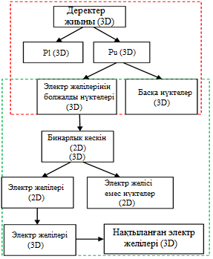

9-сурет. Электр желісін шығару әдісі. Қызыл жақтау: статистикалық талдаудағы қадамдар; жасыл жақтау: кескінге негізделген өңдеу қадамдары.

Электр желісінің құрылымын қалпына келтірудің толық жұмыс процесі 10-суретте (a–e) кезең-кезеңімен көрсетілген. Бұл мысалда пайдаланылған деректер — 4-ауданға тиесілі, нүкте тығыздығы 55 нүкте/м² болатын бастапқы ALS нүктелер бұлты (10a).
10b-суретте статистикалық талдау негізінде алынған электр желісіне үміткер нүктелер бейнеленген. Бұл кезеңде электр желілерінің құрылымы нақтырақ көріне бастайды және деректер көлемінің азаюы кейінгі өңдеу сатыларының тиімділігін арттырады.

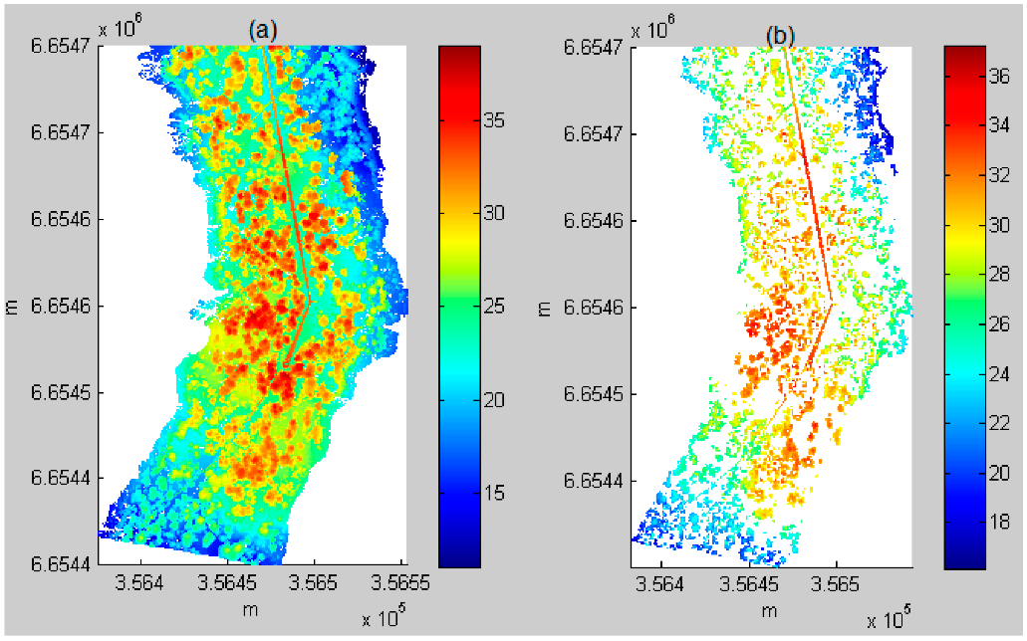

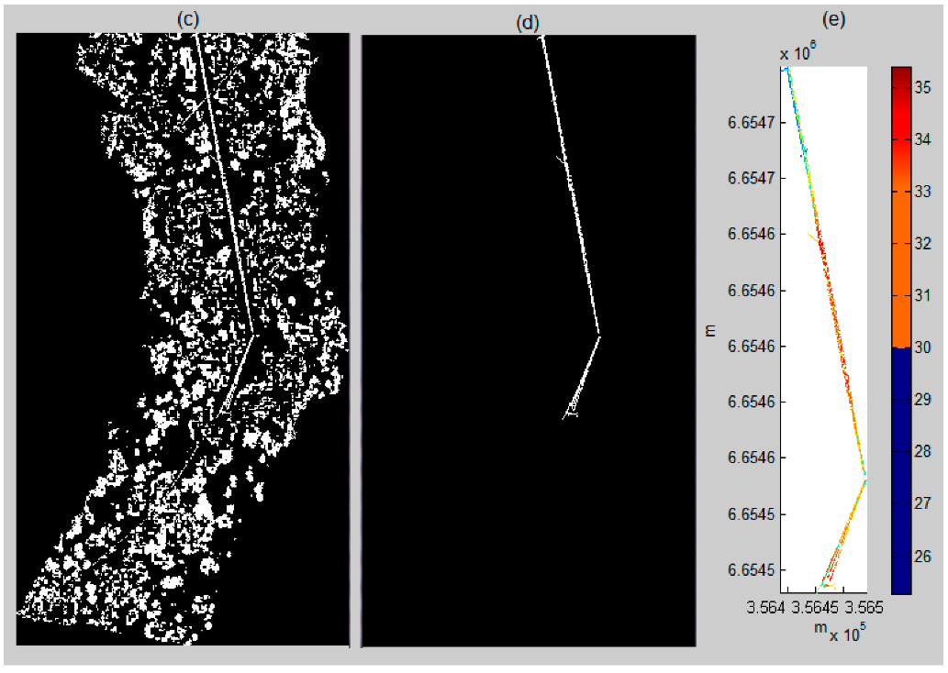

10-сурет. 4-аудандағы электр желісінің толық процесі.
(a) ауадағы лазерлік сканерлеу (ALS) нүктелік бұлт (3D); (b) электр желісіне үміткерлерді таңдау (3D); (c) (b) (2D) екілік кескіні; (d) екілік кескінді сүзуден кейін: электр желісінің кескіні (2D); (e) шығарылған электр желілері (3D).

10c-суретте алынған үміткер нүктелер екілік кескінге түрлендірілген. Бұл кескін аумақ өлшемі, пішін және ұзындық сияқты геометриялық критерийлер бойынша сүзгіден өткізілді. Нәтижесінде алынған электр желісінің анық кескінін 10d-суреттен көруге болады.
Кейін бұл 2D кескін бастапқы 3D нүктелерге сүйене отырып, үшөлшемді форматқа қайта жобаланды (10e-сурет). Осылайша, өңделген кескін параметрлері бойынша 3D электр желісінің құрылымы алынды. Нәтижедегі пішін бастапқыдан біршама өзгеше болғанымен, өңдеу әдісі желілерді қоршаған ортамен тиімді ажыратуға мүмкіндік берді.
Жалпы, 10-суреттегі визуализация статистикалық іріктеу мен кескінге негізделген өңдеуді біріктіре отырып, электр желілерін ALS деректерінен автоматтандырылған түрде қалпына келтірудің тиімді үлгісін көрсетеді.
Электр желілерін анықтау нәтижелері 10 және 11-суреттерде бейнеленген. Нақты анықтамалық деректер Terrasolid компаниясының Terrascan бағдарламалық жасақтамасы (Финляндия) көмегімен қолмен және интерактивті түрде жинақталған. Бұл деректер электр желісіне тиесілі нүктелік бұлттардың алты дерек жиынын қамтиды.
Анықтау нәтижелері статистикалық бағалау әдістері арқылы – атап айтқанда, комиссиялық қате, жіберіп алу қатесі және жіктеу дәлдігі негізінде бағаланды.
11-суретте электр желілерін анықтау нәтижелері алты сынақ аймағындағы ALS деректері негізінде көрсетілген. Ал 9-суретте 4-аймаққа тиесілі егжей-тегжейлі мысал берілген. Барлық сынақ аймақтарында электр желісінің толық құрылымы табысты түрде қалпына келтіріліп, жіктеу сапасы қанағаттанарлық нәтижелер көрсетті.

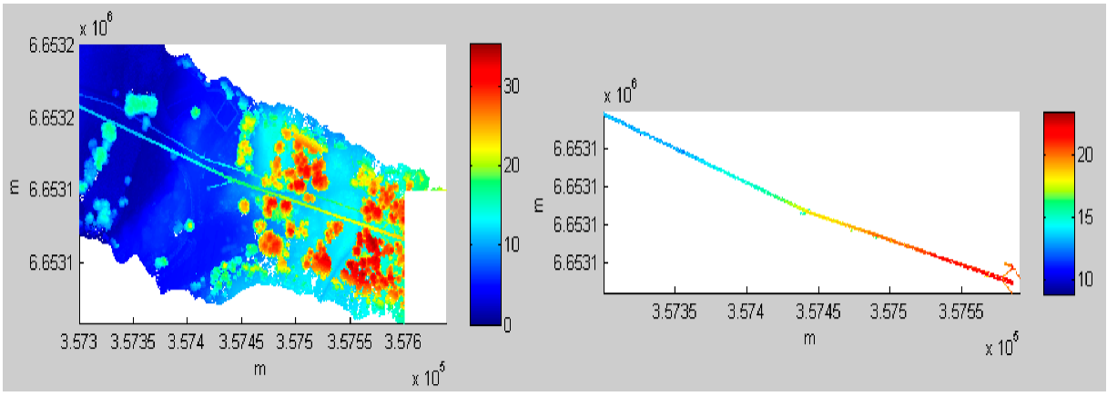
11-сурет. 6-аудандағы электр желісін шығару.
(а) ALS нүктелі бұлт; (b) электр желісін шығару нәтижесі.

Талдау барысында ALS нүктелерінің жалпы саны, анықталған электр желілерінің ұзындығы, нүктелер саны, сондай-ақ өңдеу уақыты ескерілді. 12-суретте бастапқы ALS нүктелерінің саны мен алгоритмнің орындалу уақыты арасындағы қатынас көрсетілген. Нәтижелер көрсеткендей, орындалу уақыты нүктелер санына пропорционалды өседі, яғни бастапқы деректер көлемі неғұрлым көп болса, есептеу уақыты соғұрлым ұзарады.
Алайда 3-кестенің нәтижелеріне сәйкес, анықталған электр желілерінің ұзындығы немесе оларға тиесілі нүктелер саны мен өңдеу уақыты арасында тікелей байланыс жоқ. Мысалы:
- 1-ауданда электр желісінің ұзындығы 166,13 м, жұмыс уақыты 530,47 секунд;
- 2-ауданда желі ұзындығы 269,45 м, алайда жұмыс уақыты тек 309,45 секунд;
- Сонымен қатар, 1-ауданда анықталған электр желісі нүктелерінің саны 2660, ал 2-ауданда – 6762, бірақ өңдеу уақыты сәйкесінше 530,47 с және 309,45 с болған.
Бұл нәтижелер электр желілерінің жалпы геометриялық сипаттамалары өңдеу уақытына айтарлықтай әсер етпейтінін, ал басты фактор ретінде бастапқы ALS нүктелерінің саны есептелетінін көрсетеді.

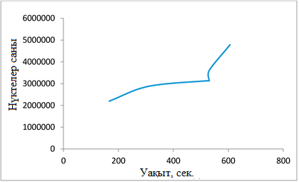

12-сурет. ALS деректеріндегі нүктелер саны мен орындалу уақыты арасындаға байланыс.

Жүргізілген бағалау нәтижесінде әртүрлі сынақ аймақтарындағы жіктеу дәлдігі 91,83%-дан 94,69%-ға дейін өзгеретіні анықталды. Орташа дәлдік көрсеткіші 93,26% құрады, бұл орманды жерлердегі электр желілерін анықтау тұрғысынан перспективалы нәтиже болып саналады.
Комиссиялық қателердің негізгі себептері — электр желілеріне бекітілген немесе өте жақын орналасқан шағын объектілер мен ағаштар. Мұндай жағдайларда жеке шу нүктелерін толықтай жою мүмкін болмады.
Өткізбеу қатесі көбінесе үміткер нүктелерді таңдау сатысында орын алды. Тығыздық пен биіктікке қатысты гистограммалық талдау мен шекті мәндер кейбір нақты электр желісі нүктелерін дұрыс тануға кедергі келтірді.
Алайда алынған нәтижелер орманды орта жағдайында да жоғары дәлдікке қол жеткізуге болатынын көрсетеді. Бұл көрсеткіштер ормансыз аумақта жүргізілген [55] (93,9%) және [56] (93,8%) зерттеулер нәтижелерімен салыстыруға келетіндей деңгейде.
3-кесте. Пайызбен көрсетілген нәтижелерді бағалау.
Аймақ идентификаторы | Комиссия қатесі (%) | Өшіру қатесі (%) | Дұрыстық (%)
1 | 7.37 | 3.29 | 92,63
2 | 6.34 | 1.93 | 93,66
3 | 7.50 | 1.51 | 92.50
4 | 5.31 | 1.98 | 94,69
5 | 8.17 | 1.63 | 91,83
6 | 5.78 | 1.65 | 94.22
Орташа | 6.74 | 2.00 | 93.26
Зерттеу нәтижесінде ормандармен қоршалған төмен кернеулі электр желілері үшін автоматтандырылған және есептеу жағынан тиімді электр желілерін анықтау әдісі ұсынылды. Бұл әдіс статистикалық талдау және кескінге негізделген өңдеу технологиясына негізделген.
Статистикалық талдау кезеңінде электр желілеріне үміткер нүктелерді іріктеу үшін бірқатар критерийлер (биіктік, тығыздық, гистограмма шектері) қолданылды. Үміткер нүктелер кейін екілік кескінге түрлендіріліп, кескінді өңдеу кезеңінде нысанның геометриялық сипаттамалары негізінде электр желілері автоматты түрде жіктелді.
Әдіс орташа нүкте тығыздығы 55 нүкте/м² болатын ALS нүктелік бұлтының алты дерек жиыны негізінде сынақтан өтті. Алгоритм нәтижесінде орташа 93,26% дәлдік көрсеткіші тіркелді, бұл ормансыз аумақтардағы [54, 55] нәтижелерімен салыстыруға келетін деңгейде.

Әдістің негізгі артықшылықтары:
- Желілердің толықтығы: электр беру желілері үздіксіз, тұтас объектілер ретінде анықталды, ал желілік сегменттер арасындағы байланыстар сақталды.
- Жоғары дәлдік: орманды орта жағдайында алынған нәтиже ормансыз аймақтардағы классификация сапасымен сәйкес келеді.
- Икемділік: әдіс бірнеше бағытты және бұрылысты қамтитын күрделі электр желілеріне де тиімді қолданылады.
- Жалпыламалық: параметрлерді бейімдеу арқылы әдіс қалалық және ашық аумақтарда да сәтті қолданылуы мүмкін.
Орманды ортада электр желілерін автоматты түрде анықтауға арналған зерттеулердің аздығын ескере отырып, бұл жұмыс болашақ зерттеушілерге ынталандыру көзі бола алады және осы саладағы әдістемелік дамуға үлес қосуы мүмкін.
Әуедегі лазерлік сканерлеу техникасы арқылы өлшеу көптеген нүктелердің $XYZ$ координаттарын өте жылдам анықтауға негізделген. Алынған «нүктелер бұлты» тиісті өңдеуден кейін сканерленген объектінің үш өлшемді моделін жасауға мүмкіндік береді. Ал жоғары сұранысқа ие ақпарат көбінесе $XYZ$ координаталары бар нүктелер жиынтығы ғана емес, сонымен қатар шағылысу қарқындылығының параметрлері болып табылады. Сканерлеу нәтижесі соңғы өніммен бірдей нүктелер бұлты болуы мүмкін, сонымен қатар әрі қарай өңдеуден кейін жоспарлар, карталар, сызбалар, рельефтің цифрлық үлгілері, фотореалистік модельдері, 3D бейнелері, визуализациялары, жоғары ажыратымдылықтағы панорамалық фотосуреттері, ортофотопландары және т.б. мәліметтері алуға болады [54]. Бұл технологияның қарқынды дамуы $XYZ$ координаттарымен бірге түрлі-түсті нүктелер бұлтын лезде алуға, өлшеу объектілерінің түстері туралы ақпаратты жинауға мүмкіндік береді. Сканерді фотокамерамен біріктіру де өте кең таралған, осылайша бір уақытта фотографиялық құжаттама жиналады, содан кейін оның нүктелер бұлтын текстура ретінде оңай қолдануға болады.
Қарастырылған [55] жұмыста электр желілерін түсіруде әуедегі лазерлік сканерлеу технологиясының қолданылуын көрсету үшін жоғары және төмен вольтты электр желілерінің екі бөлек учаскесі тартылды, олардың біріншісінің ұзындығы 2,23 км, екіншісі 1,04 м. (13-сурет).

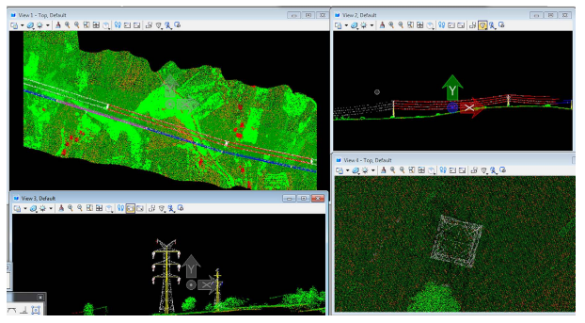
13-сурет. Белгіленген электр желілері бар нүктелер бұлты

TerraScan бағдарламалық жасақтамасы нүктелік бұлттарды басқару, өңдеу және 3D визуализациялау үшін кең мүмкіндіктер ұсынады. Ол лазерлік сканерлеу деректері негізінде автоматты түрде векторлық 3D модельдер (LOD2 деңгейіне дейін) құруға мүмкіндік береді, соның ішінде электр желілерін векторлау, қауіптілік талдау, жол жабынының жағдайын бағалау, бояу сызықтарын және жиек элементтерін анықтау сияқты міндеттерді атқара алады.
Автоматты жіктеу нәтижелері жартылай автоматты немесе қолмен түзету құралдарымен толықтырылып, 3D нүктелік бұлттың кеңейтілген визуализациясы арқылы нақтыланады. Сонымен қатар, макростарды пайдалану арқылы өңдеу процестерін автоматтандыруға және оларды TerraScan немесе жергілікті желідегі кез келген жұмыс станциясында орындауға болады.
[55] жұмыста зерттеу барысында келесі категориялар жіктелді:
- электр мұнаралары,
- сымдар мен потенциалды сымдар,
- инфрақұрылым нысандары.
Нүктелер жіктелгеннен кейін, тіректер арасындағы векторлық байланыстар сызылып, жоғарғы көріністер, профильдер және көлденең қималар арқылы сызықты бейнелеу жүзеге асырылады (14-сурет). TerraScan құралдары әуе сымдарын автоматты түрде векторлауға мүмкіндік береді (15-сурет), ал тиімділігі төмен болған жағдайда жартылай автоматты немесе қолмен өңдеу әдістері қолданылады. Тіректерді векторлау үшін алдын ала анықталған баған үлгілері пайдаланылуы мүмкін (16-сурет).

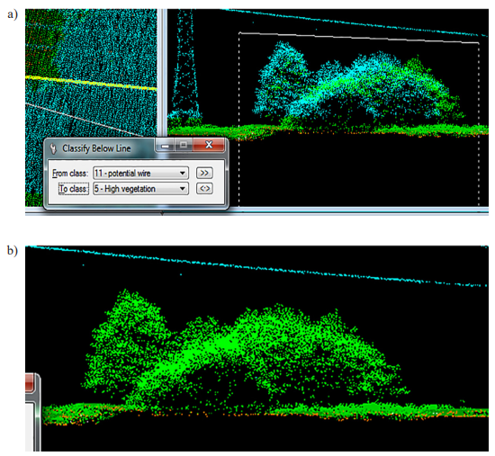
14-сурет. Жіктелгеннен кейінгі нүктелер бұлты: а) автоматты, б) қолмен

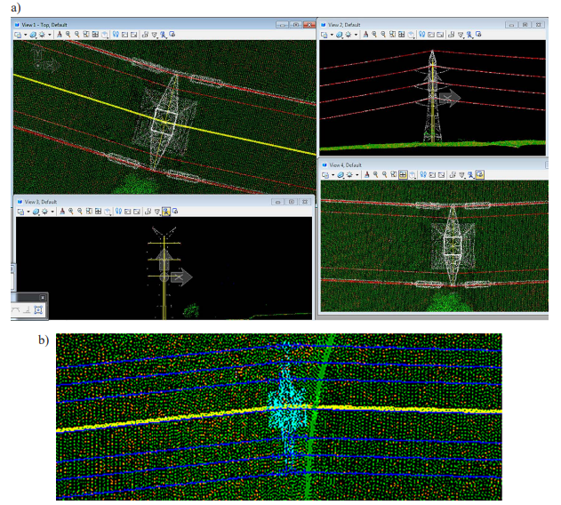
15-cурет a) жоғары, b) төмен кернеу желісіндегі кабельдерді автоматты түрде векторлау нәтижесі
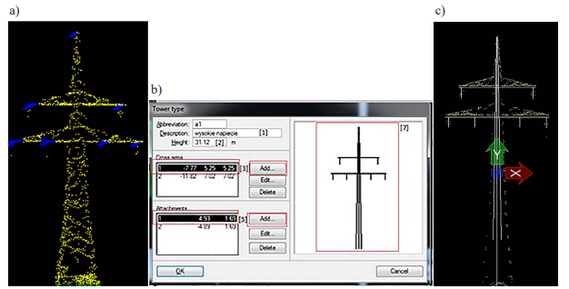
16-cурет. Жоғары вольтты мұнара: а) жіктелгеннен кейін, b) шаблон, c) векторланғаннан кейін

Желі бойындағы қауіпті нысандарды (мысалы, ағаштар) анықтауға бағытталған қауіптілік талдауы да маңызды. Бұл нысандар құлаған жағдайда электр желісіне зиян келтіруі мүмкін. Бағдарламалық қамтамасыз ету қауіп параметрлерін пайдаланушының өзі орната алуына мүмкіндік береді, бұл оны әртүрлі ұлттық стандарттарға бейімдеуді жеңілдетеді.
Нәтижесінде қауіпті объектілер туралы есептер генерацияланады, бұл техникалық қызмет көрсету кезінде қажетті араласу орнын нақтылауға көмектеседі. Сонымен қатар, кең ауқымды желілер үшін объектілерді автоматты түрде таңбалау және қарапайым шолу құралдары ұсынылады [57].
Соңында, жеке тіректер арасындағы көлденең қималарды және рельеф профильдерін құру арқылы электр желісі құрылымдарының 2D визуалды модельдері алынады (17-сурет).

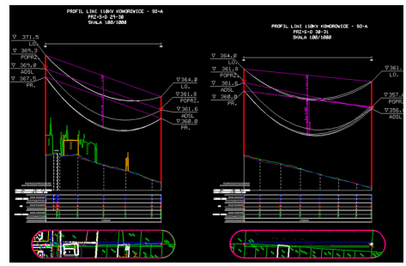

17-cурет. Жер бедері профилімен бірге кез келген екі қуат бағанының арасындағы 2d көлденең қимасы

Жалпы, 3D модельдеу әдістерін (қолмен, автоматты және гибридті тәсілдер) үйлестіру арқылы әртүрлі орта жағдайында электр желілерін тиімді қалпына келтіруге және цифрлық инфрақұрылым құруға жол ашылады. Бұл қазіргі инженерлік геодезия мен қашықтықтан зондтаудың өзекті бағыты ретінде айқындалып отыр.

2.2 Электр желі тіректерінің қалпына келтірудегі стохастикалық геометрия әдісі

Стохастикалық геометрия кеңістікте кездейсоқ орналасатын нысандардың үлгілерін зерттейтін сала, ол сымсыз байланыс желілерін модельдеуде кеңінен қолданылады. Бұл әдіс сымсыз пайдаланушылар мен базалық станциялардың кеңістіктік орналасуын сипаттайтын нүктелік процестерге негізделеді. Стохастикалық геометриялық модельдер сымсыз желілердің құрылымын, өнімділік көрсеткіштерін болжау және талдау үшін қолданылады. Мұндай модельдер кеңістіктік статистика, геометриялық ықтималдық, Фурье талдауы, перколяция теориясы, кезек пен ақпарат теориясы секілді әдістерді қамтиды [58, 579].

Кеңістіктік статистикада нүктелік процестер — евклидтік кеңістікте кездейсоқ орналасқан нүктелердің жиынтығын сипаттайды және желілік құрылымдарды бағалауда маңызды рөл атқарады (18-сурет).

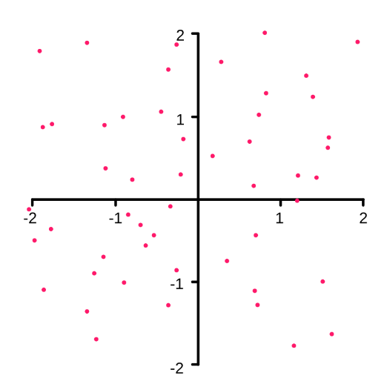
18-сурет. Евклидтік жазықтықтағы нүктелердің жиыны (қызыл түсті)

Кеңістіктік статистика кеңістіктік деректерді талдауға бағытталған қолданбалы статистиканың саласы. Ол нүктелік және кездейсоқ өрістер тәрізді стохастикалық процестермен, аймақтық және торлы деректермен, нүктелік үлгілермен, сондай-ақ интерполяция, тегістеу, кескін талдау және стереология әдістерімен жұмыс істейді.
Ықтималдық теориясында және статистикада геометриялық бөлу екі дискретті ықтималдық үлестірімінің бірі болып табылады:
- Санның ықтималдық үлестірімі 𝑋 Бернулли сынақтары бір жетістікке жету үшін қажет болды $N=\{1,2,3,…\}$;
- Санның ықтималдық үлестірімі $Y=X-1$ бірінші табысқа дейінгі сәтсіздіктер, қолдау көрсетіледі $N_{0} =\{0,1,2,…\}$.
Бұл екі түрлі геометриялық үлестірімді бір-бірімен шатастыруға болмайды. Көбінесе «ауыспалы геометриялық таралу» термині бірінші түрге — яғни, табыстың алғаш рет пайда болуына дейінгі сынақтар санын сипаттайтын үлестірімге (X айнымалысы) қолданылады.
Геометриялық үлестірім белгілі бір ықтималдылықпен (𝑃) өтетін Бернулли сынақтарында алғашқы табыс (сәттілік) орын алуы үшін қажет болатын сынақтар санының ықтималдылығын сипаттайды. Егер әр сынақта сәттілік ықтималдығы P болса, онда бірінші табыстың K-ші сынақта пайда болу ықтималдығы келесі формуламен анықталады:

$P_{r}(X=K)={(1-P)}^{к-1}P$ (1)
мұндағы $K=1,2,3,4,…$
Жоғарыда келтірілген геометриялық үлестірім нысаны бірінші сәтті қоса алғанда сынақтар санын модельдеу үшін қолданылады. Керісінше, бірінші нәтижеден дейін сәтсіздіктер санын модельдеу үшін геометриялық үлестірудің келесі формасы қолданылады:

$P_{r}(Y=K)=P_{r}(X=K+1)={(1-P)}^{к}P$ (2)

мұндағы $K=1,2,3,4,…$
Геометриялық үлестірім өз атын алады, себебі оның ықтималдығы геометриялық реттілікпен жүреді.
Континуум перколяция теориясы дискретті перколяцияны Евклид кеңістігіндегі үздіксіз модельдерге жалпылауға арналған ықтималдық теориясының саласы. Бұл теорияда нүктелер үздіксіз кеңістікте кездейсоқ орналасады және олармен байланысқан геометриялық пішіндер (мысалы, диск, шар) өзара қабаттасып, біртұтас кластерлер түзеді. Континуум перколяциядағы басты міндет — шексіз компоненттердің пайда болу шарттарын зерттеу. Бұл дискретті және континуум перколяция арасындағы ұқсастықтармен қатар, кездейсоқ графтар мен кездейсоқ геометриялық графтар теориясында да қолданылады.
Үздіксіз перколяция сымсыз желілерге арналған ерте математикалық модельден туындады, соңғы жылдары бірнеше сымсыз желілік технологиялардың өсуіне байланысты ақпарат сыйымдылығы мен өнімділігінің теориялық шекараларын анықтау үшін жалпыланған және зерттелген. Сымсыз желілер. Бұл параметрге қосымша, континуумды перколяция биология, геология және физиканы қоса алғанда, кеуекті материал мен жартылай өткізгіштерді зерттеу сияқты басқа пәндерде қолданыла бастады.
Ықтималдықтар теориясында және оған қатысты өрістерде стохастикалық немесе кездейсоқ процесс әдетте ықтималдық кеңістігіндегі кездейсоқ айнымалылар тізбегі ретінде анықталатын математикалық нысан болып табылады, мұнда реттілік индексі жиі уақыттың түсіндірмесі бар (19-сурет). Стохастикалық процестер кездейсоқ түрде өзгеретін сияқты көрінетін жүйелер мен құбылыстардың математикалық модельдері ретінде кеңінен қолданылады.

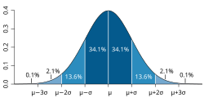
19-сурет. Статистика бойынша ықтималдық теориясы

Стохастикалық процесс және кездейсоқ процесс терминдері бір-бірінің орнына пайдаланылады, көбінесе кездейсоқ шамаларды индекстейтін жиын үшін арнайы математикалық кеңістік жоқ. Бірақ көбінесе бұл екі термин кездейсоқ айнымалылар бүтін сандармен немесе нақты жолдың интервалымен индекстелгенде қолданылады [60]. Егер кездейсоқ шамалар декарттық жазықтықпен немесе кейбір жоғары өлшемді евклидтік кеңістікпен индекстелсе, онда кездейсоқ шамалардың жинағы әдетте оның орнына кездейсоқ өріс деп аталады. Стохастикалық процестің мәндері әрқашан сандар бола бермейді және векторлар немесе басқа математикалық объектілер болуы мүмкін.
Кездейсоқ кеңістіктік модельдер деп те аталатын осы стохастикалық геометриялық модельдерді зерттеудің негізгі идеясы [61] түйіндердің орналасуы немесе желі құрылымы және жоғарыда аталған шамалар өлшеміне байланысты табиғатта кездейсоқ деп болжаған және сымсыз желілердегі пайдаланушыларды болжау мүмкін емес. Стохастикалық геометрияны пайдалану модельдеу әдістеріне немесе (мүмкін, қиын немесе дәл емес) детерминирленген үлгілерге жүгінбестен осы шамалар үшін жабық немесе жартылай жабық пішінді өрнектерді шығаруға мүмкіндік береді [61]. Ал электр желі тіректерінің қалпына келтіруде энергетикалық функцияны құру арқылы стохастикалық геометрияға негізделген.
Жоғары вольтты электр беру желілері жүйелерінің мониторингін автоматтандыру электр желілерінің қауіпсіздігі үшін маңызды. Ауыр электр желілерін қолдайтын және бүйірлік желдің күшіне қарсы тұратын тіректер электр желілері жүйелері үшін өте маңызды құрамдас бөліктер болып табылады. Тіректерді 3D қалпына келтірудің маңыздылығы екі жақты: тіректер мен басқа да электр қондырғыларына арналған ақпараттық жүйелерді құру құрылысты жоспарлау үшін пайдалы болуы мүмкін және қалпына келтіру арқылы біз тіректердің нақты позициялары мен параметрлерін ала аламыз, бұл апаттарды қалпына келтіру және жоғары вольтты қуатты радиациялық сынау сияқты электр қауіпсіздігі қолданбалары үшін маңызды ақпарат болып табылады [62]. Сондықтан тіректердің түрлері мен параметрлерін жақсы білу барлық жергілікті қауымдастықтар үшін апаттарды жою, қала құрылысы, қоршаған ортаны қорғау және қала құрылысы саясатын жоспарлау үшін үлкен маңызға ие.
Автордың жұмысында [63] тіректердің құрылысының жүйелілігін ескере отырып, модельге негізделген әдіс параметрлердің түрлері мен сәйкестігін анықтау үшін көп еңбекті қажет ететін жұмыстарды болдырмау үшін қолданылады. Біз қалпына келтіру процесін энергетикалық тұжырымға айналдырамыз, ол мәселені негізінен өлшенген деректер мен нысан конфигурацияларының деректер тіркемелерінен тұратын функцияны минимизациялау ретінде көрсетеді. Бұл қалпына келтіру процесінде тіректің түрі мен параметрлері бір уақытта орнатылады.
Тіректі автоматты түрде қалпына келтіру нүктелер бұлты деректерін әртүрлі нысана түрлеріне автоматты түрде жіктеу негізінде алдымен графикті кесу тәсілін және электр желісінің контекстік қателерін жоюды қолдана отырып, тіректерді дәл шығарамыз. Содан кейін тіректі қалпына келтіру үшін модельге негізделген әдіс енгізіледі. Қалпына келтіру энергетикалық функцияны құру арқылы стохастикалық геометрияға негізделген, оның ішінде мәліметтер когеренттілігі мен жүйелеу мерзімі. Энергетикалық функцияны азайту арқылы тіректерді қалпына келтіруге болады.
Қалпына келтіру алдында мақсатты объектілердің лазерлік нүктелерін нүктелік бұлт деректерінен жіктеу әдісі арқылы алу керек. Нүктелік бұлттық деректерді жіктеудің екі тәсілі бар. Тәсілдердің бірі-жер бедері [64], құрылыс [65] және өсімдіктер [66, 67] сияқты мақсатты объектілердің нүктелерін тікелей алу. Екінші тәсіл-барлық нүктелерді мақсатты типтері бар әр түрлі кластарға жіктеу [68-70]. Бірінші тәсіл тиімді; дегенмен, нүктелердің барлық басқа түрлері шу нүктелері ретінде белгіленгендіктен, шектен шығуды жою қиын. Екінші тәсіл объектіні дәл алу үшін пайдалы сыныптар үшін контекстік ақпаратты қамтамасыз ете алады. Тіректі экстракциямен арнайы айналысатын зерттеулер өте аз болғандықтан, біз нүктелік бұлттық деректердің жалпы жіктеу әдістеріне жүгінеміз [71]. Содан кейін контекстік ақпарат қателерді жою үшін пайдаланылады.
Нүктелік бұлттық деректер автоматты түрде бес класқа жіктеледі: жер үсті, өсімдік жамылғысы, құрылыс, электр желісі және тірек. Деректер жиынтығын бес классқа жіктеуді кейінгі өңдеу арқылы тіректі алу қателерін жою үшін пайдалануға болады. Біріншіден, нүктелік бұлттың геометриясы мен жаңғырық ақпаратына негізделген 26 функция есептеледі. Есептелген мүмкіндіктерге сүйене отырып, JointBoost жіктеуіші [72] нүктелік бұлтты әртүрлі мақсатты кластарға жіктеу үшін қолданылады. JointBoost классификаторы-бұл көп класты классификациялау үшін көптеген енгізу функцияларын орындай алатын көп класты күшейтетін машиналық оқыту алгоритмі. JointBoost-бұл сыныптар арасында мүмкіндіктерді бөлісуге және басқа классификаторларға қарағанда азырақ мүмкіндіктерді пайдалануға арналған арнайы күшейту алгоритмі. Сонымен қатар, JointBoost шығындар функциясын азайту арқылы пайдалы функцияларды автоматты түрде таңдау мүмкіндігіне ие.
Тіректі дәл алу үшін біз компьютерлік көру және компьютерлік графика әдістерін қолданамыз, мұнда қызығушылық объектісін оның деректердегі фонынан ажырату үшін графикті кесу әдісі қолданылады [73]. Графикті кесудің екі негізгі нүктесі: алдыңғы және фондық тұқым нүктелерін таңдау және графикті құру. Аймақтарды өсіру алгоритмі алдымен бірдей бастапқы жіктеу белгілері бар жақын нүктелерді кластерлеу үшін қолданылады. Біз кластерлік нүктелері көп топтарды сенімді деп санаймыз, ал саны өте аз топтарды сенімсіз деп санаймыз. Әр сыныптың сенімді топтары үшін шектер оқу деректер жиынтығының көмегімен анықталады. Тіректің графикалық кесіндісі үшін алдыңғы қатардағы нүктелер сенімді тірек тобына жататын нүктелер болып табылады. Фондық нүктелер -бұл тіректен басқа басқа түрлердің сенімді топтарына жататын нүктелер. Графикалық ғимаратта жиектер кіріс нүктелері үшін k-ең жақын көрші жүйесімен салынған. Шеттерінде қашықтыққа қарай азаятын салмақтары бар. Осылайша, жақын нүктелер басқа нүктелерге қарағанда бір-бірімен тығыз байланысты. Графикті қысқарту тәсілінің қосымша мәліметтерін біздің алдыңғы жұмысымыздан табуға болады [71].
Электр желілері мен тіректер арасындағы қиылысу аймақтарында көптеген тірек емес нүктелер тірек ретінде қате жіктелген және оларды графиктің кесілуімен ажыратуға болмайды. Бұл қателер қалпына келтіру сапасына айтарлықтай әсер етеді. Сондықтан алдымен электр желілерін шығарамыз [74] және электр желілері мен тіректердің негізгі жазықтығы арасындағы қиылысу нүктелерін анықтаймыз, олар шектен тыс жерлер бар аймақтарды табамыз. Тығыздығы төмен осы қиылысу нүктелеріне жақын нүктелер тірек емес нүктелер болып саналады. Осы нүктелерді анықтау үшін проекциялау әдісі енгізілген. Алдымен электр желілері мен тіректердің қиылысу нүктелерінің айналасында проекциялық жазықтықтарды салынады. Содан кейін проекция жазықтығы көптеген қоқыс жәшіктеріне кесіледі. Бірнеше нүктелері немесе қысқа ұзындықтары бар қоқыс жәшіктері тірек емес нүктелер ретінде анықталады.
Тірек нүктелері алынғаннан кейін модельдер оңтайландыру әдісі арқылы автоматты түрде қайта құрылады. Бірінші қадам параметрлер жиынтығымен ұсынылған 3D нысандарын көрсетуден тұрады. Содан кейін объектілер мен алынған нүктелердің когеренттілік дәрежесін өлшеу үшін энергия формуласы құрылады. Соңында, тіректердің оңтайлы параметрлерін табу үшін энергия құрамын оңтайландыру үшін имитациялық күйдіруді біріктіретін Марков тізбектеріне арналған Монте-Карло әдістері қолданылады. Тіректер жүйелі түрде салынған, сондықтан біз тіректерді қалпына келтіру үшін модельге негізделген әдіс қолданылады.
Тіректер жүйелілікпен салынған. 3D реконструкциясының бірінші қадамы 3D нысан үлгілерін көрсетуден тұрады.
Егер тіректердің өрескел түрлері мен параметрлері белгілі болса, онда тіректерді тиімді қалпына келтіру үшін деректерге негізделген әдісті [75] қолдана алады.
Алдымен тіректің екі жалпы параметрі есептеледі. Орталық нүктенің xy координаталары тіректің барлық нүктелерінің xy координаталарының орташа мәндерін қолдана отырып есептеледі. Орталық yүктенің координатасы Z-тіректің ең төменгі нүктесінің координатасы. Тіректің бағытын оған қосылған электр желілерін талдау арқылы есептеуге болады. Тіректің өрескел бағыты электр желілеріне перпендикуляр етіп орнатылады.
Тіректердің құрылымдары тұрақты, мысалы, кабельдік тіректер олардың жақын бөліктеріне қарағанда ұзын. Әрбір тіректің кедір-бұдыр түрі мен параметрлерін анықтау үшін тіректің барлық нүктелерін оның негізгі жазықтығына проекциялайды (20а-Сурет). Тік профиль белгілі бір қашықтықтағы бірнеше қоқыс жәшіктеріне кесіледі. Кесілген профильдің ұзындығының гистограммасы 20b Суретте көрсетілген. Траверстердің орналасуын профильдердің өзгеретін ұзындығын талдау арқылы анықтауға болады. Әдетте, шығыңқы кабель тұтқалары олардың жақын бөліктеріне қарағанда ұзағырақ болады. Траверстің өзгеретін ұзындығын туынды арқылы көрсетуге болады (20с-Сурет). Әр түрлі бөліктердің қосылу орындарын білдіретін тіректің бұрылу нүктелерін екінші туынды көмегімен анықтауға болады (20d-Сурет). Тіректің қолдары мен бұрылу нүктелерінің саны мен таралуын анықтағаннан кейін, бұл тіректің өрескел түрі мен параметрлерін кітапханадағы үлгілермен салыстыру арқылы анықтайды.

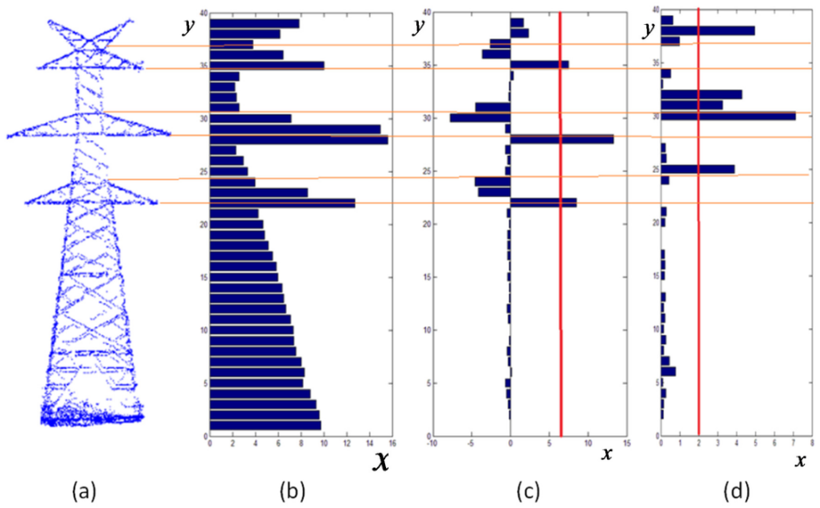

20-сурет. Тірек үшін бастапқы типті және параметрді есептеу әдісі. Біріншіден, тіректің барлық нүктелері оның негізгі жазықтығына проекцияланады (а); содан кейін тік профиль белгілі бір қашықтықтағы бірнеше қоқыс жәшіктеріне кесіледі. Кесілген профильдің ұзындығына арналған гистограмма (b) - де көрсетілген; (c) қолдың өзгеретін ұзындығын білдіретін туынды. Тіректің бұрылу нүктелерін бөлектеу үшін екінші туынды есептеледі (d); және туындылар үлкен болатын позициялар 0 мәніне орнатылады. Барлық ішкі құрылымдарда y биіктігін м-мен көрсетеді. x ұзындығын білдіреді (b); туынды (c); немесе м-дегі екінші туынды (d).

Нүктелік бұлтты деректерді жіктеу үшін JointBoost классификаторын қолданады. Жаттығу кезеңінде объектіге негізделген теңдестірілген іріктеу маңызды. Жаттығу қадамы жаттығу деректер жинағынан кездейсоқ таңдалған тіректерді қоспағанда, бір сыныпқа 4000 үлгіні (нақты белгілері бар нүктелер) пайдалана отырып орындалды. Тіректерге арналған жаттығу үлгілерінің саны 8000-ға дейін таңдалды, бұл тіректі алу дәлдігін жақсарту үшін бір-бірінің класынан екі есе көп. Оқу жиынтығының тағы бір бөлігі кездейсоқ түрде валидация жиынтығы ретінде таңдалды. Тексеру жиынтығы классификатор параметрлерінің тиімділігін өлшеу үшін пайдаланылды. Содан кейін дайындалған жіктеуіш тест деректерін жіктеу үшін пайдаланылды.
Жақсы таңдалған мүмкіндіктері бар дайындалған JointBoost классификаторы жақсы жіктеу нәтижелерін бере алады [71]. Тестілеу деректері жіктеу дәлдігін есептеу үшін негізгі шындық кластары ретінде қолмен белгіленді. Жіктеу дәлдігі мен еске түсіру 4-Кестеде көрсетілген.

4-Кесте. Жіктеу дәлдігі.
Жалпы дәлдігі: 94.9%
-- | Жер | Өсімдіктер | Ғимарат | Электр желісі | Тірек
Дәлдік | 95.8% | 92.1% | 91.3% | 89.6% | 93.5%
Толықтық | 97.8% | 87.7% | 89.1% | 86.4% | 78.2%

Бірлескен күшейту классификаторын қолдана отырып, тіректі автоматты түрде алудың әдеттегі нәтижесі 21а Суретте көрсетілген.

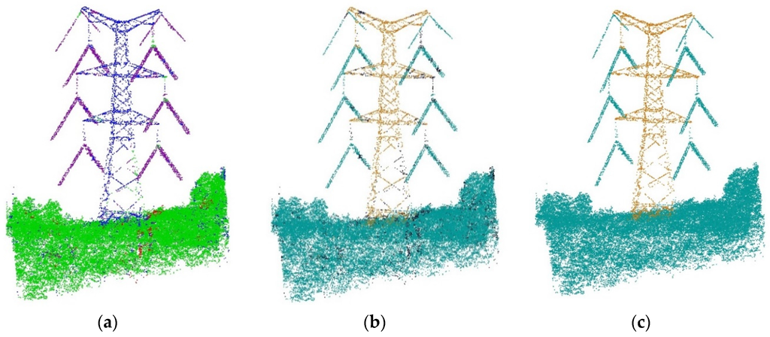
21-сурет. Тірек ауданы үшін алдыңғы/фондық сегменттеу:
(а) JointBoost классификаторын және жергілікті ерекшеліктерді қолдана отырып бастапқы жіктеу (түс аңызы: ғимараттар/қызыл, ағаштар/жасыл, электр желілері/күлгін, тіректер/көк); (б) алдыңғы және фондық тұқым нүктелері, алдыңғы тұқым нүктелері қызғылт сары түспен, фондық тұқым нүктелері көк түспен және сенімсіз объектілердің нүктелері қара түспен көрсетілген; және (с) алдыңғы және фондық сегменттеу нәтижелері.

Автоматты классификацияның дәлдігі жоғары болғанымен, тіректі еске түсіру төмен. Сондай-ақ, тіректерді жіктеу нәтижелерінде көптеген жергілікті қателер бар (21а Суретті қараңыз). Қате жіктелген нүктелер алдымен электр желілері деп белгіленген тіректерде кездеседі. Мұның басты себебі-тіректің құрылымы тұрақтандыруға арналған бірнеше металл үшбұрыштардан тұрады, ал үшбұрыштардың қабырғалары электр желілері сияқты сызықтық құрылымдық сипаттамаларға ие. Сондай-ақ, тіректерге жататын көптеген жалған өсімдік нүктелері бар. Себебі тірек нүктелерінің тығыздығы әр түрлі аймақтарда, әсіресе электр желілері мен тіректер арасындағы қиылысу аймақтарында және жерге жақын аймақтарда әр түрлі болады. Бұл қате жіктеу тіректі модельдеу нәтижелеріне қатты әсер етеді. Сондықтан, қалпына келтіру алдында тірек классификациясының ерекшеліктерін жою қажет.
21-суретте тірек төңірегі үшін алдыңғы сегменттеу көрсетілген. 21а-суретте JointBoost классификаторы мен жергілікті ерекшеліктерді қолдана отырып, бастапқы жіктеу көрсетілген, мұнда тіректе көптеген қате нүктелері бар екенін көруге болады. 21b суретте алдыңғы және фондық тұқым нүктелері көрсетілген. Сегменттеуге келетін болсақ, сенімді тіректегі нүктелер алдыңғы қатардағы тұқым нүктелері ретінде қарастырылады, ал басқа сенімді объектілердегі нүктелер (электр желілері, өсімдіктер) фондық тұқым нүктелері ретінде қарастырылады. 21с суретте сегменттеу нәтижелері көрсетілген, мұнда сегменттеу нәтижелерінің бірқалыпты екенін көруге болады.
Графикті кескеннен кейін, электр желілері мен тіректер арасындағы қиылысу аймақтарында көптеген тірек емес нүктелер әлі де тіректер ретінде қате жіктеледі (22а-Сурет). Бұл қате жіктелген нүктелердің тығыздығы тіректердің басқа бөліктеріне қарағанда төмен. Тіректің осындай сәйкес емес жіктелген нүктесін анықтау үшін алдымен тірек нүктелерін оның негізгі жазықтығына проекциялаймыз және осы жазықтықпен электр желілерінің қиылысу нүктелерін анықтаймыз. Содан кейін электр желісінің көршілес нүктелері белгілі бір қашықтықтағы бірнеше қоқыс жәшіктеріне кесіледі (22b-Сурет). Қоқыс жәшігінің ені қолдың еніне қарай таңдалады. Ұпайлары аз қоқыс жәшіктері тірексіз болып саналады.
Қалпына келтіру процесі бір уақытта тіректің түрін анықтайды және оның параметрлеріне сәйкес келеді. Кейбір үлгі тіректеріндегі алгоритмнің әртүрлі кезеңдеріндегі қалпына келтіру эволюциясы алдымен 23-Суретте көрсетілген.
Қалпына келтіру нәтижелерін көрсету үшін біз екі типтік аймақты таңдадық (24-Сурет). Басқа тіректердің нәтижелері ұқсас. Модельдер қалпына келтірілген модельдер мен лазерлік нүктелердің сәйкестігін тексеру арқылы қалпына келтіру сапасын бағалау үшін жартылай мөлдір болып көрсетілген. Тұтастай алғанда, нәтижелер сенімді. Қалпына келтірілген тірек үлгілері тіректердің нүктелеріне өте жақсы бекітілген. Кейбір мәліметтер деректермен сәйкес келмесе де, объектілердің пішіндері негізгі шындықпен жақсы салыстырылады. Қалпына келтіру процесінде деректердің келісімділігі термині негізінен пішінді қалпына келтіруге ықпал етеді. Деректер жоғалған кезде жүйелеу термині көршілес тіректердің модельдеріне қатысты пайдалы ақпарат береді.

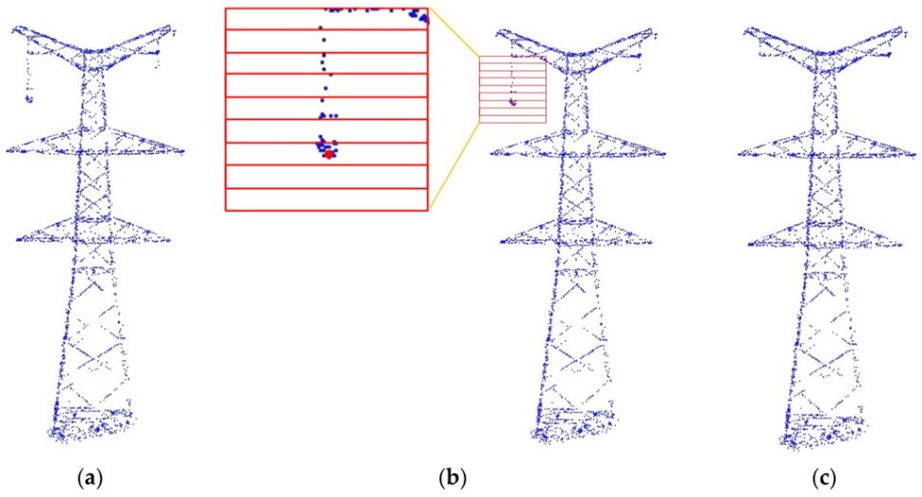
22-сурет. Қателерді жою: (а) графикті кесу арқылы тіректі алу нәтижесі; (б) тік қоқыс жәшіктері; және (с) электр желісіне негізделген қателерді жою.

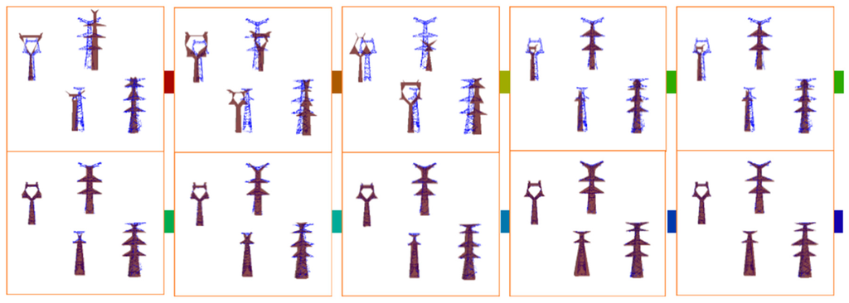

23-сурет. Оңтайландыру процесі

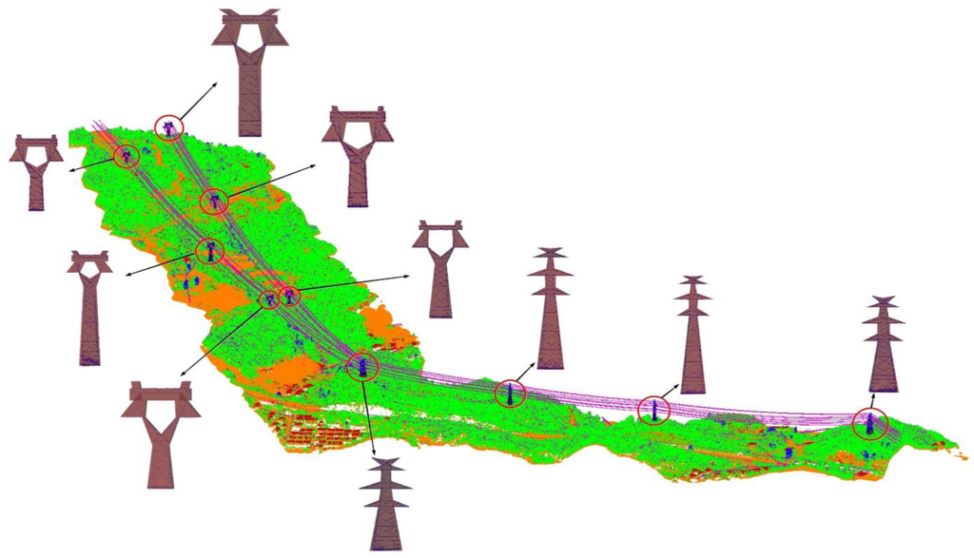

24-сурет. 1 аймақтың қайта құру нәтижелері

Тіректердің қалпына келтірілген негізгі бөліктері жақсы және алынған лазерлік нүктелерге сәйкес келеді. Кейбір кішігірім қалпына келтіру қателері негізінен қалпына келтіру әдістеріне байланысты. Бірнеше тармақтары бар бөліктерде қалпына келтірудің егжей-тегжейлері дәл емес. Себебі, бірнеше нүктелері бар тірек бөлшектері энергияны есептеу кезінде деректердің когеренттілік мерзіміне аз үлес қосады. Марков тізбектері бар Монте-Карло сынамасы әдетте абсолютті оңтайландыруды таба алмайды.
Сынақ аймақтарындағы тіректерді кітапханадағы модельдер арқылы жақсы көрсетуге болатындықтан, қалпына келтірілген тіректердің барлық түрлері дұрыс анықталған. Осылайша, өрескел қателіктер болмайды.
Қателер негізінен лазерлік нүктелердің қалпына келтірілген тірек үлгілеріне сәйкес келмеуіне байланысты. Қалпына келтіру нәтижелерін сандық бағалау үшін біз негізінен қалпына келтірілген модельдер мен лазерлік нүктелер арасындағы қашықтықты тексердік.
Сандық бағалау үшін екі көрсеткіш енгізілді: түбір-орташа квадрат қатесі (RMSE) болжамды мәндер мен шынайы мәндер арасындағы айырмашылықтың стандартты ауытқуының үлгісін білдіреді. Максималды қашықтық Сәйкессіздікті қашықтықты қолдану арқылы көрсетуге болады. Біз лазерлік нүктелер мен модельдердің сәйкес келмеуін анықтау үшін максималды қашықтықты қолданып, қашықтықтың екі түрін бағаладық: лазерлік нүктелерден объектілік модельдерге дейінгі максималды қашықтық және объектілік модельдердің негізгі нүктелерінен лазерлік нүктелерге дейінгі максималды Хаусдорф қашықтығы.
Лазерлік нүктелерден модельдерге дейінгі максималды қашықтық 0,32 м, ал модельдердің негізгі нүктелерінен лазерлік нүктелерге дейінгі қашықтық 0,37 м болды. Бұл мәндер RMSE-ден үш есе үлкен, яғни сәйкессіздік біркелкі бөлінбейді. Екі максималды қашықтық бірдей дерлік, өйткені біз деректер когеренттілігі терминінде екі өзара қашықтықты қолдандық.
Геокеңістіктік деректер негізінде тіректердің пішіндері нақты объектілермен жақсы сәйкестендіріледі. Алайда бірнеше нүктеден ғана тұратын тірек бөліктері деректердің когеренттілік мерзіміне аз әсер етіп, қалпына келтіру дәлдігін төмендетеді. Бұл бөліктердің сәйкессіздігі екі себеппен байланысты: біріншіден, когеренттілік энергиясы нүктелер мен объектілер арасындағы кеңістіктік қашықтықтарға негізделген; екіншіден, деректердің жеткіліксіздігі бұл қашықтықты дұрыс есептеуге кедергі келтіреді. Мұндай жағдайларда тиімді шешім – тірек құрылымдары туралы априорлық білім енгізу және оны деректермен кеңейту.
Марков тізбектері бар Монте-Карло (MCMC) алгоритмдері шектеулі уақыт ішінде тек жуықталған жаһандық оңтайландыру шешімдерін бере алады. Сондықтан тіректің деректермен әлсіз ұсынылған бөліктері қалпына келтіру процесінде дәл көрсетілмеуі мүмкін.
Қалпына келтіру сапасына тіректің құрылымдық ауытқулары (қисықтық, көлбеу) да әсер етеді. Стандартты модельге негізделген әдістер мұндай нормадан ауытқуларға икемсіз, бұл қалпына келтіру нәтижесінің нашарлауына әкеледі. Сонымен қатар, тіректердің тұрақтылығы – электр желісінің қауіпсіздігі үшін маңызды параметр. Көлбеу немесе қисық тіректер апат қаупін тудырады және техникалық қызмет көрсетуді қажет етеді.
Ұсынылған әдістеме тірек нүктелерін дәл бөліп алу және қалпына келтіру қателіктерін азайту арқылы жоғары дәлдікке қол жеткізеді. Алайда тірек үлгілерінің каталогы шектеулі болғандықтан, анықталмаған жаңа типтегі тіректерді қалпына келтіру мүмкіндігі шектеледі. Мұндай жағдайда тірек пішінін шамамен бейнелейтін сыртқы қаптамалар қолданылады. Осыған орай, тірек үлгілерінің кітапханасын кеңейту қажеттілігі туындайды.
Тіректердің түрлері әр елде әртүрлі болуы мүмкін. Сондықтан модельдік кітапхананы жаңарту – әдістің бейімділігі мен әмбебаптығын арттырудың маңызды шарты. Тірек құрылымдары жобалық сипатқа ие болғандықтан, оларды параметрлеу арқылы жаңа модельдерді енгізу оңай іске асады. Жаңартылған кітапхана негізінде тіректер энергияны минимизациялау принципі арқылы автоматты түрде қалпына келтіріледі.
Жалпы, бұл жұмыста стохастикалық геометрия негізінде әуедегі Лидар деректерінен тіректерді қалпына келтірудің сенімді алгоритмі ұсынылды. Ұсынылған тәсілдің тиімділігі екі негізгі факторға негізделеді:
- Энергияны есептеуде тірек пен нүктелер арасындағы сәйкестік қана емес, сонымен қатар тіректердің өзара кеңістіктік орналасуы ескеріледі.
- Энергияны оңтайландыру процесінде дәлдік пен тиімділік арасындағы тепе-теңдікті сақтауға бағытталған арнайы жобаланған MCMC ядросы қолданылады.
Нәтижесінде алынған тірек модельдері дәл әрі сенімді болып табылады және геокеңістіктік деректерге негізделген автоматты қалпына келтіруде жоғары тиімділікті көрсетеді.

2.3 Электр желі тіректерінің қалпына келтірудегі эвристикалық әдісі

Эвристикалық әдіс белгілі бір мәселені дәлелдеу арқылы жақсы шешімді қамтамасыз ететін математикалық әдіс.

Математикалық оңтайландыруда және информатикада эвристикалық классикалық әдістер дәл немесе жуық шешімді табу үшін тым баяу болғанда немесе классикалық әдістер кез келген нәрсені таба алмаған кезде мәселені тезірек шешуге арналған әдіс.

Автордың жұмысында [76] Қытайдағы жоғары вольтты электр беру жүйелерінде кеңінен қолданылатын электр бағаналарына арналған және деректерге негізделген және модельге негізделген стратегияларды біріктіре отырып, электр бағаналарын қайта құрудың эвристикалық әдісін ұсынылған.
Бұл әдісте өңдеудің блок-схемасы 25-cуретте көрсетілген.
Құрылымдық жағынан тірек алдымен екі бөлікке бөлінеді: тірек корпусы мен басы. Содан кейін тіректің әртүрлі бөліктерін қалпына келтірудің оңтайлы стратегиялары қабылданады: пішіні төрт негізгі аяқпен анықталатын бір типті және қарапайым құрылымы бар тірек корпусы үшін деректерге негізделген әдіс қолданылады, мұнда RANSAC негізіндегі алгоритм әрбір негізгі аяқты 3D сызығымен сәйкестендіру үшін қабылданады; әр түрлі типтегі және күрделі конструкциялы тірек басы үшін, олар тұрақты құрылыс шектеулерімен салынғандықтан, алдын-ала анықталған модельдер каталогымен модельге негізделген әдіс қолданылады, мұнда тірек басының типі пішін контекстінің алгоритмімен танылады және олардың параметрлері Метрополис–Хастингс (MH) сынамасы Имитацияланған Күйдіру (SA) алгоритмімен біріктірілген. Денені қалпына келтіру нәтижелері, бастапқы нүктелер бұлты туралы ақпарат және параметрлер арасындағы геометриялық қатынастар параметрлердің саны мен іздеу кеңістігін азайту үшін басты қалпына келтіру процесінде қолданылады.

Алынған тіректің нүктелер бұлты
Алдын-ала өңдеу
Ыдырау
Тірек корпусы
Деректерге негізделіп денені қалпына келтіру
Дене моделі
Тірек басы
Моделге негізделіп басын қалпына келтіру
Бас моделі
Жинау
Модельдер каталогы
Тірек моделі
Ақпараттық қолдау

25-сурет. Эвристикалық әдісті өңдеу схемасы

Эвристикалық әдістің орындылығын тексеру үшін Қытайдың Гуандун Провинциясынан жиналған қуат тіректерінің Лидар деректері бойынша эксперименттер жиынтығы жүргізілуде. Нүктелер бұлтының бастапқы деректерін Riegl vux-1 лазерлік өлшеу жүйесі жинады. Деректерді жинау туралы мәліметтер 5-Кестеде көрсетілген.
Тәжірибелерде пайдаланылған бастапқы нүктелер бұлтының орташа қашықтығы шамамен 0,05 м құрайды. Бастапқы деректердің үлгі ауданы 26-суретте көрсетілген. Көрсетілген трансмиссия дәлізінің өлшемі шамамен 1881 × 40 м2, ал нүктелер саны 43 879 821, оның ішінде алты қуат бағанасын құрайды. Мысал аймағының нүктелер тығыздығы орта есеппен 500 нүкте/м2 құрайды.
Кесте 5. Деректерді жинау туралы мәліметтер.
ALS жүйесі | Ұшу биіктігі | Көлденең қашықтық | Ұшу жылдамдығы | Скан жылдамдығы | Импульс жиілігі | Дәлдік | Деректер тығыздығы
RIEGL VUX-1 | Сымға қатысты 50 м биіктіктен | Сымға 30 м шалғай | 30 км/сағ | 200 сызық/с | 550 кГц | 10 мм | 500 нүкте/м²

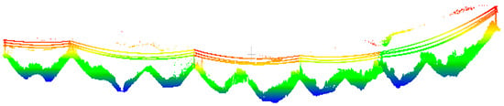

26-Сурет. Бастапқы нүктелер бұлтының мысал аймағы.

Тәжірибелерде қуат тіректерінің нүктелер бұлты алдымен бағдарламалық жасақтама арқылы бастапқы деректерден алынады, содан кейін олар автоматты түрде тірек координаталар жүйесіне айналады. Төрт типтік экстракцияланған тіректер 27-Суретте көрсетілген. 27а суретте көрсетілгендей, тірек алынғаннан кейін тіректердің айналасында өсімдіктер мен электр желілерінің кейбір нүктелері бар, бұл қайта құру нәтижелеріне әсер етуі мүмкін. 27b Суретте көрсетілгендей, кейбір деректер жоқ, бұл ішінара қайта құрудың ауытқуына әкеледі. Төрт типтегі тірек денелері шамамен төртбұрышты фрустум пирамидалары болып табылады және олардың пішіндері төрт негізгі аяқпен анықталады. Тірек бастарының пішіні әр түрлі және әр түрдің параметрлері әр түрлі, бұл бастың қайта құрылуына күрделілік қосады.
Тірек типтерінің ыдырау нәтижелері қуат бағанының денеге және басқа ыдырауы процестің негізгі сатысы болып табылады және ол түпкілікті қайта құрудың дұрыстығына тікелей байланысты. Ұсынылған әдісті тексеру үшін ол тіректің төрт түрін қамтитын деректерге қолданылады және әрбір типте 10 мысал бар. Содан кейін, 10 тіректің белдік жазықтығының биіктігі CloudCompare-де интерактивті түрде алынған биіктікпен салыстырылады. Әрбір қоқыс жәшігінің Δh биіктік аралығы 0,3 м-ге орнатылғанда және RANSAC негізіндегі жазықтықты орнату қашықтығының шегі 0,1 м-ге орнатылғанда, бел жазықтығын алудың дұрыстығы және бел жазықтықтарының биіктігінің орташа қателігі dh 6-Кестеде келтірілген, ал дұрыстық-дұрыс ыдыраған тіректер мөлшерінің сол типтегі тіректердің жалпы санына қатынасы.

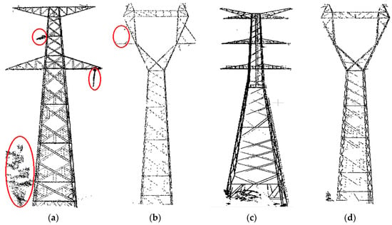
27-сурет. Төрт типтік тіректің бастапқы нүктелер бұлты деректері.
(а) 1 Типті тірек; (б) 2 Типті тірек; (с) 3 Типті тірек; (г) 4 Типті тірек.

6-Кесте. Бел жазықтықтарының ыдырау дәлдігі.
Көрсеткіштер | 1-тип | 2-тип | 3-тип | 4-тип
dh (м) | 0.08 м | 0.06 м | 0.10 м | 0.07 м
Дұрыстық (Correctness) | 90% | 90% | 100% | 100%

Тәжірибеде екі тірек дұрыс ыдырамайды, екеуі де белдік жазықтықтың айналасындағы сүзгісіз электр желісінің нүктелеріне байланысты. Олардың екеуі де электр желісінің сүзгісіз нүктелері қолмен жойылғаннан кейін дұрыс ыдырайды. Нәтижелер статистикалық талдауға негізделген ыдырау әдісінің мүмкін екендігін және әртүрлі типтегі белдік жазықтықтардың көпшілігі дұрыс анықталғанын, ал белдік жазықтықтың орналасу қателігі 0,10 м-ден аз екенін көрсетеді.
Тірек корпусын қалпына келтірудің дәлдігі экспериментте тірек корпусын қалпына келтірудің ұсынылған деректерге негізделген әдісі 40 ыдыраған тірекке қолданылады. Әдістің орындылығын бағалау үшін алынған бұрыштық нүктелер мен фитинг сызықтары арасындағы фитингтің қалдығы және қалпына келтірілген модель мен тірек корпусының бастапқы нүктелер бұлты арасындағы байланысты дәлдік есептеледі.
Алынған бұрыштық нүктелердің сәйкестік дәлдігін бағалау үшін алынған бұрыштық нүктелердің саны Ni, кірістірулердің қатынасы ${r }_{i}$ , және фитингтің қалдығы ${δ }_{i}$ әрбір аяқтың i бекітілген сызық пен алынған бұрыштық нүктелердің кірістірулері арасында есептеледі. Сәйкес қалдық ${δ }_{i}$ теңдеу ретінде анықталады (3):

${δ }_{i}=\frac{1}{n}\sum_{k=1}^{n}{{δ }_{k}}$, (3)

мұндағы ${δ }_{i}$ – кірістірілген ${δ }_{k}$-ның l келтіру сызығына дейінгі қашықтығы, ал $n$ -кірістірулер саны.
7-кестеде төрт түрдегі кездейсоқ таңдалған 12 тіректің фитинг қалдықтары көрсетілген. ${T }_{d}$ қашықтығының шегі 0,1 м-ге тең, әр аяқтың максималды фитингінің қалдығы 0,022 м, ал денені қалпына келтірудің дәлдігі тірек түрлерімен байланысты емес екендігі көрсетілген.

7-Кесте. Төрт негізгі аяқтың фитингтік қалдықтары.
T | N₁ | r₁ (%) | ffi₁ (м) | N₂ | r₂ (%) | ffi₂ (м) | N₃ | r₃ (%) | ffi₃ (м) | N₄ | r₄ (%) | ffi₄ (м)
1 | 163 | 40 | 0.008 | 207 | 74 | 0.005 | 180 | 37 | 0.016 | 197 | 63 | 0.011
1 | 148 | 58 | 0.006 | 185 | 65 | 0.007 | 93 | 84 | 0.006 | 133 | 81 | 0.005
1 | 120 | 83 | 0.007 | 210 | 71 | 0.005 | 172 | 48 | 0.010 | 209 | 77 | 0.007
2 | 132 | 37 | 0.022 | 211 | 76 | 0.006 | 86 | 60 | 0.007 | 149 | 39 | 0.014
2 | 128 | 74 | 0.005 | 171 | 81 | 0.007 | 84 | 56 | 0.008 | 140 | 61 | 0.014
2 | 188 | 71 | 0.008 | 210 | 83 | 0.005 | 121 | 48 | 0.022 | 200 | 42 | 0.015
3 | 115 | 50 | 0.013 | 217 | 57 | 0.006 | 196 | 54 | 0.011 | 175 | 58 | 0.010
3 | 112 | 57 | 0.012 | 234 | 60 | 0.011 | 190 | 58 | 0.013 | 154 | 51 | 0.022
4 | 248 | 58 | 0.006 | 414 | 70 | 0.007 | 360 | 55 | 0.014 | 398 | 63 | 0.010
4 | 91 | 40 | 0.007 | 131 | 74 | 0.007 | 107 | 60 | 0.005 | 142 | 58 | 0.019
4 | 131 | 44 | 0.016 | 293 | 52 | 0.007 | 286 | 41 | 0.011 | 327 | 41 | 0.013
4 | 204 | 48 | 0.008 | 269 | 45 | 0.013 | 188 | 49 | 0.023 | 179 | 34 | 0.010

Тірек корпусын қалпына келтіру нәтижелерін көзбен тексеру үшін тірек корпусының бастапқы нүктелер бұлты және қалпына келтіру нәтижелері 29-Суретте көрсетілген. Қайта құру нәтижелері көк түске боялған, ал бастапқы нүктелер бұлты қара түске боялған. Алдыңғы және бүйірлік көріністерден қалпына келтірілген дене үлгілерінің пішіні бойынша төрт негізгі аяқпен жақсы үйлесетінін көруге болады.
Қалпына келтірілген дене үлгілерінің сандық дәлдігін қамтамасыз ету үшін Қалпына келтірілген модель мен бастапқы нүктелер бұлты арасындағы байланысты дәлдік CloudCompare-де өлшенеді, ол тірек нүктелерінен алдыңғы және бүйіріндегі қалпына келтірілген төрт аяққа дейінгі максималды 2D қашықтық ретінде анықталады. Жобаланған жазықтық 12 тірек корпусының нәтижелері 8-Кестеде келтірілген. Алдыңғы жазықтыққа дейінгі максималды және орташа 2D қашықтық 0,153 м және 0,061 м, ал бүйірлік жазықтыққа дейінгі максималды және орташа қашықтық 0,109 м және 0,072 м және олар 3D цифрландыру талаптарын қанағаттандыру үшін жеткілікті дәл.

8-Кесте. Тірек корпусын қалпына келтірудің тиісті дәлдігі.
Тірек № | Түрі | Алдыңғы жазықтық (м) | Бүйір жазықтық (м)
1 | 1 | 0.061 | 0.052
2 | 1 | 0.041 | 0.062
3 | 1 | 0.037 | 0.056
4 | 2 | 0.038 | 0.090
5 | 2 | 0.059 | 0.074
6 | 2 | 0.048 | 0.080
7 | 3 | 0.153 | 0.075
8 | 3 | 0.064 | 0.109
9 | 3 | 0.134 | 0.071
10 | 4 | 0.053 | 0.090
11 | 4 | 0.028 | 0.051
12 | 4 | 0.020 | 0.050

Тірек басының түрін тану 12 таңдалған тірекпен сыналады. Бастардың барлық түрлері пішіннің контекстік алгоритмімен дұрыс танылады және кездейсоқ таңдалған төрт модельдің сәйкес құны 9-Кестеде келтірілген.

9-Кесте. Негізгі нүктелер мен модельдер Арасындағы Шығындар матрицасын Сәйкестендіру.
Тірек | Модель 1 | Модель 2 | Модель 3 | Модель 4 | Типі
Тірек 1 | 0.240 | 0.153 | 0.035 | 0.097 | 3
Тірек 2 | 0.047 | 0.068 | 0.105 | 0.117 | 1
Тірек 3 | 0.078 | 0.028 | 0.120 | 0.037 | 2
Тірек 4 | 0.121 | 0.070 | 0.098 | 0.024 | 4

Төрт тірек басының ішінде 3-тірек басының (28а-Сурет) оң жағында үлкен деректер жоғалуы байқалады, олардың cәйкес құны 2-Модельге (28b-Сурет) және 4-Модельге (28с-Сурет) сәйкес келеді.екеуі де аз, бірақ ең аз шығын мен екінші ең аз шығынның арақатынасы 0,76-ға жетеді, бұл әлі де 2-Модельді дұрыс үлгі ретінде таңдауға жеткілікті сенімді. Эксперимент көрсеткендей, пішін контекстінің алгоритмі деформация, шу және ішінара деректер болмаған кезде де тірек басының төрт типтік түрін сенімді түрде анықтай алады.

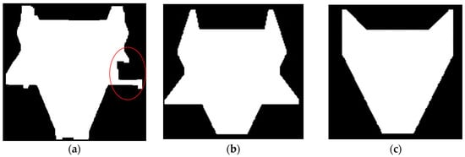
28-сурет. 3-Тіректің толтырылған пішіндері
2 Және 4-Модельдер: (а) 3-Тіректің бас нүктелерінің суреті; (б) 2-Модельдің суреті; және (с) 4-Модельдің суреті.

Тірек басын қайта құрудың дәлдігі басты қайта құру әдісінің орындылығын тексеру үшін 12 таңдалған тірек сыналады. Қайта құру нәтижелері айқын көрінуі үшін 29-Суретте тіректерді қалпына келтірудің төрт типтік нәтижелері көрсетілген, мұнда қалпына келтірілген бас модельдері сары түске боялған, ал тіректің бастапқы нүктелері қара түске боялған. 29-Суретте көрсетілгендей, тірек басының барлық қалпына келтірілген үлгілері шуылмен және ішінара деректер болмаған кезде де бастапқы нүктелер бұлтына жақсы бекітілген.

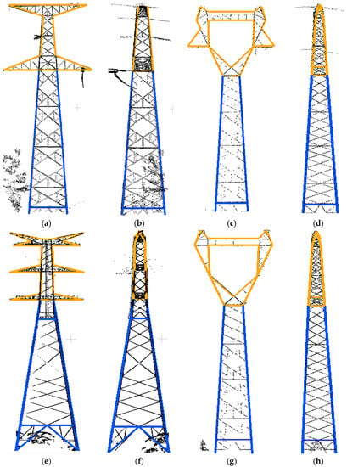

29-сурет. Тіректі қалпына келтірудің төрт типтік нәтижесі.
Тірек корпусын қалпына келтіру нәтижелері көк түспен, ал тірек басын қалпына келтіру нәтижелері сары түспен боялған. (a, b), (c, d), (e,f) және (g, h) сәйкесінше 1 Типті, 2 Типті, 3 Типті және 4 Типті қалпына келтірілген модель болып табылады.

Басты қайта құру нәтижелерінің дәлдігін сандық бағалау үшін альфа-пішін алгоритмі ncount арқылы алынған негізгі нүктелер саны, қайта құрастырылған бас үлгісі мен бастапқы нүкте бұлты арасындағы Орташа Қашықтық $D_{ave}$ және максималды қашықтық $D_{max}$ сәйкесінше (4) Және (5) Теңдеулеріне сәйкес есептеледі.
$D_{ave}=\frac{1}{n}\sum_{i=1}^{n}{\left(dis\left(p_{i},q_{i}\right)\right),}$ (4)
$D_{max}=\max\left(dis\left(p_{i},q_{i}\right)\right),$ (5)
мұндағы $dis\left(p_{i},q_{i}\right)$ - $p_{i}$ моделінің негізгі нүктелерінен бастапқы тірек нүктесінің бұлтының $q_{i}$ сәйкес ең жақын нүктесіне дейінгі қашықтық, ал $n$ -модельдік негізгі нүктелердің саны.
Төрт типтік тіректің басын қалпына келтіру дәлдігі (29-Суретте көрсетілген) 10-Кестеде келтірілген. Төрт тірек басы үшін бастапқы бас нүктесі бұлтының 522 негізгі нүктесі орта есеппен альфа пішін алгоритмі арқылы алынады. Төрт тірек басының Орташа $D_{ave}$ қашықтығы орташа есеппен 0,196 м, ал төрт тірек басының максималды $D_{max}$ қашықтығы 0,333 м.

10-Кесте. Тірек басын қайта құру дәлдігі
Тірек № | Нүктелер саны | Орташа қашықтық  D_{ave} (м) | Ең үлкен қашықтық  D_{max} (м)
1 | 333 | 0.176 | 0.274
2 | 440 | 0.231 | 0.283
3 | 995 | 0.253 | 0.578
4 | 320 | 0.122 | 0.202

Басты қайта құру әдісінің тиімділігін бағалау үшін 12 таңдалған тірек сыналады. $N_{p}$ белгісіз параметрлерінің саны, бастапқы нүктелер бұлтының бас өлшемі, ncount нүктелерінің саны және уақытты тұтыну уақыты есептеледі. 11-кестеде уақыт бойынша сұрыпталатын 12 тіректі қалпына келтіру уақыты көрсетілген.

11-Кесте. Басты қайта құрудың тиімділігі.
Тірек № | Түрі | Np | Басының өлшемі (Ұз × Ен × Биік) | Нүкте саны | Уақыты (сек)
1 | 1 | 4 | 14.2 м × 7.9 м × 10.4 м | 15,114 | 6
2 | 1 | 4 | 13.0 м × 9.2 м × 10.5 м | 22,315 | 6
3 | 1 | 4 | 13.9 м × 8.7 м × 10.0 м | 12,520 | 6
4 | 4 | 5 | 11.0 м × 5.5 м × 12.5 м | 3,152 | 6
5 | 4 | 5 | 11.1 м × 4.7 м × 12.5 м | 4,272 | 7
6 | 4 | 5 | 11.0 м × 5.4 м × 12.7 м | 5,095 | 7
7 | 2 | 7 | 14.0 м × 5.4 м × 12.7 м | 5,762 | 10
8 | 2 | 7 | 13.7 м × 5.5 м × 13.0 м | 3,619 | 11
9 | 2 | 7 | 13.7 м × 6.4 м × 13.0 м | 5,008 | 12
10 | 3 | 9 | 17.9 м × 4.4 м × 28.8 м | 12,821 | 23
11 | 3 | 9 | 19.0 м × 7.5 м × 29.5 м | 14,080 | 24
12 | 3 | 9 | 21.7 м × 14 м × 29.0 м | 28,331 | 28

11-Кестеде көрсетілгендей, басты қалпына келтіруге кететін уақыт шығыны көбінесе бастың түрі мен өлшеміне байланысты анықталады, өйткені әр түрлі типтер параметрлердің әр түрлі санына әкеледі, ал бастың өлшемі параметрлерді іздеу кеңістігімен байланысты. Белгісіз параметрлер саны артқан сайын параметрлердің сәйкес мәнін бағалау үшін көбірек жұмыс уақыты қажет. Бір типті тірек бастары үшін уақыт шығыны шамалы ауытқуға ие, оған параметрлердің іздеу кеңістігі әсер етеді, ал іздеу кеңістігі неғұрлым үлкен болса, соғұрлым қайта құру уақыты қажет болады.
Ұсынылған басты қалпына келтіру эвристикалық әдісі денені қалпына келтіру нәтижелерін, бастапқы нүктелер бұлты туралы ақпаратты және параметрлер санын және олардың іздеу кеңістігін азайту үшін параметрлер арасындағы қатынастарды пайдаланатындықтан, бас моделі тиімді түрде қайта құрылады. Алайда, модельдік каталогтың шектеулі болуына байланысты, модельге негізделген әдіс тірек бастарын қалпына келтіруге жарамайды, олардың типі модельдік каталогта алдын-ала анықталмаған, әсіресе әр түрлі елдерде немесе әр түрлі дәрежедегі электр беру жүйелерінде. Тірек бастары әдетте спецификациямен құрастырылғандықтан және модельдерді параметрлеуге болатындықтан [77], каталогты жаңартуды ыңғайлы түрде жасауға болады. Модельдік кітапханаға тірек бастарының жаңа түрлері қосылғаннан кейін тіректі тиімді және дәл қайта құруға болады.
Тірек корпусын қалпына келтірудің нашар нәтижелері әдетте бастапқы нүктелер бұлтының сирек немесе толық еместігінен немесе өсімдіктер немесе электр желілері нүктелері сияқты тірекке жатпайтын нүктелерден туындайды. 30а Суретте көрсетілгендей, тірек денесінің 1-аяғы мен 3-аяғының айналасында көптеген сүзілмеген өсімдік нүктелері бар. Тірек корпусының бұрыштық нүктелерін алу кезінде өсімдік нүктелерін де алуға болады, бұл әсер етілген аяқтардың кірістіру коэффициентінің әсер етпеген аяқтарға қарағанда әлдеқайда төмен болуына әкеледі. 30в суретте өсімдік нүктелерін қолмен сүзгеннен кейін сол тіректің денесін қалпына келтіру нәтижелері көрсетілген. Өсімдік нүктелерінің әсерінсіз көбірек бұрыштық нүктелер дұрыс шығарылады және денені қалпына келтіруге қатысады, бұл жоғары сенімділік пен дәлдікке әкеледі.

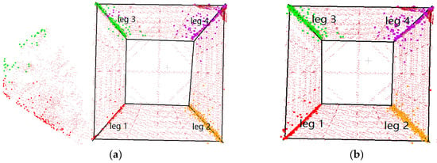
30-сурет. Тірек корпусын қайта құруды екі жағдайда салыстыру:
(а) тіректің өсімдік нүктелерінің әсерімен жоғарғы көрінісі; және (b) өсімдік нүктелерінің әсерінсіз бірдей тірек.

Өсімдіктердің сүзілмеген нүктелерінің әсерін бағалау үшін екі жағдайда тірек корпусының дәлдігі есептеліп, 12-Кестеде көрсетілген. 30а-Суреттегі жағдайға келетін болсақ, зардап шеккен екі аяқтың (1-ші және 3-ші аяқтар) ішкі бөлігінің арақатынасы небәрі 40% және 37% құрайды, ал зардап шекпеген екі аяқтың (2-ші және 4-ші аяқтар) 74% және 63% дейін.%. 30b-Суреттегі жағдай үшін, өсімдік нүктелерінің әсерінсіз, 1-аяқтың кірістіру коэффициенті 83% - ға дейін, бұл 40% - дан әлдеқайда көп. Алайда, екі жағдайда 1-аяқтың фитингтік ауытқуы өте аз, ол тек 0,008 м-ден (шуылмен) 0,006 м-ге дейін (шуылсыз) өзгереді. Шу кірістердің төмен коэффициентіне әкеледі, бірақ фитингтің қалдықтарына өте аз әсер етеді деген қорытынды жасауға болады.

12-Кесте. Екі жағдайда негізгі аяқтарды қалдық салыстыру.
№ | N₁ | r₁ (%) | ffi₁ (м) | N₂ | r₂ (%) | ffi₂ (м) | N₃ | r₃ (%) | ffi₃ (м) | N₄ | r₄ (%) | ffi₄ (м)
1 | 163 | 40 | 0.008 | 207 | 74 | 0.005 | 180 | 37 | 0.016 | 197 | 63 | 0.011
2 | 120 | 83 | 0.006 | 207 | 73 | 0.007 | 168 | 50 | 0.009 | 207 | 74 | 0.008

Салыстыру нәтижесінде ransac негізіндегі тірек корпусын қалпына келтіру алгоритмі шуға төзімді деген қорытынды жасауға болады. Ол белгілі бір математикалық модельдің параметрлерін, тіпті шудың көп мөлшері бар мәліметтерден де сенімді түрде шеше алады, ал шу мәндерге аз немесе мүлдем әсер етпейді.
Негізгі нүктелерді алу тірек басын қалпына келтіру процесінде өте маңызды. Егер алынған негізгі нүктелер тірек басының пішінінің ішкі және сыртқы контурын жақсы көрсете алса, нәтиже өте жақсы болады; әйтпесе ауытқу пайда болады. Негізгі нүктелерді алу нәтижелерінің басты қалпына келтіруге әсерін салыстыру үшін альфа пішіні алгоритмінің үш альфа мәні қолданылады, ал алынған негізгі нүктелер мен қалпына келтірілген модельдер 31-Суретте көрсетілген.

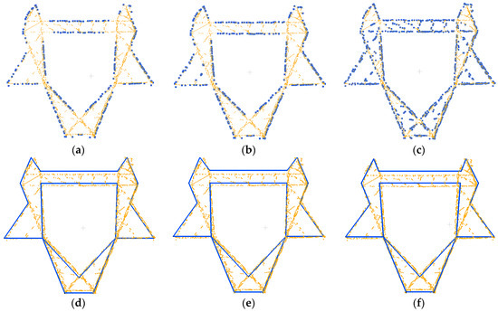
31-сурет. Негізгі нүктелерді алу және басты қалпына келтіру нәтижесі:
(a–c) альфа экстракциясының нәтижелері = сәйкесінше 1 м, 0,5 м және 0,1 м; және (d–f) басты қалпына келтірудің сәйкес нәтижелері.

31-Суретте және 13-Кестеде көрсетілгендей, альфа мәні 1 м-ден 0,1 м-ге дейін төмендегендіктен, негізгі нүктелер ретінде контурлық емес нүктелер көбірек алынады; әсіресе альфа мәні 0,1 м болғанда, барлық дерлік нүктелер (1077) контур нүктелері ретінде алынады. Тиісінше, альфа мәнінің төмендеуімен қалпына келтірілген модельдер мен бастапқы нүктелер бұлты арасындағы Орташа Қашықтық 0,176 м-ден 0,244 м-ге дейін артады, ал максималды қашықтық Dmax 0,274 м-ден 0,435 м-ге дейін артады, бұл қайта жаңартылған модельдің сапасы да төмендейтінін көрсетеді. Осылайша, альфа мәні контурлық емес нүктелерді енгізбей, бас контурының бөлшектерін түсіру үшін мұқият таңдалуы керек.

13-Кесте. Үш түрлі альфа мәндерін дәлдікпен салыстыру.
Alpha (м) | Нүкте саны | Орташа қашықтық D_{ave} (м) | Ең үлкен қашықтық D_{max} (м)
1.0 | 333 | 0.176 | 0.274
0.5 | 439 | 0.177 | 0.322
0.1 | 1077 | 0.244 | 0.435

Эвристикалық әдістің деректердің жоғалуына сезімталдығын тексеру үшін деректердің жоғалуының үш деңгейі тексеріледі. 32-Суретте 32а-Суреттегі нүктелер бұлты деректерді жоғалтпай толық болады; 32b-Суретте кейбір нүктелер жоқ, бірақ бас құрылымының толықтығына әсер етпейді; және 32с-Суретте сол жақ бөліктің барлық нүктелері жоқ.

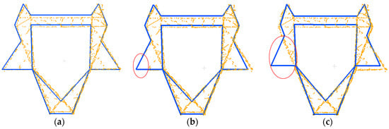

32-Сурет. Тіректі қалпына келтіру нәтижелері:
(а) деректерді жоғалтпай бастың нәтижесі; (б) кейбір деректер жоғалған бас; және (с) құрылымның барлық бөлімдері жоқ бас деректері.

32а-Суреттегі қайта құру нәтижесі бастапқы нүктелерге ең жақын орналасқан, өйткені тірек басының контуры туралы барлық ақпарат сақталған. 32в Суретте 32а,в Суреттерінің арасындағы айырмашылық аз екендігі анық көрсетілген. Себебі модельдерді анықтау кезінде параллель, симметриялы сияқты топологиялық шектеу қатынастары бұрыннан қарастырылған, бұл реконструкция моделін жоғары регуляризациямен жүзеге асырады. 32с Суретте модельдің құрылымы әлі де дұрыс, бірақ қайта құрудың егжей-тегжейлері дәл емес. Себебі, бірнеше нүктелері бар тірек бөлшектері энергияны есептеу кезінде деректердің когеренттілік мерзіміне аз үлес қосады. Метрополис-Хастингс сынамасы және имитацияланған күйдіру әдетте абсолютті оңтайландыруды таба алмайды.
Осылайша деректерге және модельге негізделген стратегияларды біріктіретін тіректі қалпына келтірудің эвристикалық әдісі енгізілген. Тіректі қалпына келтірудің қолданыстағы әдістерімен салыстырғанда, бұл әдіс бірнеше сипаттамаларға ие және Лидар деректері негізінде тіректі қалпына келтірудің әлеуетін көрсетеді. Эвристикалық әдістің негізгі үлестері негізінен төрт аспектіде бар:
- Жергілікті максималды тығыздықты да, ең аз ұзындықты да біріктіретін статистикалық талдау әдісін пайдалана отырып, тіректі денеге және басқа автоматты түрде ыдыратады;
- тірек корпусы мен басын шуылға төзімді және ішінара жетіспейтін оңтайлы стратегиялармен қалпына келтіру;
- денені қалпына келтіру әдісінің ағымы Ли және басқаларға қарағанда қарапайым. [130], тірек корпусының төрт негізгі аяғын қалпына келтіру үшін RANSAC негізіндегі 3D сызықты орнату әдісін қолдана отырып, денені қалпына келтірудің тұрақтылығын жақсартады, бұл сонымен қатар қайта құру дәлдігін қамтамасыз ете алады;
- бас түрін тану үшін пішін контекстінің алгоритмін және бас параметрлерін шешу үшін Имитацияланған Күйдіру (SA) алгоритмімен біріктірілген Метрополис-Хастингс (MH) сынамасын пайдалану, бас түрін танудың сенімділігін арттыру және оңтайландыру параметрлерін азайту.
Сонымен қатар, тірек корпусын қалпына келтіру нәтижелері және нүктелер бұлты туралы бастапқы ақпарат модель параметрлерін шешу процесінде қолданылады. Тұтастай алғанда, тіректі қалпына келтіру нәтижелері 3D цифрландыру үшін дәл және тиімді. Дегенмен, бұл әдістің де кейбір шектеулері бар. Олардың бірі-бұл әдіс тек төрт аяқты тіректерге ғана қатысты, ал тіректердің басын қалпына келтіру нәтижелері алдын ала анықталған модел каталогының тұтастығымен шектеледі. Тірек басының түрлері әртүрлі жағдайларда айтарлықтай өзгеретіндіктен, үлгі кітапханасының тұтастығын қамтамасыз ету үшін бас үлгі каталогын кеңейту және каталогқа тірек басының жаңа үлгілерін енгізу қажет. Әр түрлі тірек құрылымдары мен әр түрлі тіректерді модельдеуге ұсынылған тәсілдің жалпылануын анықтау үшін қосымша күш жұмсау қажет. Сонымен қатар, бұл әдіс қазіргі уақытта тек тіректің негізгі компоненттерін қайта құруға бағытталған, бұл электр тірегін цифрландырудағы алғашқы және маңызды жұмыс болып табылады. Әрі қарай, материалдың көлемін және қосалқы құрылымын қайта құру қарастырылады, бұл 3D визуализация әсерін жақсарту үшін пайдалы. Сонымен қатар, қуатты дәлірек және егжей-тегжейлі қалпына келтіру үшін жердегі лазерлік сканерлеу және оптикалық кескін сияқты көп платформалы көп сенсорлық деректерді енгізуге болады. Сонымен қатар, тірек пен электр желілерін қалпына келтірудің алғашқы қадамы ретінде бүкіл процедураны автоматтандыруды жақсарту үшін нүктелер бұлты деректерін автоматты түрде жіктеу және алу зерттелетін болады.

2 тарау бойынша тұжырым
Электр желі тіректерін қалпына келтіру – энергетикалық инфрақұрылымды сандық форматта модельдеудің және техникалық жағдайын бағалаудың маңызды кезеңі болып табылады. Бұл зерттеуде электр желі тіректерінің 3D моделін құрудың әртүрлі тәсілдері талданды.
Қолмен және жартылай автоматты қалпына келтіру әдістері жоғары дәлдікпен ерекшеленгенімен, көп уақыт пен маманның қатысуын қажет етеді. Бұл тәсілдер көбінесе күрделі құрылымдарға немесе нүктелік бұлт сапасы төмен болған жағдайларда қолданылады. Сонымен қатар, жартылай автоматтандырылған процестер модельдеу уақытын азайтып, нақты геометриялық параметрлерді қалпына келтіруге мүмкіндік береді.
Стохастикалық геометрия әдісі – кеңістіктік кездейсоқтықты есепке ала отырып, тіректердің құрылымын ықтималдық үлгілері арқылы сипаттайды. Бұл әдіс нүктелік бұлттардағы шу мен толық емес деректерге төзімді, әрі тірек элементтерін жоғары ықтималдықпен анықтауға мүмкіндік береді. Ол геометриялық ықтималдық, нүктелік процестер және Фурье талдауы сияқты математикалық аппараттарды қолдана отырып, модельді автоматтандыру деңгейін арттырады.
Эвристикалық әдістер білім мен эмпирикалық ережелерге негізделеді. Бұл тәсіл тіректердің типтік құрылымдық ерекшеліктерін пайдалану арқылы модельдерді тиімді қалпына келтіруге мүмкіндік береді. Эвристикалық алгоритмдер деректер сапасына бейімделгіш келеді және тәжірибелік жағдайларда жиі қолданылады, әсіресе құрылымдардың геометриялық шаблондары алдын ала белгілі болғанда.
Жалпы алғанда, әрбір әдістің артықшылықтары мен шектеулері бар. Тірек моделін дәл әрі тиімді қалпына келтіру үшін оларды біріктіріп (гибридтеу) қолдану перспективалы болып табылады.

3 ЭЛЕКТР ЖЕЛІЛЕРІН ҚАЛПЫНА КЕЛТІРУДЕГІ СЫЗЫҚТЫҚ СӘЙКЕСТЕНДІРУДІҢ ДӘЛДІГІН БАҒАЛАУ

3.1 Электр желі құрылымдарын модель кескіндеріне сәйкестендірудегі дәлдігін арттыру

Құрылысты 3D модельдеу процесі әдетте төмен деңгейлі деректерді (аэрофотосуреттер, Лидар нүктелік бұлты) жоғары деңгейлі модельдік ақпаратқа түрлендіруді қамтиды. Бұл бағытта екі негізгі тәсіл кеңінен қолданылады: деректерге негізделген (bottom-up) және модельге негізделген (top-down) әдістер. Біріншісінде бастапқы деректерді өңдеу арқылы модельдік құрылымдар шығарылады, ал екіншісінде алдын ала белгілі модельдер мен гипотезалар негізінде деректермен сәйкестік тексеріледі. Көптеген зерттеулерде осы екі әдісті біріктіру арқылы жартылай автоматтандырылған модельдеу жүзеге асырылады.
Модельге негізделген тәсілдерде ғимарат формаларын қалпына келтіру алдын ала берілген құрылыс модельдерінің көмегімен орындалады. Бұл жағдайда модель–деректер сәйкестігін тексеру – орталық мәселе болып табылады. Мысалы, inJECT, CC-Modeler, ATOP және PhotoModeler сияқты жүйелерде оператор жоғары деңгейлі құрылымдық ақпарат береді, ал жүйе автоматты түрде деректермен сәйкестікті жүзеге асырады. Мұндай тәсілдер модельдеу дәлдігін арттырып, процесті оңтайландырады.
Қалқымалы модель (Floating Model) ұғымы – 3D ғимаратты модельдеудің жетілдірілген тәсілі. Бұл әдісте модельдер деректер кеңістігінде еркін орын ауыстыра алады және пішіні мен бағыты бойынша икемді болады. Модель параметрлері пішін мен орынды сипаттайды және оларды оңтайландыру арқылы объектілердің контурлары дәлірек қалпына келтіріледі.
Ғимараттарды модельдеу барысында модель-кескінді сәйкестендіру алгоритмдері, әсіресе ең кіші квадраттар әдісі (Least Squares Matching, LSM) жиі қолданылады. Бұл әдіс кескіндер мен модель арасындағы сәйкестікті энергия функциясын минимизациялау арқылы анықтайды. Соңғы зерттеулерде бұл тәсіл бір кескіннен бірнеше деректер көздеріне (мысалы, Лидар мен аэрофотосурет) кеңейтіліп, көлденең және тік параметрлерді жеке оңтайландыру арқылы сәйкестікті жақсарту ұсынылған.
Ең кіші квадраттар әдісі екі айнымалы арасындағы сызықтық байланысты сипаттайтын регрессиялық модель параметрлерін анықтауға арналған статистикалық тәсіл. Бұл әдіс деректер нүктелерін сипаттайтын функция параметрлерінің жиынтығын анықтауда кеңінен қолданылады. Оның мақсаты – болжам мен нақты мәндер арасындағы ауытқу квадраттарының қосындысын минимизациялау.
Аталған әдіс ғимараттарды және басқа күрделі құрылымдарды модельдеуде деректердің толық болмауына қарамастан сенімді нәтижелер алуға мүмкіндік береді. Осылайша, модельге негізделген әдістер мен ең кіші квадраттар тәсілін біріктіру — 3D қалпына келтірудің дәлдігін және сенімділігін арттырудың тиімді жолы.
Ең кіші квадраттар әдісін берілген мәліметтерге қатысты ең жақсы сәйкес келетін түзудің теңдеуін табу үшін қолданылатын статистикалық әдіс ретінде анықтауға болады. Бұл әдіс ауытқу квадраттарының қосындысын мүмкіндігінше азайтуға бағытталғандықтан осылай аталады. Мұндай әдістен алынған сызық регрессия сызығы деп аталады.
Түзудің полярлық теңдеуін келесі түрде көрсетуге болады

$Ax+By+C=0$, (6)

Мұндағы $A = cos θ$, $B = sin θ$, және $C = -ρ$. Берілген нүктелік деректер жиыны үшін кез келген нүктенің (𝑥𝑖 𝑦𝑖 ) түзуге дейінгі қашықтығы келесі формуламен беріледі

$d_{i}=\left|{Ax}_{i}+{By}_{i}+C\right|$, (7)

Нүктелерден түзуге дейінгі квадраттық қашықтықтардың қосындысы минимумға тең болатын түзу

$E=\sum_{i=1}^{n}{{\left({Ax}_{i}+{By}_{i}+C\right)}^{2}}$, (8)

$A=±\frac{d\overline{x}-b\overline{y}}{\sqrt{{\left(a\overline{y}-b\overline{x}\right)}^{2}+{\left(d\overline{y}-b\overline{x}\right)}^{2}}}$, (9)

$B=A\frac{a\overline{y}-b\overline{x}}{d\overline{x}-b\overline{y}}$, (10)

$C=-(A\overline{x}-B\overline{y})$ (11)

(8) – (11) теңдеулерінен, $A = B = C = 0$ мәнді келесіге орнатуға болады, $a=\sum_{i=1}^{n}{x_{i}^{2}}, b=\sum_{i=1}^{n}{x_{i}}y_{i}, d=\sum_{i=1}^{n}{y_{i}^{2}}, \overline{x}=\frac{1}{n}\sum_{i=1}^{n}{x_{i}}$ және $\overline{y}=\frac{1}{n}\sum_{i=1}^{n}{y_{i}}$.
Сонда $θ$ және $ρ$-ді келесідей есептеуге болады

$θ=\tan^{-1}\left(B/A\right)$ (12)

Сызық квадрат қашықтықтардың қосындысын азайту немесе көбейту үшін таңдалған параметрлердің ішінен кішірек Е таңдау арқылы бейнеленеді. Сызықты тауып, биіктік мәнін қосқаннан кейін 3D электр желілерін модельдеуге болады.
Ең кіші квадраттар әдісінде қолданылатын формула және осы әдіске сәйкес келетін сызықты шығаруда қолданылатын қадамдар келесідей талқыланады:
• 1-қадам: тәуелсіз айнымалы мәндерді $x_{i}$, ал тәуелді мәндерді $y_{i}$ деп белгілеу.
• 2-қадам: $x_{i}$ және $y_{i}$ орташа мәндерін X және Y ретінде есептеу.
• 3-қадам: ең жақсы сәйкес келетін түзудің теңдеуін $y = mx + c$ деп есептеу, мұндағы $m$- түзудің еңісі, ал $c$- түзудің У осіндегі қиылысуын білдіреді.
• 4-қадам:$m$ еңісін келесі формула бойынша есептеуге болады:

$m=\frac{\left[\sum{\left(X-x_{i}\right)×\left(Y-y_{i}\right)}\right]}{\sum{{\left(X-x_{i}\right)}^{2}}}$ (13)

• 5-қадам: $с$ келесі формула бойынша есептеледі:

$c = Y-mX$ (14)

Осылайша, ең жақсы сәйкестік сызығын (33-сурет) $y = mx + c$ түрінде, мұндағы $m$ және $c$ мәндерін жоғарыда анықталған формулалардан есептеуге болады.
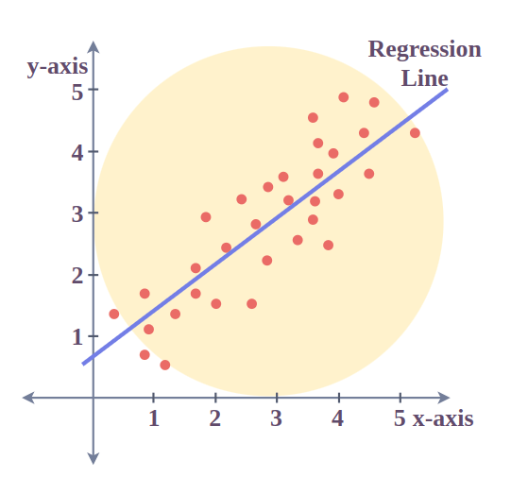
33-сурет. Ең жақсы сәйкестік сызығы

Жоғарыдағы сызбадағы қызыл нүктелер қол жетімді деректер үлгісінің деректер нүктелерін білдіреді. Тәуелсіз айнымалылар х-координаталар түрінде, ал тәуелділер у-координаталар түрінде салынады. Ең кіші квадраттар әдісінен алынған ең жақсы сәйкес келетін түзудің теңдеуі графикте қызыл сызық түрінде сызылады.
Жоғарыда келтірілген графиктен ең кіші квадраттар әдісі берілген деректер нүктелеріне ең жақсы сәйкес келетін сызықты табуға қалай көмектесетіні туралы қорытынды жасауға болады, сондықтан, бастапқыда белгісіз болған тәуелді айнымалының мәні туралы қосымша болжамдар жасау үшін пайдаланылуы мүмкін.
Ең кіші квадраттар әдісі деректердің біркелкі таралуын және ең жақсы сәйкес келетін сызықты алу үшін ешқандай ерекшеліктерді қамтымайтынын болжайды. Бірақ, бұл әдіс біркелкі таратылмаған деректер үшін немесе шектен тыс деректерді қамтитын деректер үшін дәл нәтиже бермейді.
Ең Кіші Квадрат Әдісінің формуласы сызықтан нүктелердің тік қашықтықтарының (қалдықтарының) квадраттарының қосындысын азайту арқылы мәліметтер нүктелерінің жиынтығы арқылы ең қолайлы сызықты табу үшін қолданылады. $Y=ax + b$формасының түзуі болып табылатын қарапайым сызықтық регрессия үшін, мұндағы y-тәуелді айнымалы, $x$-тәуелсіз айнымалы, $а$-түзудің көлбеуі, ал $b$- у-кескін, түзудің көлбеуін (а) және кескінін (b) есептеуге арналған формулалар келесі теңдеулерден алынады:
$a=\frac{n \sum{xy}-∑x ∑y }{n ∑x^{2} - {\left(∑x\right)}^{2} }$ (15)

$b=\frac{\sum{y}-a ∑x }{n }$ (16)

Мұндағы
• $n$-деректер нүктелерінің саны,
• $∑xy$ - x және y мәндерінің әрбір жұбының көбейтіндісінің қосындысы,
• $∑x$-барлық x мәндерінің қосындысы,
• $∑y$-барлық y мәндерінің қосындысы,
• $∑x^{2}$-х мәндерінің квадраттарының қосындысы.
Бұл формулалар бақыланатын шамалар мен сызықтық модель болжаған шамалар арасындағы квадраттық айырмашылықтардың қосындысын минимизациялай отырып, ең кіші квадраттар критерийі бойынша мәліметтерге сәйкес келетін түзудің параметрлерін есептеу үшін қолданылады.

3.2 Сызықты сәйкестендірудегі Хаф түрлендіруінің тиімділігі

Әуе электр желілерінің тіректері мен өткізгіш сымдары кеңістіктік құрылымы жағынан негізінен сызықтық немесе сызыққа жуық элементтерден тұрады. Оларды қашықтықтан зондтау деректері арқылы автоматты сәйкестендіру инфрақұрылымды модельдеудің және қауіпсіздік мониторингінің маңызды кезеңі болып табылады. Бұл міндетті шешуде Хаф түрлендіруі (Hough Transform) сызықты құрылымдарды тануда тиімді құрал ретінде кеңінен қолданылады.
Хаф түрлендіруі – кескіндердегі немесе нүктелік бұлттағы сызықтарды, шеңберлерді, эллипстерді және басқа да қарапайым геометриялық пішіндерді тануға арналған әдіс. Сызықты объектілерді тану үшін Хаф түрлендіруі Декарттық координаталарды параметрлік кеңістікке ауыстырады, онда әрбір нүкте потенциалды сызықтардың жиынтығына (қисықтарға) сәйкес келеді. Нүктелердің ортақ параметрлік мәні — нақты сызықтың бар екенін білдіреді.
Хаф түрлендіруі - бұл электр желілерін алудың кең таралған және тиімді әдісі [78, 79]. Бұл суретті танудың классикалық әдісі және жиі қолданылатын сызықтық анықтау алгоритмі болып табылады. Суреттегі сызық XY жазықтық ретінде анықталады

$y =mx + b$ (17)

мұндағы параметр $m$ - көлбеу, ал $b$ параметрі - түзудің у-кесіндісі. Суреттегі сызық XY жазықтық ретінде анықталды

$b = - xm + y$ (18)

$m-b$ кеңістігіндегі $(m, b)$ нүктесіне сәйкес келеді. 2D сызығының жалпы екі еркіндік дәрежесі болғандықтан, оны екі параметрлік модель немесе екіден көп параметрлері және қосымша шектеулері бар модель арқылы сипаттауға болады [80]. Сурет кеңістігіндегі сызықтарды полярлық түрде де сипаттауға болады (Гессиандық қалыпты форма):

$p = x\cos{θ+y\sin{θ}}$ (19)

мұндағы $ρ$ - (0, 0) нүктесі мен түзудің арасындағы қашықтық, ал $θ$- х осі бар түзуге нормал бұрышы. Егер сызықтардың полярлық теңдеуі қолданылса, кескіннің әрбір нүктесі үшін жинақ массивінде сызықтан гөрі синусоидалы қисық сызылады. Классикалық Хаф түрлендіруі арқылы сызықты анықтау процесін 34-суретте бейнелеуге болады.
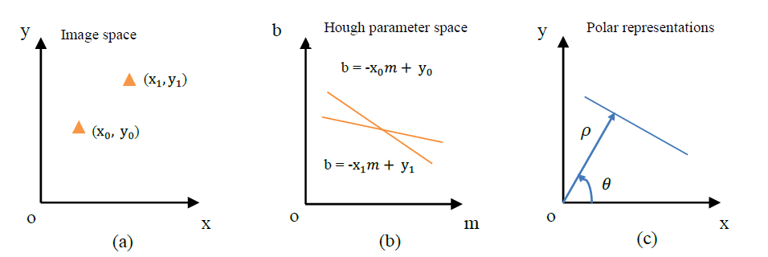
34-сурет. Хаф түрлендіруіндегі сызықтардың әр түрлі көрінісі

Қазіргі уақытта электр желілерін қалпына келтірудің 3D алгоритмдері әдетте деректерді фильтрлеуге, содан кейін электр желілерін анықтауға және алуға негізделген. Мұнда ең кіші квадраттар әдісімен сызықты таңдау сызықтағы бірқатар нүктелердің координаталары белгілі болған кезде жүргізуге болады. Ал электр желілерінің сызық ерекшеліктерін анықтау және шығаруда Хаф түрлендіру қолданылады. Фильтрлеуден кейін қалған нүктелер анықтауға жақсы дайындалған. Нүктелік бұлтта әлі де кейбір өсімдік нүктелері болуы мүмкін болғандықтан, электр желілерін анықтау үшін Хаф түрлендірілуі жүргізіледі.

Фильтрленген Лидар нүктесінің бұлты түзу сызықтарды анықтау үшін жерге 3D-ден 2D-ге дейін проекцияланады, өйткені ағаштар XY жазықтығында тұрақты емес бөлінген нүктелер шоғыры ретінде көрсетіледі, бірақ электр желісінің нүктелері сызықтық түрде бөлінеді. Содан кейін жобаланған нүктелер кәдімгі торларға қайта іріктеледі. Әрбір тордың ауданы 0,2 м-ден 0,2 м-ге дейін. Торлар төменгі сол жақтан ($x_{min}$, $y_{min}$) бастап XY жазықтығындағы жоғарғы оң жаққа ($x_{max}$, $y_{max}$) дейін ауытқиды. Егер торда нүктелер (бір немесе бірнеше) болса, сұр мән 255 мәніне орнатылады.

Проекцияны жоғарыда аталған әдіспен жүргізген кезде, мысалы, 3d нүктесін ($x_{0}, y_{0}, z_{0}$) қатардағы (i) және бағандағы (j) торға проекциялауға болады, содан кейін $x_{0}$ және $y_{0}$ нүктелері сол торға проекцияланады.
Хаф Сызығының ықтималды түрленуі әуедегі Лидар деректеріндегі электр желісінің таралу сипаттамаларына сәйкес, торда таңдалған ең жақсы нүктесі бар Классикалық сызықтық функцияны алу, Хаф трансформациясы қолданылады.
Стандартты Хаф түрлендіруінде әрбір нүкте үшін ($x_{0}, y_{0}$) осы нүктеден өтетін түзулер тобын келесідей анықтауға болады:

$p_{θ} = x_{0}\cos{θ+y_{0}\sin{θ}}$ (20)

бұл дегеніміз, әрбір жұп ($p_{θ},$ $θ$) ($x_{0}, y_{0}$) арқылы өтетін әрбір жолды білдіреді. Ішінде $θ$ − $ρ$ жазықтық, ол синусоидалы қисық түрінде ұсынылған. Дәл осындай жағдай суреттегі барлық нүктелерге қатысты. Егер екі түрлі нүктенің қисықтары қиылысса, бұл екі нүктенің де бір түзуге жататынын білдіреді. Сызықты қисықтар арасындағы қиылыстар санын табу арқылы анықтауға болады. Сызықты анықтау үшін қиылыстардың ең аз санының сәйкес шегін анықтауға болады.
Хаф сызығының ықтималдық түрлендіруі, егер кескінде бірнеше ұзын сызықтық сегменттер болса, стандарттыға қарағанда анықталған сызықтардың шеткі нүктелерінің шығуымен ($x_{0}, y_{0}$, $x_{1}, y_{1}$) тиімдірек жүзеге асырылады [81].
Электр желілерін біріктіруде Хаф түрлендіруі бір өту кезінде бірнеше сызықтарды анықтай алатындықтан және лазерлік сканерлеу кезінде нүктелер арасындағы интервалдармен шектелетіндіктен, ұзын электр желісі үшін тұтас сызықтың орнына көптеген қысқа сызық сегменттері болуы керек. Бұл зерттеуде электр желісінің қысқа сегменттерін біріктіру үшін тікбұрышты буферлік іздеу әдісі ұсынылады. Әрбір сызық сегментінің соңында басқа сегменттердің осы екі кішкентай тікбұрышты аймаққа жататынын анықтау үшін 4 пиксельді тікбұрышты буферді 30 пиксельге ұзартыңыз. Олай болса, бұл сегменттерді бір жолға біріктіру керек деп есептеледі. Егер айналадағы сызықтар арасында байланыстырушы байланыс болмаса, онда бұл сызықтар бірдей ұзын сызыққа жатпайды. Осылайша, желілік сегменттер, сәйкесінше өздеріне тиесілі электр желісіне жіктеледі. "PointInPolygon" функциясы нүктенің тіктөртбұрышта бар-жоғын анықтау үшін қолданылады.
Екі сызық сегментін (1-жол және 2-жол) біріктіру үшін тікбұрышты буферлік іздеуді қолдану мысалы 35-суретте келтірілген. 1-жолдың және 2-жолдың соңында сәйкесінше 4 пиксельден 30 пиксельге дейінгі тіктөртбұрыш қолданылады. Екі сызық сегменттері бір-біріне жақын орналасқандықтан, тікбұрышты буферлер екі сызық сегменттерін де қамтиды. Бұл 1-жол мен 2-жолды бірдей ұзын жолға жіктеу керек дегенді білдіреді. Осылайша, барлық қысқа сызық сегменттері қысқа сызық сегменттерінің геометриясын өзгертпестен 15 электр желісіне жіктеледі.

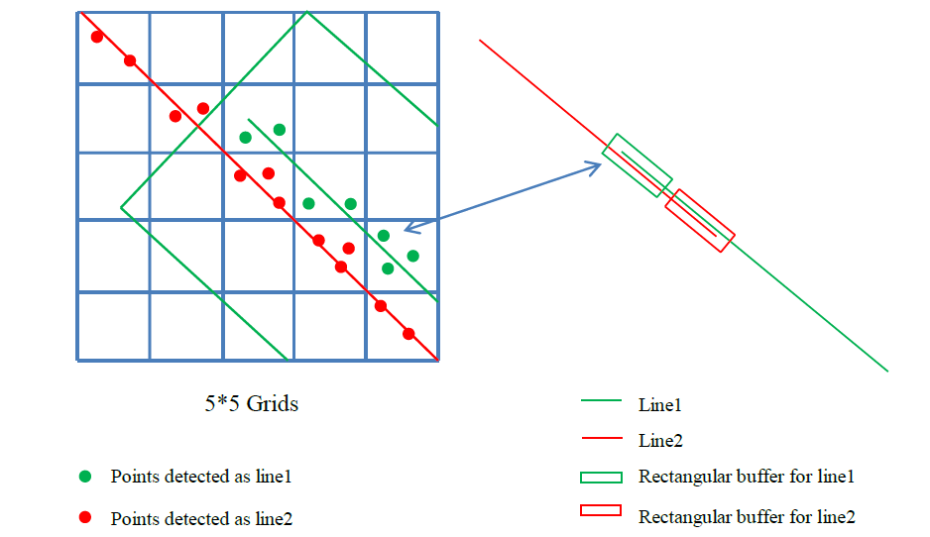

35-сурет. Растрлық кескіндегі 5 * 5 торларда тікбұрышты буферді іздеу сұлбасы

Электр желілерінің нүктелерін алу және кластерлеуде анықталғаннан және біріктірілгеннен кейін суреттегі анықталған электр желілерінің жол және баған нөмірлеріне сүйене отырып, сәйкес координаттарды (x, y) есептеуге болады. Осылайша, электр желілерінің XY жазықтығының орналасуын анықтауға болады, жазықтықтағы әрбір сызық бір немесе бірнеше электр желілеріне сәйкес келеді. PLG3 және PLG2 әртүрлі қабаттарындағы электр желілеріне келетін болсақ, XY жазықтығына проекцияланған кезде олардың позициялары қабаттасуы мүмкін. Алынған сызықтардағы нүктелердің 3D координаттарын фильтрдан кейін нүктелік бұлтта олардың x және y координаттарын іздеу арқылы анықтауға болады.
Бір сызыққа жіктелген және 3D нүктелік бұлт торына проекцияланған бірдей нүктелердің мысалы 36-суретте көрсетілген. Жасыл нүктелер - бұл Хаф түрлендіруі арқылы анықталмаған нүктелер, сондықтан олар алынбайды. Осылайша, алынған электр желісі нүктелеріне 3D координаттары алынады.
Содан кейін бір электр желісін кластерлеу тік аралықты фильтрлеу принципінің көмегімен жүзеге асырылады, бірақ нүктелік бұлттағы 1 м-ден 1 м-ге дейінгі торларды жоғарыдан төменге қарай іздейді және шегі 5 м орнына 1 м құрайды (37-сурет).
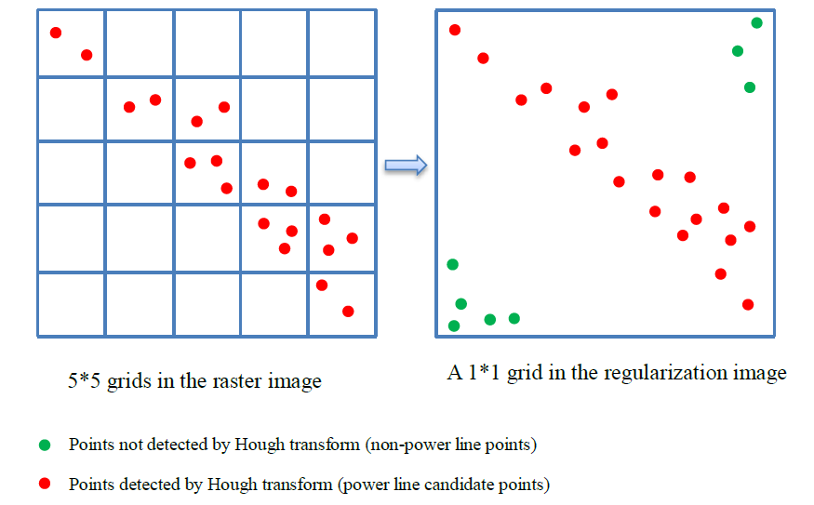

36-сурет. Фильтрдан кейін 3d нүктелік бұлтқа проекциялау арқылы нүктелерді алу

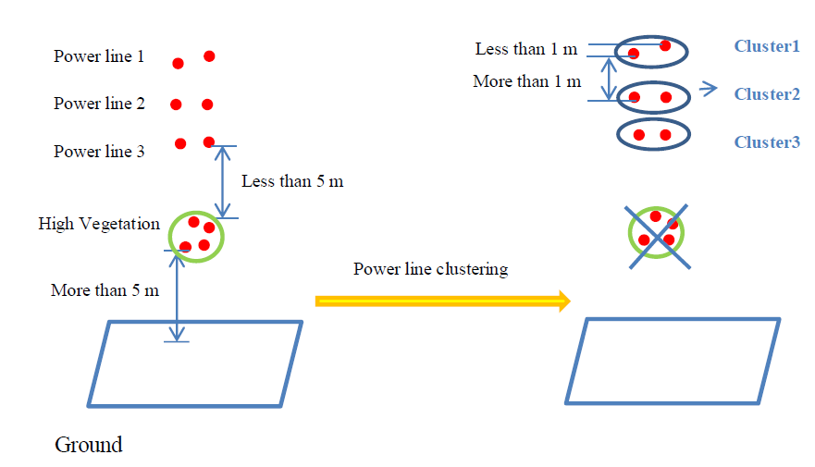

37-сурет. Үш қабатты электр желілері үшін бір сызықты кластерлеу

Бір сымға жататын нүктелер үшін биіктік айырмашылығы 1 м-ден аз, бірақ жақын орналасқан сымдармен 1 м-ден асады, сондықтан бұл нүктелерді кластерлеуге болады. 36-Суреттегідей үш қабаты бар PLG үшін алғашқы үш кластер сақталады, ал қалған қабаттар жойылады; бір қабатты PLG үшін тек бірінші кластер сақталады. Бұл әдіс сонымен қатар өсімдіктердің жоғары нүктелерін жоя алады, олар сонымен қатар электр желілерінің астында орналасқандықтан, Hough трансформациясы арқылы анықталады және алынады.

Шекті мәнді орнату бір қабаттағы электр желісінің нүктелері 2 немесе одан да көп қабаттарға топтастырылмайды, бірақ бір қабатқа жатпайтын электр желісінің нүктелері бөлінеді деген қағиданы ұстанады. Екі сызық арасындағы қашықтықты тік бағытта өлшеу арқылы 1 м шек таңдалады, өйткені ол электр желілерінің әртүрлі қабаттарын жақсы ажырата алады және нүктелерді бір қабатта ұстай алады.

Электр желісінің қисық сызығын орнату және қайта құруда 3D электр желісін XY жазықтығындағы көлденең түзу және XZ жазықтығындағы гиперболалық косинус функциясымен анықталған тік катенарлық қисық ретінде модельдеуге болады [82, 83].

Электр желісінің қисық сызығын орнатпас бұрын, әрбір аралық үшін сымды қосу нүктесін анықтау қажет. Кластерленгеннен кейін бір электр желісі үшін тіректің орналасуы екі аралық арасындағы ең жоғары болуы керек. Бұл зерттеуде электр желісіндегі аралықта, сызық бағыты бойынша, бір шетінен екінші шетіне дейін, он торға дейін және одан кейінгі максималды биіктігі бар нүкте (яғни, 10 м дейін және одан кейін) тіректегі сымды қосу нүктесі ретінде қарастырылады.
Көлденең жазықтықта орнату (19) теңдеуге сілтеме жасай отырып, сызықты XY жазықтығындағы ysin нүктесінің (19) xcos-қа сәйкес келетін сызықтық пішімінде сипаттауға болады. Егер ($x_{i}, y_{i}$) кездейсоқ таңдалған нүкте болса, онда нүктеден түзуге дейінгі қашықтық параметрленген

$p_{i} = \frac{\left|x_{i}\cos{θ+y_{i}\sin{θ-ρ}}\right|}{\sqrt{\cos^{2}{θ+\sin^{2}{θ}}}}=\left|x_{i}\cos{θ+y_{i}\sin{θ-ρ}}\right|$ (21)

Барлығы $n$ ($n ≥ 2$) нүктелері бар деп есептесек, біз нүктелерден есептік сызыққа (қалдық) дейінгі ортогональды қашықтықтардың квадраттарының қосындысын азайтуға тырысамыз, шығын функциясы нәтиже береді

$J\left(θ,ρ\right) =\sum_{i=1}^{n}{{\left(x_{i}\cos{θ+y_{i}\sin{θ-ρ}}\right)}^{2}}$ (22)

Параметрлердің шамаланған мәндерін беру кезінде теңдеуді (22) сызықтық түрде ең кіші квадраттарға бөлудің дәстүрлі әдісі қолданылды. Бұл зерттеуде ең кіші квадраттардың жалпы әдісі сызықтандырусыз тікелей әдіспен қолданылады және шешіледі, бұл оны жеңілдетеді. Параметрлердің корреляциясын елемеу арқылы теңдеу (19) жалпы түрде

$x_{i}ξ_{1}+y_{i}ξ_{2}+ξ_{3}=0$ (23)

мұндағы $ξ$ - 3*1 параметрінің жаңа векторы. Демек, (22) теңдеу береді

$\min{:}J\left(ξ\right)=ξ^{T}A^{T}Aξ$ (24)

Мұндағы $A=\left(\begin{matrix}x_{1} & y_{1} & 1 \\ ⋮ & ⋮ & ⋮ \\ x_{n} & y_{n} & 1\end{matrix}\right)$ .
(24) теңдеу - біртекті оңтайландыру мәселесі. Шешімді алу үшін шектеу қою керек. Унитарлық вектор $ξ^{T}ξ = 1$ ретінде қабылданады. Лагранж мультипликаторын енгізу арқылы Эйлер-Лагранждың қажетті шарттары шығады

$2A^{T}Aξ-2λξ=0$ (25)

Бұл тең
$Sξ=λξ$ (26)

мұндағы $S = A^{T}A$ шашырау матрицасы деп аталады. (25) теңдеу $ξ$ S матрицаның меншікті векторы екенін көрсетеді.
(24) теңдеудің минимумына жету үшін ξ - ең кіші меншікті мәнге сәйкес келетін меншікті вектор. ξ -ге қол жеткізілгеннен кейін (19) және (23) теңдеулерін зерттеу арқылы, $θ$ және $ρ$ қол жеткізілді:

$\begin{matrix}θ=arccos\left(\frac{ξ_{1}}{\sqrt{ξ_{1}^{2}+ξ_{2}^{2}}}\right) \\ ρ=-\frac{ξ_{3}}{\sqrt{ξ_{1}^{2}+ξ_{2}^{2}}}\end{matrix}$ (27)

Есептеу кезінде XY жазықтығындағы сызықты орнатуға болады. Қалдықтардың RMSE осы зерттеудегі сызықты орнатудың дәлдігін бағалау үшін пайдаланылады. Оны келесідей есептеуге болады

$RMSE=\sqrt{\frac{\sum_{i=1}^{n}{{\left(x_{i}\cos{θ+y_{i}\sin{θ-ρ}}\right)}^{2}}}{n}}$ (28)

Тік жазықтықта орнатуда электр желісін XY жазықтығына орнатқаннан кейін тік жазықтықтағы катенарлық қисық орнатылады. Осылайша, 2D координаталық түрлендіруді XY жазықтығында түрлендіру керек. 42 (b) суретте 2D түрлендіру принциптері көрсетілген, онда $XOY$ - нүктелік бұлттың жердегі жазықтықтағы координаталар жүйесі, Ал $X_{s}O_{s}Y_{s}$ - кездейсоқ таңдалған аралықтағы жергілікті координаталар жүйесі. $X_{s}O_{s}Y_{s}$-тің шығу тегі аралықтың басталу нүктесінде (әдетте тіректегі сымдарды жалғау нүктесінде) орналасқан, Ал x осі бекітілген сызыққа сәйкес келеді. Содан кейін координаталар жүйесінің 2D түрленуі береді

$\left(\frac{x_{s}}{y_{s}}\right)=\left(\begin{matrix}\cos{α} & -sin{α} \\ \sin{α} & \cos{α}\end{matrix}\right)\left(\begin{matrix}x-x_{0} \\ y-x_{0}\end{matrix}\right)$ (29)

мұндағы ($x_{0}, y_{0}$) - $XOY$ жүйесіндегі $X_{s}O_{s}Y_{s}$ шығу координатасы, ал α-аралықтың көлбеу бұрышы. 38 (а) суретте қарым-қатынас келесідей көрсетілген,

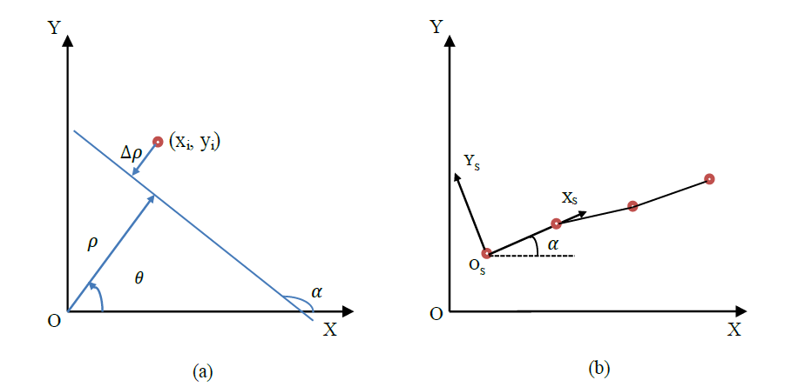
38-сурет (X, Y) жер координаттары мен ($X_{s}, Y_{s}$) жергілікті координаттар арасындағы 2D түрлендіру

XZ жазықтығындағы C (a, b, c) катенарлық қисығы (30) теңдеуімен берілген, мұндағы a және b - шығу тегі аудармасының параметрлері, ал c -кернеу мен салмақ арасындағы қатынас ретінде белгіленетін ұзындық бірлігіне ілулі икемді сымның масштабтау коэффициенті [84].

$z=a+c\cos{h\left(\frac{x-b}{c}\right)}$ (30)

Катенарлық қисықты қайта құрудың мақсаты - нүктелер тобын беру арқылы а, в, с сәйкес параметрлерін табу. Егер (30) теңдеу параметрлерге қатысты сызықтық болса, $a_{0}, b_{0}, c_{0}$ параметрлерінің бастапқы мәндері берілгенде, ол келесіге әкеледі

$g_{a}δa+ g_{b}δa+g_{c}δa+f=0$ (31)

Мұндағы $g_{a}={\left.\frac{∂C}{∂a}\right|}_{0}=1; g_{b}={\left.\frac{∂C}{∂b}\right|}_{0}=-\sin{h\left(\frac{x-b_{0}}{c_{0}}\right); g_{c}={\left.\frac{∂C}{∂c}\right|}_{0}=\cos{h\left(\frac{x-b_{0}}{c_{0}}\right)-\frac{1}{c_{0}}\sin{h \left(\frac{x-b_{0}}{c_{0}}\right)}; f=a_{0}+c_{0}\cos{h}\left(\frac{x-b_{0}}{c_{0}}\right)-z. } }$
Егер m нүктелері болса (m ≥ 3), онда параметрлерге қалдықтардың квадраттарының қосындысын азайту арқылы қол жеткізуге болады. Параметрдің түзетулері келесі тұжырымдар болып табылады:

$δ=-\left(G^{T}G\right)G^{T}f$ (32)

Мұндағы $G=\left(\begin{matrix}g_{a}^{\left(1\right)} & g_{b}^{\left(1\right)} & g_{c}^{\left(1\right)} \\ ⋮ & ⋮ & ⋮ \\ g_{a}^{\left(m\right)} & g_{b}^{\left(m\right)} & g_{c}^{\left(m\right)}\end{matrix}\right);f=\left(\begin{matrix}f^{\left(1\right)} \\ ⋮ \\ f^{\left(m\right)}\end{matrix}\right);δ=\left(\begin{matrix}δa \\ δb \\ δc\end{matrix}\right)$ (жоғарғы жазба (i) i нүктенің сәйкес мәндерін білдіреді).
Ең жақсы бағаларды түзетулер жеткілікті аз болғанша параметрлерді итеративті түрде жаңарту арқылы алуға болады. Конвергенцияға кепілдік беру үшін бастапқы мәндер дұрыс таңдалуы керек. Тиісті бастапқы жуықтауларды алу үшін әрбір аралықтың бірінші нүктесін, соңғы нүктесін және ортаңғы нүктесін таңдауға болады. Ал қалдықтардың RMSE (28) және (30) теңдеулеріне сәйкес дәлдікті бағалау үшін пайдаланылуы мүмкін.
Автордың жұмысында [85] тығыздыққа негізделген сүзгілеу нәтижесі келесі өңдеу үшін қолданылады. Электр желісіне үміткерлердің нүктелері әр түрлі шекті сынақтармен Ықтималды Hough түрлендіруі арқылы түзу сызықтармен анықталады (39-Сурет). Электр беру желілерінің сегменттерінің нәтижелері хроматикалық түстермен сынақ шектері тобымен (39(а) - Сурет) және сәйкес шектері бар қызыл түспен (39 (b) - Сурет) көрсетілген.

a) 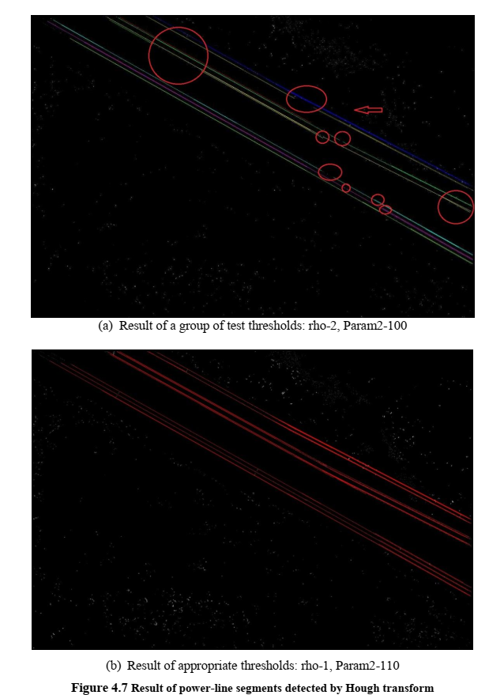 b)
39-сурет. Хаф түрлендіру арқылы анықталған электр желісі сегменттерінің нәтижесі

Көрнекі тексеру арқылы электр желілерінің үш тобы кескінді проекцияланған XY жазықтығында байланыссыз түрде қиып өтеді. Тиісті шектері бар нәтиже визуалды тексеруде жақсырақ, бірақ PLG1 үшін электр желісінің сегменттерінің қабаттасуы проблемалары әлі де бар, өйткені оның үш сызығы бар бір ғана қабаты бар, сүзілген нүктелерге сәйкес сызықтардың орналасуын анықтау әлдеқайда оңай.. PLG2 және PLG3 үшін PLG2 проекциясы 4 жолдан тұрады, АЛ PLG3 2 жолдан тұрады, БҰЛ PLG3-ті PLG 2-ден ерекшелендіреді, бірақ олар екі тірек арасындағы 6 сызықтың құрылымын бөліседі. PLG2 анықтау және алу қиынырақ, өйткені жобаланған сызықтар арасындағы қашықтық салыстырмалы түрде тар. Бұл кезеңде анықталған 9 электр желісі ажыратылмайды (39 (b) - Сурет).
Алдыңғы учаскелерде 15 электр желісі жеке-жеке орнатылып, қайта құрылды. Болжалды параметрлер мен функциялар негізінде 40-Суретте зерттеу аймағындағы 3d қайта құру картасы көрсетілген. Қызыл нүктелер-алынған электр желісінің нүктелері, ал көк сызықтар 41-Суреттегі орнатылған электр желілері, PLG3 ықтимал қауіпті ағаш нүктелерінің орналасуы-бірінші төрт аралық, негізінен төртінші аралықта, үшінші тіректің жанында.

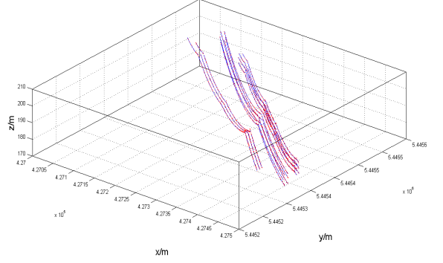
40-сурет. Зерттеу аймағындағы 3D қалпына келтіру картасы

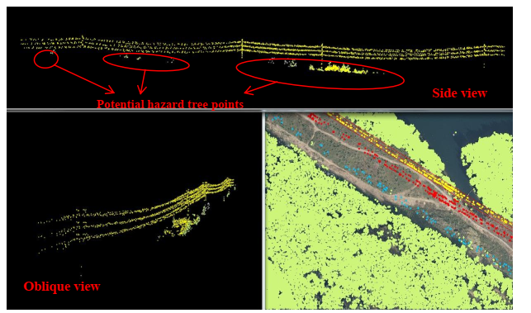
41-сурет. Электр желі дәлізіндегі PLG3 тобына жататын нүктелерді визуалды тексеру

Содан кейін біріктіру алгоритмінің көмегімен электр желілерін анықтау үшін 2d Hough түрлендіруі жүргізіледі. Экстракция нәтижелері толықтығы 88,15% және дұрыстығы 98,07% екенін көрсетеді. PLG1 сияқты электр желісінің құрылымы үшін тек бір қабат және үш бөлек сым, толықтығы мен дұрыстығы сәйкесінше 94,73% және 97,70% құрайды. PLG3 сияқты электр желісінің құрылымы үшін үш қабат, эстетикалық болат тірек құрылымында толықтығы мен дұрыстығы сәйкесінше 98,35% және 97,74% құрайды. PLG2 сияқты электр желісінің құрылымы үшін құрылым үш қабатты болат торлар құрылымы болғандықтан, ортаңғы қабатқа жататын нүктелер толығымен оңай алынбайды. Толықтығы мен дұрыстығы сәйкесінше 73,25% және 98,70% құрайды.
Фильтрланған Лидар деректерінен электр желілерін 3D форматта қалпына келтіруде Хаф түрлендіруі мен ең кіші квадраттар әдісін тиімді үйлестіру арқылы сызықтық құрылымдарды дәл анықтауға және олардың кеңістіктік конфигурациясын сенімді модельдеуге мүмкіндік береді. Бұл тәсіл күрделі және көпқабатты желілік инфрақұрылымдарда құрылымдарды жіктеу, бөлу және нақтылау үдерістерін оңтайландырады.

3.3 Электр желі құрылымдарындағы сызықты сәйкестендіруде RANSAC алгоритмін қолдану

Әуе электр желілерінің тіректері мен сымдарын 3D форматта қалпына келтіру кезінде деректердегі шу мен ерекшелік нүктелер (outliers) сызықты анықтау дәлдігіне кері әсер етеді. Мұндай жағдайда дәстүрлі регрессиялық әдістер (мысалы, ең кіші квадраттар) сенімсіз нәтиже беруі мүмкін. Сондықтан RANSAC (Random Sample Consensus) алгоритмі – деректердегі аномалияларға төзімді, сенімді сызықтық сәйкестендіру әдісі ретінде қолданылады.
Фотограмметрия мен қашықтықтан зондтаудағы ең танымал деректер көздерінің бірі - нүктелік бұлттық деректерді құрайтын жарықты анықтау және диапазонды анықтау (LiDAR). Lidar технологиясы лазер сәулесінің жүру уақытын есептеу арқылы тығыз және дәл 3D нүктелік деректерді жинайды [86, 87]. Лидар деректерін пайдалана отырып, қызығушылық тудыратын белгілердің бүкіл деректер жиынынан алуға болады.
RANSAC бастапқыда компьютерлік көрініс проблемалары үшін пайда болып, жетілдірілгенімен, ол геоматика әдебиетіндегі лидар нүктелерінің бұлттық деректері үшін пайдаланылды және жетілдірілді.
RANSAC алгоритмінде қызығушылықтың геометриялық моделін анықтау үшін алдымен кездейсоқ нүктелердің минималды саны таңдалады (бұл жағдайда жазықтық). Модель теңдеуінің параметрлері кездейсоқ таңдалған нүктелер арқылы есептеледі. Модель параметрлері модельге сәйкес келе ме, жоқ па, барлық нүктелерге қолданылады. Егер анықталатын модель үшін сәйкес нүктелер саны табылса, онда модельдің параметрлері мен қателік коэффициенті белгіленген модельдің ең жақсы екенін тексеру үшін есептеледі. Алгоритм ең жақсы модельге жеткенше итеративті түрде жұмыс істейді. Бұл зерттеуде қызығушылықтың ерекшелік моделі (33) теңдеуі бойынша кемінде үш нүктені пайдаланып анықтауға болатын жазықтық болып табылады.:

$ax+by+cz+d=0$ (33)

мұндағы $a, b, c, d$ - жазықтықтың параметрлері, ал $x, y, z$ кез келген нүктенің 3D координаталарын білдіреді.
Осы зерттеу әдістемесінің соңғы және маңызды бөлігінде ransac алгоритмі бойынша шығарылған шатыр жазықтығының ерекшеліктерінен асып кетулерді жою алгоритмі (I-RANSAC) ұсынылды. I-RANSAC шатырдың шығарылған жазықтығынан кездейсоқ нүктені таңдаудан басталады. Екіншіден, кездейсоқ таңдалған нүктенің көршілес нүктелері ізделіп, олардың арасындағы планиметриялық және биіктік арақашықтықтары есептеледі. Егер есептелген қашықтықтар берілген шекті мәннен аз болса (теңдеу (34)), онда көршілес нүктелер кездейсоқ таңдалған нүктеге кластерлік нүктелер ретінде қосылады (42-Сурет). 1). Егер көрші нүкте мен таңдалған нүкте арасындағы қашықтық берілген шекті мәннен үлкен болса, онда көрші нүкте жаңа кластер ретінде тағайындалады; бұл нүкте көршілерін де іздейді. Бұл процесс аймақтық өсу алгоритмі болып табылады, өйткені ол бір нүктеден басталып, кластерлер дәйекті түрде өседі. I-RANSAC алгоритмі алынған жазықтық функциясында нүктелер қалмайынша жалғасады.
I-RANSAC алгоритмінде маңызды бөлік-алынған жазықтықтардың нүктелерін сегменттеу шектерін анықтау. Екі нүкте ($P_{1}$ және $P_{2}$) көршілес болып табылады, егер $P_{1}$ мен $P_{2}$ арасындағы планиметриялық және тік арақашықтықтар белгіленген шектен аз болса:

$\left({\left(\overline{P_{1}P_{2}}\right)}_{planimetric}≤\left(1+vd\right)d\right)$ және $\left({\left(\overline{P_{1}P_{2}}\right)}_{vertical}≤\left(1+vd\right)d\tan{∝}\right)$ (33)

мұндағы $P_{1}$ және $P_{2}$ көршілер, тік қашықтық-нүктенің биіктігіндегі айырмашылықтар, ал планиметриялық қашықтық-нүктелердің xy координаталар жүйесіндегі Евклидтік қашықтық.
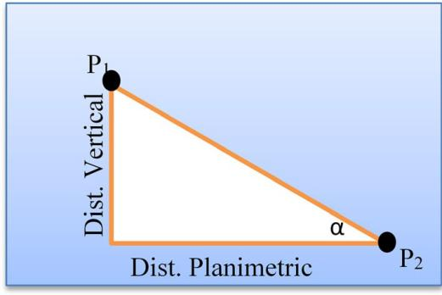
42-сурет. Тік және планиметриялық арақашықтықтар және олардың көршілес екі нүктенің көлбеуі.

Шекті теңдеуде (теңдеу (33)), $d$ және $vd$ деректер жиынының сипатына сәйкес пайдаланушы беруі керек: d-ұшуды жоспарлау кезінде анықталған нүктелер арасындағы орташа планиметриялық қашықтық (мысалы, d = 50 см); $vd$ - көршілес нүктелер арасындағы тік қашықтық; және $а$ - екі нүктенің көлбеу бұрышы. Екі нүктені қосатын түзудің көлбеуі келесі түрде есептеледі:

$\tan{∝=\frac{dist.vertical}{dist.plane}=slope}$ (34)

I-RANSAC алгоритмі алгоритмді визуалды және егжей-тегжейлі түсіндіру үшін шеткі нүктелерді қамтитын іріктелген жазықтық функциясының көмегімен суреттелген. 43-суретте RANSAC алгоритмі бойынша шығарылған шатыр жазықтығының мысалы, онда шығарылған жазықтықтың шеттері айқын көрінеді.

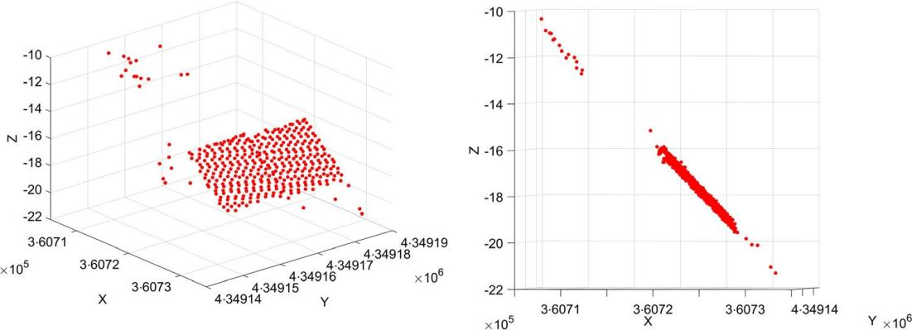

43-сурет. RANSAC алгоритмін қолдана отырып, лидар деректерінен ғимараттың шығарылған шатыр жазықтығының мысалы. Сол жақта: изометриялық көрініс. Оң жақта: тереңдігі (Y) айтарлықтай қысқартылған көрініс.

RANSAC алгоритмі жазықтықтың теңдеуін қолдана отырып нүктелерді шығаратындықтан, перпендикуляр нүктеден жазықтыққа дейінгі арақашықтықтан кіші барлық нүктелер жазықтық белгілері ретінде алынады. Жазықтық нүктелерінің шеткі нүктелері бар екенін көруге болады және егер осы жазықтықтың шекарасы осы шеткі нүктелерді қосу үшін сызылса, ол дұрыс болмайды. Сондықтан жазықтықтың нақты шекараларын алу үшін бұл ерекшеліктерді алып тастау қажет. I-RANSAC алгоритмі мұндай мәселені шешуге қабілетті. 44-суретте I-RANSAC алгоритмін қолдана отырып, алынған жазықтық функциясының кластері көрсетілген, мұнда әр түрлі кластерлер әр түрлі түстермен салынған. 44-суретте көрсетілгендей (а) және (b), шатырдың жазықтығы-ең көп нүктелері бар кесінді. Нүктелердің саны аз қалған барлық сегменттер шеткі нүктелерді бөлектеу үшін қызыл түспен сызылады.

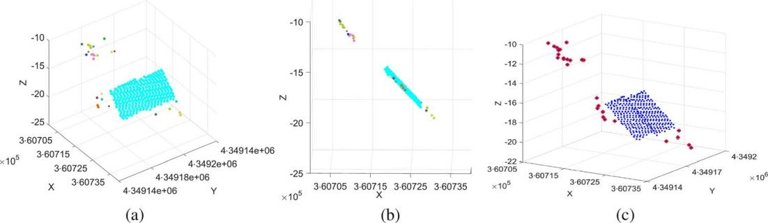

44-сурет. Ransac алгоритмі бойынша өндірілген ғимараттың төбесінің жазықтық ерекшелігін сегментациялау. (а) Изометриялық көрініс. (b) тереңдігі бар көрініс (Y) айтарлықтай қысқартылған. (c) Төбесі көк түспен, ал сырты қызыл түспен.

45-Сурет (а) RANSAC алгоритмін қолдана отырып, алынған шатыр жазықтығының нәтижелерін көрсетеді. Негізгі шатырдан алыс орналасқан шеткі жерлер бар екенін көруге болады. Сондықтан жазықтықтың сызылған төбелері дұрыс емес, өйткені олар шеткі нүктелерді қамтиды. RANSAC алгоритмі шығарған жазықтықтарда I-RANSAC алгоритмі орындалғаннан кейін, Шатыр жазықтығы Енді Суретте көрсетілгендей пішіні жағынан маңыздырақ болды. 45 (b) мұнда i-RANSAC көмегімен шығарындылардың сәтті жойылғанын оңай байқауға болады.

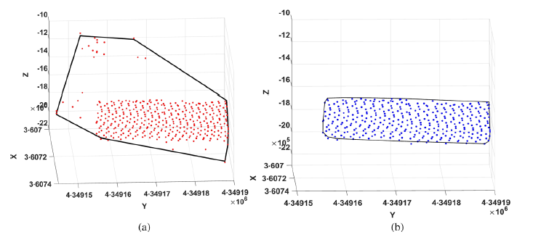

45-сурет. (а) төбесі жазықтығымен анықталған RANSAC шекарасы, шығыңқы жерлері дөңес корпуспен. (b) төбелік жазықтықтың i RANSAC шекарасы шығыңқы жерлерді алып тастағаннан кейін.

Ұсынылған әдістеме алдымен бір-төрт түрлі шатыр жазықтықтары бар төрт шатырмен сыналды. Содан кейін жеке ғимараттарды емес, кем дегенде төрт ғимаратты және бес шатырлы ұшақты қамтитын тағы екі деректер жинағы талданды. Нәтижелерді бағалау үшін нәтижелерді визуалды тексеру арқылы сапаны сапалы бақылау жүргізілді. Сапаны сандық бағалау google-дің орфографиялық кескіндерін қолдана отырып, Дәлдікті, еске түсіруді және F - балын (F-өлшемі) ((35) - тен (37) - ға дейінгі теңдеулер) есептеу арқылы жүргізілді. Біріншіден, ғимараттың шатырының шекаралары QGIS жұмыс үстелінің географиялық ақпараттық жүйесінің ақысыз және ашық көзі арқылы қолмен цифрландырылды. Ransac және I-RANSAC шатыр жазықтығының нүктелері qgis анықтамалық шекараларымен салыстырылды. Алынған жазықтық нүктелері QGIS шекарасының ішінде де, сыртында да есептеледі және нәтижелерден дәлдік P, еске Түсіру R және F-балл келесідей есептелді:

$P=Precision=\frac{TP}{TP+FP}$ (35)

$R=Recall=\frac{TP}{TP+FN}$ (36)

$F-score=2\frac{P×R}{P+R}$ (37)

мұндағы $TP$ (true positives)-қолмен алынған ғимарат шекарасына және RANSAC немесе I-RANSAC-қа ортақ нүктелер саны; $FN$ (жалған негативтер) - шатыр жазықтығының шекарасында болуы керек, бірақ RANSAC немесе I-RANSAC (қажет болған жағдайда) арқылы алынбайтын нүктелер саны; және $FP$ (жалған позитивтер) - RANSAC немесе I-RANSAC арқылы алынған нүктелер саны, бірақ олар шатыр жазықтығының шекарасында орналаспаған.
Қашықтықтан зондтау деректерінен алынған электр желілерінің құрылымдарын қалпына келтіруде, әсіресе сымдар мен тіректердің бағыттарын анықтауда, деректердің үзіктілігі мен шу деңгейінің жоғары болуы негізгі мәселе болып табылады. Мұндай жағдайда дәстүрлі регрессиялық тәсілдер, мысалы, ең кіші квадраттар әдісі, ерекшелік нүктелерге (outliers) сезімтал болғандықтан, сенімсіз нәтиже беруі мүмкін. Осыған байланысты, сызықты құрылымдарды шулы деректер арасынан сенімді түрде анықтау үшін RANSAC (Random Sample Consensus) алгоритмі кеңінен қолданылады.
RANSAC – ықтималды-итеративті әдіс, ол кездейсоқ таңдалған шағын нүктелер жиынтығы негізінде модель құрып, қалған деректер ішінен осы модельге сәйкес келетін ішкі жиынды (inliers) анықтайды. Алгоритм көптеген итерациялар арқылы ең көп inliers санына ие модельді таңдап, ерекшелік нүктелердің әсерін барынша азайтады. Бұл тәсіл Лидар немесе фотограмметриялық деректердегі электр сымдарының үзік немесе толық емес көрінісіне қарамастан, олардың бағытын дәл анықтауға мүмкіндік береді.
Электр сымдары, әдетте, тікелей түзу болмаса да, локальды масштабта түзуге жақын бағыттармен сипатталады. RANSAC алгоритмі осы бағыттарды сенімді түрде қалпына келтіруде жоғары тиімділік көрсетеді. Мысалы, XY жазықтығына проекцияланған сым сегменттерінен тұратын нүктелер жиынына RANSAC қолдану нәтижесінде, нақты сым бағытын білдіретін inliers 87%-ға дейін анықталып, қалдықтардың орташа квадраттық қатесі (RMSE) небәрі 0.09 м құрады.
Хаф түрлендіруімен салыстырғанда, RANSAC алгоритмі локальды ерекшеліктерге жақсы бейімделеді және аномалияларға аса сезімтал емес. Хаф түрлендіру нүктелердің глобальды жиынтығындағы сызықтарды тануға негізделсе, RANSAC нақты бір сегменттің ішінде сызықты дәл аппроксимациялауға мүмкіндік береді. Бұл әсіресе, Лидар деректеріндегі нүктелер сирек және өсімдіктермен қабаттасқан жағдайда аса маңызды.
Жалпы алғанда, RANSAC алгоритмін электр желісі құрылымдарын қалпына келтіруде қолдану – шулы және жартылай бұрмаланған деректерден сызықтық құрылымдарды сенімді, дәл және автоматты түрде алу үшін тиімді шешім болып табылады. Алгоритм тірек пен сымдардың арасындағы кеңістіктік қатынасты қалпына келтірудің бастапқы кезеңінде қолданылады және кейінгі модельдеу мен классификация процесінің дәлдігін айтарлықтай арттырады.

3 тарау бойынша тұжырым
Электр желілерін 3D қалпына келтіру процесінде сызықтық сәйкестендірудің дәлдігін бағалау — реконструкция сапасының негізгі көрсеткіші болып табылады. Сәйкестендіру дәлдігі қалпына келтірілетін желі сегменттерінің геометриялық пішіндерге (әсіресе түзу және қисық сымдарға) сәйкес келуіне негізделеді. Дәлдікті бағалау көбінесе қалдықтардың орташа квадраттық қатесі (RMSE), inlier/outlier қатынасы және проекция қателіктері арқылы жүзеге асырылады.
Электр желі құрылымдарын сызықтық сәйкестендірудегі дәлдікті арттыру үшін деректерді алдын ала фильтрациялау, нүктелік бұлтты 2D проекциялау, тиімді торлық кластерлеу, сондай-ақ түрлі алгоритмдердің үйлесімділігі маңызды рөл атқарады. Сонымен қатар, координаталық түрлендіру және катенарлық қисықтарды есептеу дәлдікті едәуір жақсартады.
Сызықты сәйкестендірудегі Хаф түрлендіруінің тиімділігі проекцияланған нүктелік деректерден сызықтық құрылымдарды (мысалы, сымдар) сенімді түрде бөліп алу мүмкіндігімен дәлелденеді. Хаф трансформациясы әсіресе шулы және толық емес деректер жағдайында бір көріністен бірнеше сызық сегменттерін бір уақытта анықтауға мүмкіндік береді. Ықтималдық Хаф түрлендіруі үзілген және қысқа сызықтар үшін жақсы нәтижелер береді, әрі оларды біртұтас желілік құрылымға біріктіруді жеңілдетеді.
Ал RANSAC алгоритмі сызықтық сәйкестендіруде ерекшелік (outlier) нүктелерге төзімділігімен ерекшеленеді. Ол кездейсоқ алынған нүктелер жиыны негізінде сенімді модель таңдап, тек деректердің басым бөлігімен расталған (inlier) бағыттарды қалдырады. RANSAC электр желілеріндегі күрделі конфигурацияларды, әсіресе үзілген немесе аз көрінетін сымдарды дәл сәйкестендіруге мүмкіндік береді. Бұл әдістің артықшылығы — модельдің тұрақтылығы және жоғары дәлдікпен жұмыс істеу мүмкіндігі.
Жалпы алғанда, сызықтық сәйкестендірудің дәлдігі Лидар немесе аэрофототүсіріс негізіндегі геокеңістіктік деректерден электр желілерін сенімді түрде алу мен қалпына келтіру үшін аса маңызды. Ал Хаф түрлендіру мен RANSAC секілді алгоритмдерді тиімді пайдалану — бұл бағыттағы автоматтандырылған шешімдердің сапасын айтарлықтай арттыра алады.

4 LIDAR ДЕРЕКТЕРІ НЕГІЗІНДЕ ӘУЕ ЭЛЕКТР ЖЕЛІ ТІРЕКТЕРІН ҚАЛПЫНА КЕЛТІРУ ӘДІСТЕМЕСІН ЖЕТІЛДІРУ

4.1 Электр желі тіректерін қайта бағыттау және сегменттеу

Әртүрлі типтегі электр беру тіректерінің геометриялық сипаттамаларын жүйелі талдау нәтижесінде олардың кеңістіктік құрылымын шартты түрде үш негізгі морфологиялық түрге жіктеуге болады: төңкерілген үшбұрышты пирамида тәрізді құрылым, төртбұрышты қырқылған пирамида тәрізді құрылым және күрделі көпэлементті құрылым (46-сурет). Аталған әрбір құрылымдық түр өзінің кеңістіктік конфигурациясы мен геометриялық параметрлеріне байланысты жеке модельдеу әдістерін қолдануды талап етеді. Осыған сәйкес, электр тіректерін үшөлшемді (3D) қалпына келтіру үдерісінде тірек түрлерінің ерекшеліктерін ескеретін бейімделген алгоритмдер таңдалып, нақты және дәл геометриялық модельдер құрылады [88-89].

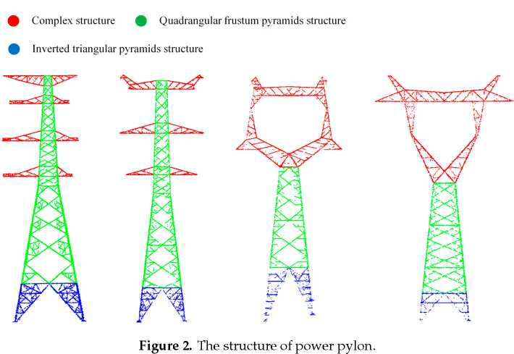
46-сурет. Электр беру тірегінің құрылымы

Электр жеткізу тіректерінің жалпы геометриялық құрылымы симметриялы болғанымен, әуе лидар деректерінен алынған нүктелік бұлттарда бұл тіректер көлденең жазықтықта еркін бағытталған күйде анықталады. Тірек симметриясының артықшылықтарын барынша тиімді пайдалану, сондай-ақ оның компоненттерге жіктелуін және үшөлшемді (3D) қалпына келтірілуін оңайлату мақсатында тірек моделін $Z$ осі бойымен бұрыштық ($θ$) шамаға қайта бағдарлау қажет.
Тіректің көлденең бағыты көбінесе оның жоғарғы бөлігіндегі құрылымдық элементтердің геометриялық сипаттамаларымен анықталады. Осыған байланысты тіректің жоғарғы бөлігінің сканерленген нүктелері XY жазықтығына проекцияланып, негізгі компоненттерді талдау (PCA) әдісі қолданылады. Бұл әдіс арқылы нүктелер жиынын сипаттайтын меншікті мәндер мен оларға сәйкес келетін меншікті векторлар анықталады. Ең кіші меншікті мәнге сәйкес келетін меншікті вектор $V(v_{1},v_{2})$ жаңа координаттар жүйесіндегі X′ осі ретінде қабылданады.
Осыдан кейін тіректің бұрылу бұрышы $θ$ және жаңа координаттары $(x_{p}^{'},y_{p}^{'})$ (38)-формула негізінде есептеледі. Қайта бағдарланғаннан кейін алынған тіректің проекциялық көріністері 47-суретте ұсынылған.

$\left\{\begin{matrix}θ=\arccos\left(\frac{v_{1}}{\sqrt{v_{1}^{2}+v_{2}^{2}}}\right) \\ x_{p}^{'}=x_{p}\cos\left(θ\right)-y_{p}\sin\left(θ\right) \\ y_{p}^{'}=x_{p}\sin\left(θ\right)+y_{p}\cos\left(θ\right)\end{matrix}\right.$ (38)

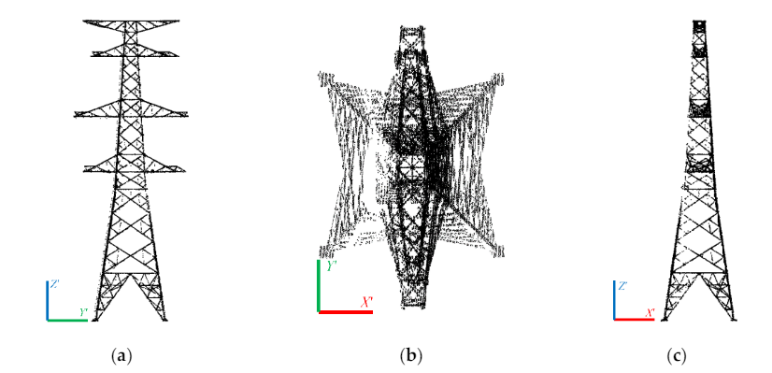
47-сурет. Қайта бағыттаудан кейінгі тіректің проекциялық көріністері: (а) Қайта бағыттаудан кейінгі тірек Y' Z' жазықтығына проекцияланады; (b) қайта бағыттаудан кейінгі тірек X' Y 'жазықтығына проекцияланады; (с) қайта бағыттаудан кейінгі тірек X' Z ' жазықтығына проекцияланады.

Жоғарыда айтылғандай, электр беру тірегінің құрылымын шартты түрде үш негізгі бөлікке бөлуге болады: төңкерілген үшбұрышты пирамида тәрізді төменгі құрылым, төртбұрышты қырқылған пирамида түріндегі ортаңғы құрылым және күрделі кеңістіктік құрылым. Күрделі құрылымдар өз кезегінде геометриялық конфигурациясына байланысты екі түрге жіктеледі: ішкі контурлары жоқ құрылымдар (Т-типі) және ішкі контурлары бар құрылымдар (О-типі), бұл 48-суретте көрнекі түрде көрсетілген.
Алдымен тірек құрылымын бөліктерге жіктеу үшін оның бойлық бағыттағы сегменттеу позицияларын анықтау қажет. Мұнда негізгі сегменттеу позициясы (KSP) маңызды рөл атқарады, себебі ол күрделі құрылым типін дұрыс ажыратуға мүмкіндік береді. KSP жоғарысындағы бөліктер негізінен тіректің ішкі контурларының бар-жоғын анықтау үшін қолданылады.

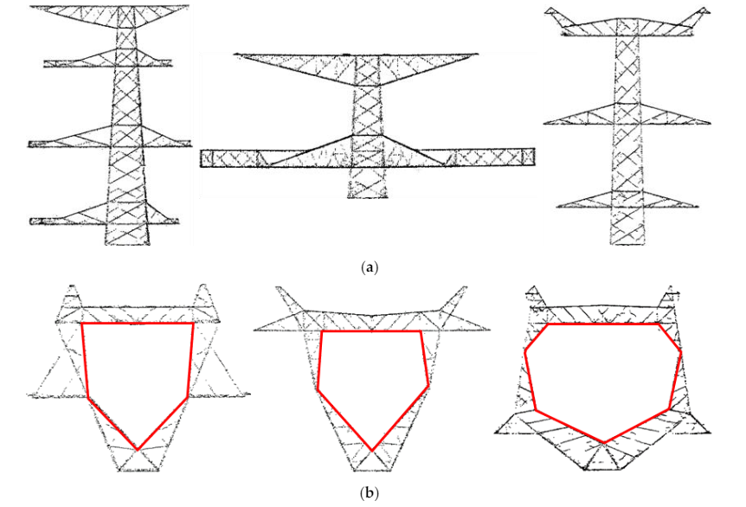
48-сурет. Күрделі құрылымның түрі:
(а) Тип-Т құрылымы; (b) Тип-О құрылымы.

Ал KSP төменгі бөлігінде орналасқан элементтер әдетте төңкерілген үшбұрышты пирамидалық құрылым мен төртбұрышты қырқылған пирамиданың бөліктерінен тұрады. Күрделі құрылым түрін автоматты түрде жіктеу мақсатында бейнені өңдеу (image processing) әдістері қолданылады.
Сегменттеу мен оның негізгі позициялары 48a, c, d және f суреттерде көрсетілген: мұнда көк сызықтар — жалпы сегменттеу позицияларын (SP), ал қызыл сызық — негізгі сегменттеу позициясын (KSP) білдіреді. Бұл позицияларды анықтауда екі сипаттамалық көрсеткіш есепке алынады:
- Жергілікті максималды нүкте тығыздығы (яғни, әрбір бункерде анықталған нүктелер саны);
- Толтыру жылдамдығы (filling rate).
Толтыру жылдамдығы 49-суретте көрсетілген, тірек құрылымы Y осі бойымен биіктігі Δh₁ болатын бірқатар шағын бункерлерге бөлінеді. Толтыру жылдамдығы — нүктелермен қамтылған бункерлер санының жалпы бункерлер санына қатынасы ретінде анықталады.

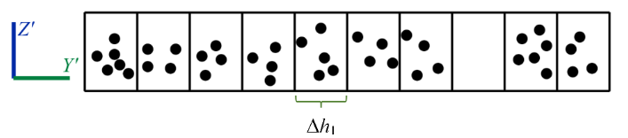
49-cурет. Толтыру жылдамдығы-нүктелері бар кішірек жәшіктер санының кішірек жәшіктер санына қатынасы.
Сегменттеу позицияларын (SP) анықтау әдістемесі тірек бойындағы нүктелерді $Z'$ осі бағытында биіктігі ${Δh}_{2}$ болатын дискретті ұяшықтарға (бункерлерге) бөлу арқылы жүзеге асырылады. Әрбір ұяшықтағы нүктелер саны арнайы массивте тіркеледі. Жергілікті максималды нүкте тығыздығын анықтау мақсатында бұл массивке белгілі бір $W_{1}$ ені бар алға-артқа жылжымалы терезе қолданылып, статистикалық талдау жүргізіледі.
Жергілікті максималды тығыздыққа сәйкес келетін позициялар 50b-суретте қызғылт сары сызықтармен белгіленген. Бұл позицияларда ұяшықтың толтыру жылдамдығы ($T_{F}$) есептеледі. Егер толтыру жылдамдығы алдын ала белгіленген шектік мәннен асатын болса, онда сол ұяшықтағы барлық нүктелердің Z′ координаталары бойынша алынған орташа мәні сегменттеу позициясы ретінде қабылданады. Бұл мәндер 50b және 50e-суреттерде көк сызықтармен көрсетілген.

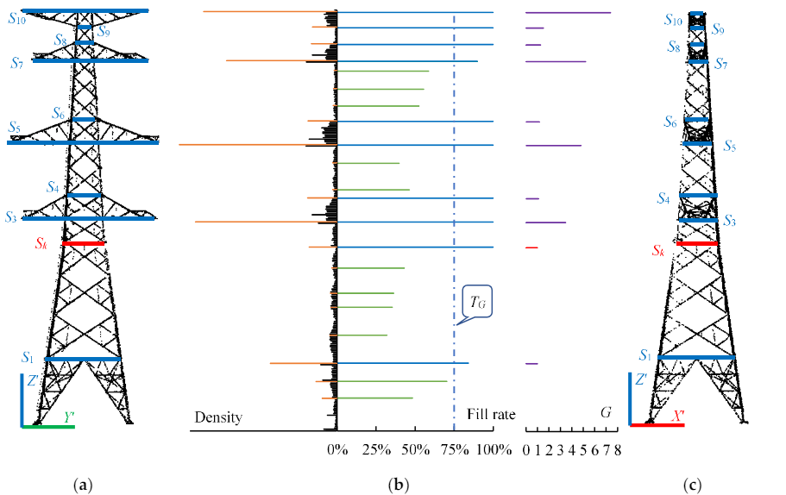
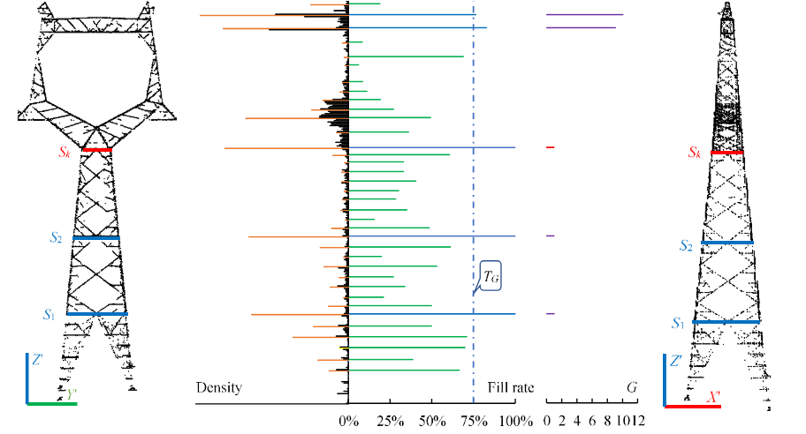

50-cурет. Тіректің ыдырауы: (a,d) Y' Z' жазықтығындағы тіректің проекциялық көрінісі, көк сызықтар-сегменттеу позициялары (SP), қызыл сызық-сегменттеудің негізгі позициялары (KSP); (b, e) тығыздық, толтыру жылдамдығы және проекция пішінінің параметрінің гистограммасы; (c,f) X' Z' жазықтығындағы тіректің проекциялық көрінісі, ал көк сызықтар-сегменттеу орны, ал қызыл сызық- сегменттеудің негізгі позициялары.

Негізгі сегменттеу позициясын (KSP) анықтау үшін тірек құрылымының XY жазықтығындағы проекциялық пішініне негізделген критерий қолданылады. KSP астында орналасқан ұяшықтардың проекциялары салыстырмалы түрде тұрақты геометриялық формаға ие болады, ал KSP үстіндегі құрылым бөліктерінің пішіні биіктікке байланысты айтарлықтай өзгеріп отырады. Осы айырмашылықты сандық түрде сипаттау үшін $G_{i}$ деп аталатын пішін параметрі қолданылады. Бұл параметр Y осіндегі максималды проекция ұзындығының, сәйкес $S_{i}$ позициясындағы X осіндегі проекция ұзындығына қатынасын білдіреді.
Алғашқы пішін параметрі $G_{1}$ арнайы пішін шегі $T_{G}$ ретінде алынады және оған тұрақты $C_{e}$ мәніндегі қателік қосылады. Одан кейінгі $G_{i}$​ мәндері осы $T_{G}$ шегіне салыстырылады. Егер $G_{i}$ >$T_{G}$ шарты орындалса, онда негізгі сегменттеу позициясы $S_{k}$ ретінде $G_{i-1}$мәніне сәйкес келетін $S_{i-1}$ қабылданады. Бұл сәйкестік 50b және 50e суреттерінде қызыл сызық арқылы бейнеленген.
Сегменттеу позициялары мен негізгі сегменттеу позициясын анықтау барысында қолданылған барлық эмпирикалық параметрлер мен олардың мәндері 14-кестеде көрсетілген.

14-Кесте. Сегменттеу позицияларын және негізгі сегменттеу орнын анықтауға арналған параметрлердің эмпирикалық мәндері.
Параметр | Эмпирикалық мәні
Δh₁ | 0.2 м
Δh₂ | 0.2 м
W₁ | 2 м
T_{f} | 75%
C_{e} | 0.5
T_{G} | T_{G} = G₁ + Ce

$S_{1}$ сегменттеу позициясының астындағы бөлік тіректің төңкерілген үшбұрышты пирамида тәрізді төменгі құрылымына сәйкес келеді, ал $S_{1}$ мен $S_{k}$ аралығындағы бөлік төртбұрышты қырқылған пирамида тәрізді ортаңғы құрылым ретінде сипатталады. 50а-суретте көрсетілгендей, $S_{k}$ позициясынан жоғары орналасқан бөлік төртбұрышты қырқылған пирамида құрылымдарынан және күрделі кеңістіктік құрылымдардан тұруы мүмкін. 48b-суреттегі қызыл және күлгін сызықтар арасындағы қосымша сегменттеу позициясы осы екі құрылым түрін растауға ықпал етеді. Алайда, 48d-суреттегі мысалда $S_{k}$ позициясынан жоғары бөліктің күрделі құрылым болып табылатыны және оны әрі қарай сегменттеудің қажеті жоқтығы байқалады. Ал 48e-суреттегі сәйкес сегменттеу позициясы шынайы құрылымға сәйкес келмейтін болғандықтан жойылуы тиіс.
Кескінді өңдеу (image processing) саласында нысанды тануға арналған көптеген әдістер бар [90–94]. 48-суретте күрделі құрылымның түрі көбінесе $Y'Z'$ жазықтығына проекцияланған пішіні арқылы сипатталады. Бұл пішінді айқындау үшін нүктелік бұлтты төмендету (down-sampling) әдісімен қатар кескінді өңдеу алгоритмдері пайдаланылады (51-сурет).
Бірінші қадамда, $S_{k}$ позициясынан жоғары бөлік жазықтыққа проекцияланады және сұр реңкте суретке айналдырылады. Нәтижесінде алынған ортаңғы және жоғарғы бөліктердің сұр реңктегі кескіндері 51a және 51e-суреттерде көрсетілген. Екінші қадамда, морфологиялық градиент операциясы қолданылады — бұл операция кескінді тегістеу және тірек құрылымының шекараларын бөлектеу үшін қолданылады (51b және 51f-суреттер). Үшінші қадамда морфологиялық жабу (closing) операциясы қолданылады, ол құрылымдағы ұсақ локальді тесіктерді жоюға мүмкіндік береді, сәйкес нәтижелер 51c және 51g-суреттерде көрсетілген.

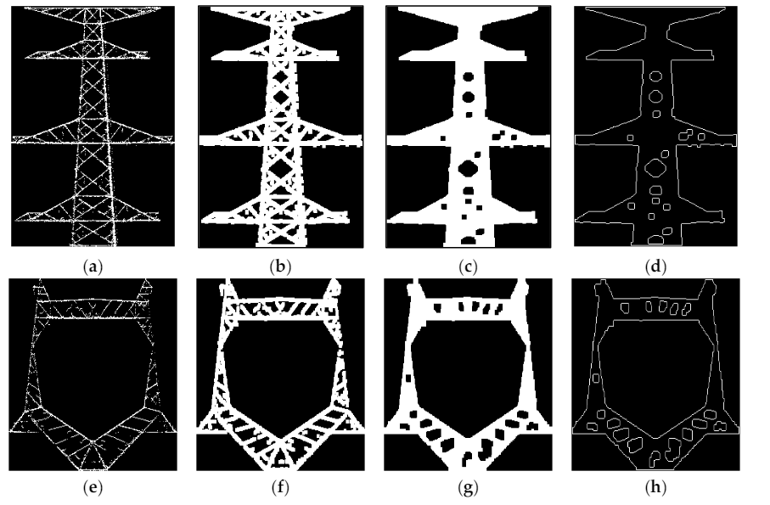51-cурет. Кескінді нүктелік бұлтта негізгі сегменттеу позициясының үстінде өңдеу: (a,e) бинаризацияны өңдеу нәтижесі; (b,f) морфологиялық градиент жұмысының нәтижесі; (c,g) морфологиялық жабу операциясының нәтижесі; (d,h) контурларды алу нәтижесі.

Соңғы кезеңде контурды алу алгоритмі [95] қолданылады, бұл алгоритм көмегімен ортаңғы және жоғарғы құрылымдардың нақты контурлары анықталады (51d және 51h-суреттер). Барлық алынған контурлар пиксель саны бойынша сұрыпталып, 52a және 52b-суреттерде көрсетілген. Нақты контурлардағы пиксельдер саны жалған (артық) контурларға қарағанда едәуір көп болатыны байқалады. Контурлардың арасындағы қатынас алдыңғы және келесі контурлардағы пиксельдер санының қатынасы арқылы есептеледі, ал максималды іздеу алгоритмі бұл қатынастың шекті мәнін анықтау үшін пайдаланылады. Егер алынған нақты контурлар саны біреуге тең болса, онда берілген бөлік төртбұрышты қырқылған пирамида мен күрделі құрылымнан тұратын соңғы сегмент болып саналады және оны әрі қарай бөлшектеу қажеттілігі туындамайды.
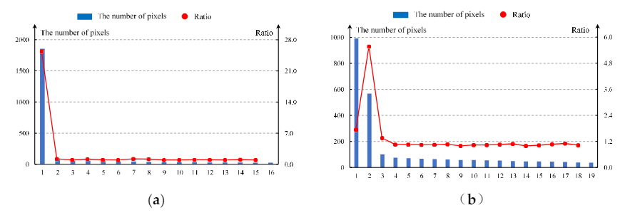
52-cурет. Контурлар ішіндегі пикселдер саны және алдыңғы контурдағы пикселдер санының келесі контурдағы пикселдер санына қатынасы: (а) 50d Суретінің нәтижесі; (б) 50h Суретінің нәтижесі.

53a-суретте көрсетілген тірек мысалындағыдай, күрделі құрылымның ішкі бөлігінде немесе тіректің жоғарғы жағында орналасқан кейбір сегменттеу позицияларын толтыру жылдамдығының (filling rate) төмендігіне байланысты нақты анықтау мүмкін болмайды. Бұл жағдай, әсіресе, 52a-суреттегі сары шеңбермен белгіленген аймақта байқалады. Мұндай қателіктер күрделі құрылым мен басқа бөліктердің араласуына әкеліп соғуы мүмкін. Сондықтан негізгі сегменттеу позициясының (KSP) үстіндегі нүктелер бұлтына алдын ала өңдеу жүргізу қажет.
Атап айтқанда, $S_{k}$​ позициясына сәйкес келетін ұяшықтың Y′ координаталық диапазонын экстремум мәндермен шектеу арқылы жүзеге асырылады. Бұл шектеулерге сәйкес келмейтін, яғни диапазоннан тыс орналасқан KSP-ден жоғары ұяшықтардағы барлық нүктелер жойылады. Осыдан кейін сегменттеу позицияларын анықтаудың жоғарыда сипатталған алгоритмі қайта іске қосылады. Бұл алгоритмнің параметрлері бастапқы әдіспен бірдей. Алынған нәтижелер 53b-суретте ұсынылған.
Сегменттеу аяқталғаннан кейін, күрделі құрылымдардың жоғарғы және төменгі шекараларын растау қажет. Ыдырау нәтижелеріне сүйене отырып, $S_{k+1}$ және $S_{end}$ позициялары шынайы құрылымдық шекаралар ретінде қарастырылады. Ал қалған сегменттеу позициялары (мысалы, 54-суреттегі жасыл шеңбер ішіндегі) шекаралар болып саналмайды.
Күрделі құрылым ішіндегі және сыртындағы сегменттеу позицияларын ажырату үшін екі негізгі параметр қолданылады:
- Күрделі құрылым ішіндегілер – толтыру жылдамдығы бойынша;
- Күрделі құрылымнан тыс орналасқандар – $P_{r}$ қатынасы арқылы.
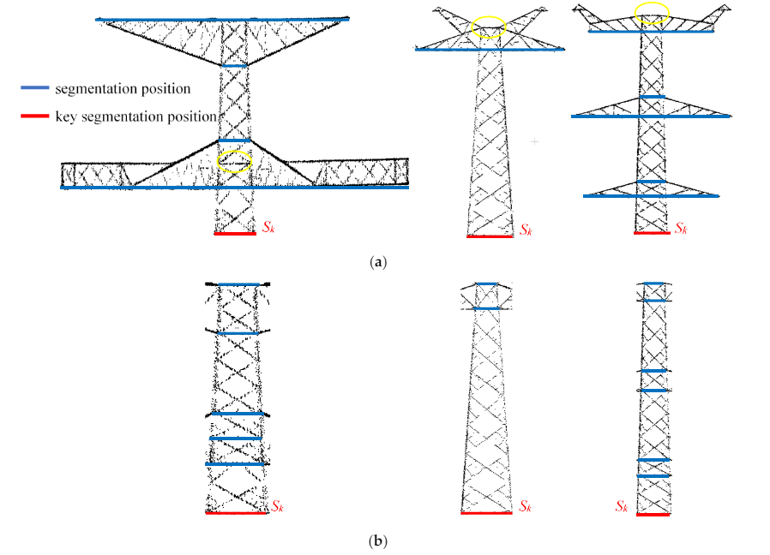
53-cурет. Жартылай тіректердің түрі: (а) Сегменттеу позицияларын анықтауды қоспағанда; (б) кедергі нүктелері жойылғаннан кейінгі нүктелер.

55-суретте көрсетілгендей, $P_{r}$​ параметрі Y осі бойындағы жоғарғы қызыл тіктөртбұрыштағы нүктелердің максималды проекция ұзындығының, төменгі қызыл тіктөртбұрыштағы нүктелердің проекция ұзындығына қатынасы ретінде есептеледі.
56-cуретте күрделі құрылымның шекарасын танудың блок-схемасы көрсетілген.
Күрделі құрылымның нақты шекараларын автоматты түрде тануға мүмкіндік беретін параметрлер мен олардың эмпирикалық мәндері 15-кестеде келтірілген. Электр тіректерін құрылымдық ыдырату нәтижелері 57-суретте көрсетілген.

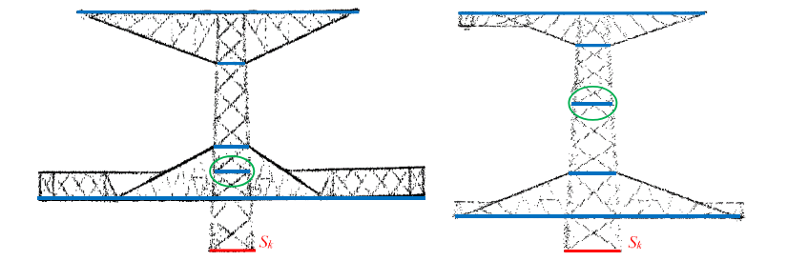
54-cурет. Сегменттеу позицияларының күрделі құрылымдардың шекараларымен байланысы.
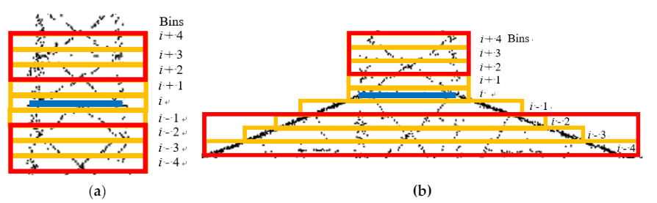

55-cурет. Сегменттеу позицияларының айналасындағы нүктелік бұлт: (а) шекарадан тыс Нүктелік бұлт; (b) шекараның айналасындағы нүктелік бұлт.

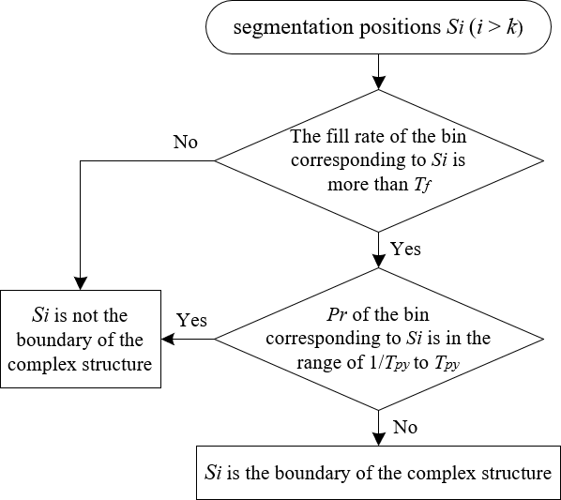

56-cурет. Күрделі құрылымның шекарасын танудың блок-схемасы.

15-Кесте. Күрделі құрылымның шекарасын тануға қатысатын параметрлердің эмпирикалық мәндері.

Параметр | Эмпирикалық мәні
T_{f} | 75%
T_{py} | 1.5
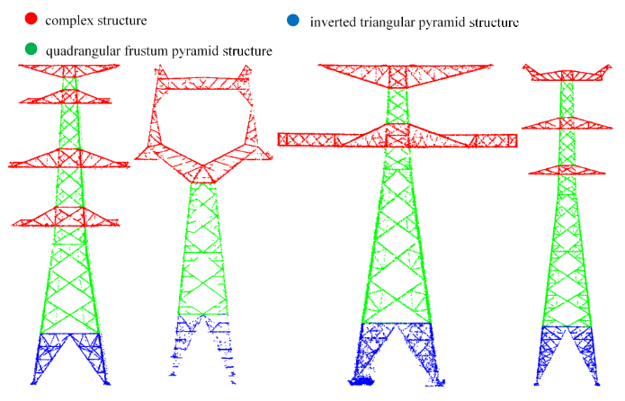

57-cурет. Тіректердің ыдырау нәтижелері.

4.2 Бұрыштық нүктелер арасында топологиялық байланысты анықтау мен есептеу арқылы электр желі құрылымдарын қалпына келтіру

Тіректің төменгі бөлігінде төрт төңкерілген үшбұрышты пирамида тәрізді құрылым орналасқан, бұл модель 58-суретте көрсетілген. Аталған құрылымда $Z^{'}$ осі бойындағы координаталар $P_{2i}$(мұндағы $i = 1, 2, ⋯, 8$) нүктелері арқылы анықталады, мұнда $P_{2i}$ нүктелері $S_{1}$ сегменттеу позициясына сәйкес келеді. Сонымен қатар, $P_{2i}$​ (мұндағы $i = 5, 6, 7, 8$) нүктелері тірек негізіндегі шеткі сызықтардың аралық нүктелерін білдіреді.
Бірінші кезеңде $X'Y'$ жазықтығындағы $P_{2i}$ (мұндағы $i = 1, 2, 3, 4$) координаталары бойынша сызықтық теңдеулер $L_{i}$ (мұндағы $i = 1, 2, 3, 4$) құрылады. Бұдан кейінгі $P_{2i} (i = 5, 6, 7, 8)$ координаталары осы жазықтықтағы бұрын есептелген координаталар негізінде анықталады. Барлық нүктелер $X'Y'$ жазықтығына проекцияланады және төрт секторға біркелкі бөлінеді. Әрбір сектордағы минималды $Z^{'}$ мәні сәйкес $P_{1i} (i = 1, 2, 3, 4)$ координатасы ретінде қабылданады. Бұдан соң, $X'Y'$ жазықтығындағы $P_{1i}$ нүктелеріне негізделіп $L_{i}$ сызықтық теңдеулері қайта есептеледі. Құрылымдық модельдеуде нүктелер өзара априорлық топологиялық қатынастар негізінде қосылады. Қалпына келтірудің нәтижесі 58c-суретте ұсынылған.
Сызықтық теңдеулерді есептеу әдістемесі екі негізгі қадамнан тұрады: (1) келтіру нүктелерін анықтау және (2) сызықты аппроксимациялау. Қайта бағдарланғаннан кейін бұл нүктелер $X'$ немесе $Y'$ осі бойынша симметриялы болатынына байланысты, тек $X' Z'$ және $Y' Z'$ жазықтықтарында $L_{1}$ және $L_{3}$​ сызықтық теңдеулерін құру жеткілікті болады.
Келтіру нүктелерін алу үшін нүктелер бұлты алдымен $Y' Z'$жазықтығына проекцияланады және ${Δh}_{2}$ ені бар бірнеше дискретті ұяшықтарға бөлінеді. Әр ұяшықтан$Y'$осі бойынша шеткі нүктелер таңдалып алынады. Сол әдіс $X' Z'$ жазықтығына да қолданылады.
Сызықты сәйкестендіру – бұл екінші кезең. Бұл мақсатта бірнеше танымал әдістер қолданылады: итеративті ең кіші квадраттар әдісі [96, 97], Хафф түрлендіру [98, 99], және RANSAC (Random Sample Consensus) алгоритмі [100, 101]. Келтіру нүктелерінде ықтимал шумдардың болуы себепті, осы зерттеуде RANSAC сызықтық сәйкестендіру әдісі таңдалып алынды, себебі ол шудың әсерін төмендетіп, тұрақты сызықтық модельдер алуға мүмкіндік береді.

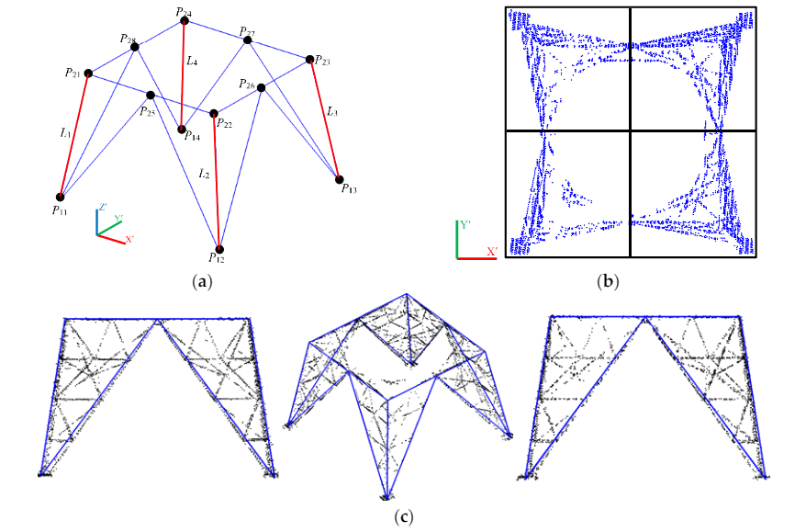
58-сурет. Төрт төңкерілген үшбұрышты пирамида: (а) төрт төңкерілген үшбұрышты пирамиданың моделі; (b) төрт төңкерілген үшбұрышты пирамиданың жазықтыққа бөлінуі; (с) қайта құру нәтижесі.

Жақтау элементтерін қалпына келтіру кезінде олардың шыңдық нүктелерінің $Z'$ координаталары сәйкес $S_{i}$​ сегменттеу позицияларымен анықталады. Жақтаудың үш өлшемді (3D) шың координаталары бастапқыда сызықтық теңдеулер негізінде есептеледі. Дегенмен, қолайлы нүктелерді айқындаудың тиімді альтернативті әдістерінің бірі — контурлық талдауға негізделген алгоритмді қолдану.
Бірінші кезеңде Alpha-shape алгоритмінің 2D нұсқасы пайдаланылады. Бұл әдіс тірек нүктелері жиынынан контур бойындағы маңызды шекаралық нүктелерді бөліп алуға мүмкіндік береді. 59a және 59b суреттерінде бұл нүктелер жасыл түспен белгіленген. Жоғарғы және төменгі бағыттағы артық контур нүктелері алдын ала алынып тасталады, себебі олар жақтаудың бүйірлік шекараларын сипаттамайды.
Келесі қадамда, алыста орналасқан нүктелердің $X'$ және $Y'$ координаталары бойынша орташа мәндер есептеліп, олар критикалық шек мәндері ретінде қабылданады. Осы шек мәндеріне сәйкес, контур бойындағы барлық нүктелер екі топқа — сол жақ және оң жақ нүктелерге бөлінеді.
Контурлардың әрбір тобы үшін RANSAC сызықтық сәйкестендіру алгоритмі қолданылады. Бұл әдіс тұрпатты емес нүктелердің (шум) әсерін азайта отырып, 2D кеңістіктегі нақты сызықтық модельдерді анықтауға мүмкіндік береді. Нәтижесінде алынған екі түзу теңдеуі жақтаудың бүйір беттерін сипаттайды.
Соңғы кезеңде алынған түзу сызықтар мен сәйкес $Z'$координаталарға сүйене отырып, жақтаудың әрбір шыңының үш өлшемді координаталары есептеледі. Осылайша, қалпына келтірілген жақтау элементтерінің кеңістіктік моделі 59c-суретте ұсынылған.

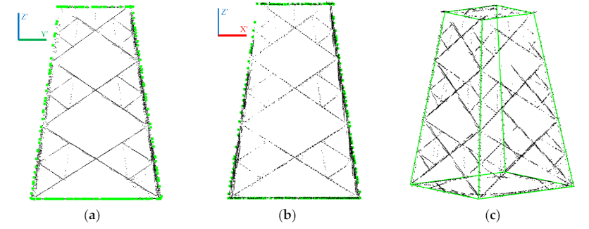
59-cурет. Төртбұрышты фрустум пирамидасының жақтауы: (a,b) 2D альфа пішін алгоритмі арқылы алынған 2D контур нүктелері; (c) төртбұрышты фрустум пирамидасының рамалық моделі.

Қазіргі заманғы автоматтандырылған қалпына келтіру алгоритмдері, негізінен, төртбұрышты кесілген пирамида тәрізді құрылымдардың тек сыртқы қаңқалық геометриясын қалпына келтірумен шектеледі [102-105]. Алайда мұндай тәсілдер осы құрылымдардың ішкі элементтерін – әсіресе төменнен жоғары қарай бағытталған "сол–оң крест" тәрізді ішкі конфигурацияларды ескермейді, бұл 3D модельдің құрылымдық толықтығы мен дәлдігіне кері әсер етуі мүмкін.
Жоғарғы және төменгі бөліктердің өзара қиылысу сипаттарына қарай төртбұрышты кесілген пирамида тәрізді құрылымдарды төрт негізгі түрге жіктеуге болады: XX, XV, VX және VV. Бұл типология 60-суретте көрсетілген және қиылысу симметриясына негізделген. Мұндағы «X» және «V» әріптері жоғарғы және төменгі элементтердің формаларын сипаттайды.
Ішкі құрылымдарды қалпына келтіру процесі екі негізгі кезеңнен тұрады:
- Құрылым түрін анықтау – тірек ішіндегі геометриялық ерекшеліктерге сүйене отырып, оның XX, XV, VX немесе VV түрлерінің біріне жататынын автоматты түрде классификациялау;
- Қосылу нүктелерінің үшөлшемді координаталарын есептеу – ішкі құрылым шеңберінде орналасқан негізгі тораптар арасындағы кеңістіктік байланыстарды анықтау арқылы 3D модельді толықтыру.
Осы тәсіл төртбұрышты кесілген пирамида құрылымының ішкі конфигурациясын толық және дәл қалпына келтіруге мүмкіндік береді, бұл электр тіректерінің 3D моделін одан әрі техникалық талдау мен мониторингке бейімдеуге негіз болады.

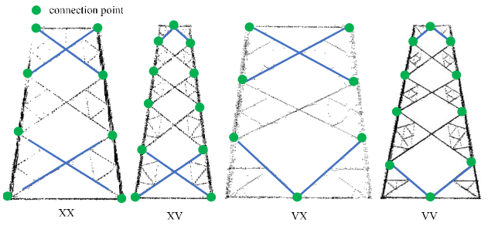
60-cурет. Ішкі құрылымның түрі.

Ішкі құрылымның типін анықтау алгоритмі оның жоғарғы және төменгі бөліктеріндегі геометриялық симметрияға негізделеді. 61b-суретте көрсетілгендей, ішкі құрылым түрі $d_{b1}/d_{b2}$және $d_{t1}{/d}_{t2}$​ арақатынастары арқылы бағаланады. Бұл коэффициенттер V типіндегі құрылым үшін жоғары мәнге ие болса, X типіндегі құрылымдарда бұл қатынас шамамен нөлге тең болады. Осылайша, бұл арақатынастар құрылымдық типті классификациялауда негізгі дискриминант ретінде қызмет етеді.
Процесс келесі үш негізгі қадамнан тұрады:
1. 60а-суретте қызыл нүктелермен белгіленгендей, аралық қиылыстың координаттары есептеледі. Бұл қызыл нүктелердің $X'Y'$ координаталары төртбұрышты кесілген пирамиданың орталық проекциясымен сәйкестендіріледі. $Z'$ координатасын дәл анықтау — құрылымды қалпына келтірудің шешуші сәті.
Ол үшін тірек нүктелері орталық енділігі $W_{2}$ болатын тіктөртбұрыштың ішіне алынады. Таңдалған нүктелер олардың $Z'$ мәндері бойынша өсу ретімен сұрыпталады. Кейін DBSCAN кластерлеу алгоритмі (тығыздыққа негізделген кеңістіктік кластерлеу) арқылы осы нүктелер бірнеше кластерге жіктеледі. Әр кластердің орташа $Z'$ мәні аралық қиылысу биіктігі ретінде қабылданады.
2. Келесі кезеңде 61b-суреттегі күлгін түспен белгіленген көлденең сызық сәйкестендіріледі. Ол аралық қиылысу нүктесін центрі ретінде алатын радиусы $R$ болатын шеңбер ішінде орналасқан, қарама-қарсы беттердегі екі симметриялы нүкте кластері арқылы сипатталады. Радиус $R$ тіректің сол және оң жақ шеттері арасындағы $L$ арақашықтыққа пропорционалды анықталады.
Көлбеу бұрышты бағалау үшін RANSAC негізіндегі сызықтық сәйкестендіру әдісі қолданылады. Бұл әдіс максималды IMAX итерация саны шегінде әр мүмкін сызықтың көлбеуін есептейді және абсолютті ең жақсы мәндерін сақтайды. Шекті бұрмалауларды жою үшін алынған көлбеулерге ең кіші квадраттар әдісімен итеративті сүзгі қолданылады. Орташа көлбеу бұрыш ең жақсы сәйкес келетін көлбеу ретінде қабылданады және ол күлгін сызықтың нақты теңдеуімен бірге интерполяцияланады.
- Ішкі құрылымның соңғы типі $P_{CT}$​ және $P_{CB}$​ нүктелерінің $Z'$ координаталарын пайдалана отырып, күлгін және жасыл сызықтардың теңдеулері бойынша есептеледі. Осы координаталар негізінде құрылым типі (мысалы, XX, XV, VX, VV) (39)-формула бойынша анықталады

$\left\{\begin{matrix}\begin{matrix}\frac{\left|P_{CT}\left(z'\right)-P_{6j}\left(z'\right)\right|}{\left|C_{T}\left(z'\right)-P_{6j}\left(z'\right)\right|}<T_{r}, & \frac{\left|P_{CB}\left(z'\right)-P_{1j}\left(z'\right)\right|}{\left|C_{B}\left(z'\right)-P_{1j}\left(z'\right)\right|}<T_{r}⇒XX\end{matrix} \\ \begin{matrix}\frac{\left|P_{CT}\left(z'\right)-P_{6j}\left(z'\right)\right|}{\left|C_{T}\left(z'\right)-P_{6j}\left(z'\right)\right|}<T_{r}, & \frac{\left|P_{CB}\left(z'\right)-P_{1j}\left(z'\right)\right|}{\left|C_{B}\left(z'\right)-P_{1j}\left(z'\right)\right|}>T_{r}⇒XV\end{matrix} \\ \begin{matrix}\begin{matrix}\frac{\left|P_{CT}\left(z'\right)-P_{6j}\left(z'\right)\right|}{\left|C_{T}\left(z'\right)-P_{6j}\left(z'\right)\right|}>T_{r}, & \frac{\left|P_{CB}\left(z'\right)-P_{1j}\left(z'\right)\right|}{\left|C_{B}\left(z'\right)-P_{1j}\left(z'\right)\right|}<T_{r}⇒VX\end{matrix} \\ \begin{matrix}\frac{\left|P_{CT}\left(z'\right)-P_{6j}\left(z'\right)\right|}{\left|C_{T}\left(z'\right)-P_{6j}\left(z'\right)\right|}>T_{r}, & \frac{\left|P_{CB}\left(z'\right)-P_{1j}\left(z'\right)\right|}{\left|C_{B}\left(z'\right)-P_{1j}\left(z'\right)\right|}>T_{r}⇒VV\end{matrix}\end{matrix}\end{matrix}\right.$ (39)

мұндағы: $P(Z')$→берілген нүктенің биіктігі ($Z'$).
Бұл тәсіл ішкі құрылымдарды автоматтандырылған және дәл сәйкестендіруді қамтамасыз етеді, әрі 3D модельдің толықтығын арттырады.
61b-суретте көрсетілгендей, ішкі құрылымды қалпына келтіру кезінде $Z'$-координаталары $P_{ij}$​ (мұндағы $i = 2, 3, 4, 5; j = 1, 2, 3, 4$) нүктелеріне есептеу жүргізіледі. Бұл координаталарды анықтау үшін сәйкес жазықтықтың проекциялық координаталары сызықтық жақтау теңдеулерінің негізінде есептеледі.
Атап айтқанда, $Z'$ $P_{ij}$ ​ мәні орта көлденең сызықтың теңдеуімен байланыстырылып, рама сызығының теңдеулері арқылы нақты координаттар алынады. Бұл әдіс тірек құрылымының ішкі геометриялық ерекшеліктерін дәл модельдеуге мүмкіндік береді.
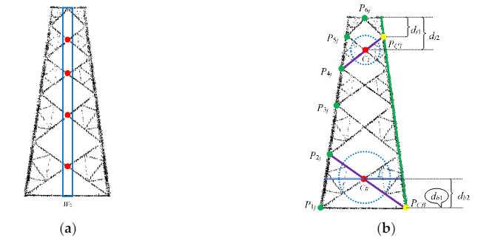
61-cурет. Ішкі құрылымды қайта құру схемасы: (а) аралық қиылысу; (b) ішкі құрылымды сәйкестендіру.

Ішкі құрылымды қалпына келтіруде қолданылатын негізгі параметрлер мен олардың эмпирикалық мәндері 16-кестеде келтірілген. Ал модельденген төртбұрышты кесілген пирамида құрылымы 62-суретте көрнекі түрде ұсынылған.

16-Кесте. Ішкі құрылымды қайта құруға қатысатын параметрлердің эмпирикалық мәндері.

Параметр | Эмпирикалық мәні
W₂ | 1 m
r | 1/3L
I_{max} | 15
T_{r} | 0.4

Күрделі құрылымдардың морфологиялық әртүрлілігі мен LiDAR деректерінен алынған тіректердің төмен нүктелік тығыздығы бұл құрылымдарды жоғары дәлдікпен қалпына келтіру процесін айтарлықтай қиындатады. Осыған байланысты, ұсынылып отырған әдістеме күрделі құрылымдардың негізгі контурларын қалпына келтіруге бағытталған және модельдеу дәлдігін арттыруда тиімді құрал болып табылады.
Электр беру тіректерін үшөлшемді (3D) қалпына келтірудің басты мақсаты — тірек бойындағы қосылу нүктелерінің нақты кеңістіктік координаттарын және олардың арасындағы топологиялық байланыстарды анықтау болып табылады.
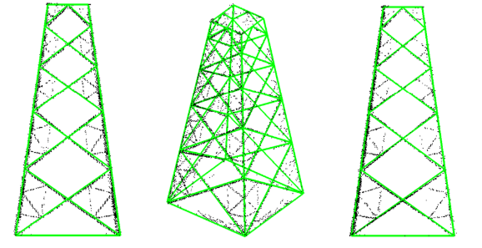

62-cурет. Төртбұрышты фрустум пирамидасының үлгісі.

Бұрыштық нүктелер арасындағы топологиялық қатынастарды орнату кезінде құрылымдық үлгілердің көптүрлілігі ескеріледі. Бұл үлгілер күрделі құрылымдардың кең жиынтығы негізінде қалыптастырылып, олардың арасындағы байланыс заңдылықтарын шығарып алуға мүмкіндік береді.
63a-суретте көрсетілгендей, Т типті күрделі құрылымдардың $YZ$ жазықтығына проекциялары трапеция тәрізді күрделі көпбұрыш пішінінде болады және бұл олардың ішінде бұрыштық нүктелердің симметриялы орналасуын көрсетеді. Сонымен қатар, басқа түрлерде бұл проекциялар тікбұрышты симметриялы көпбұрыштар түрінде көрініс табады. Бұл геометриялық конфигурациялар топологиялық модельдеу үшін негіз болады және тірек құрылымының кеңістіктік моделін нақты қалпына келтіруге септігін тигізеді.
T типті күрделі құрылымдардың шаблондық геометриялық моделі 62c-суретте ұсынылған. Бұл құрылымдар көбіне $YZ$ жазықтығына проекцияланғанда трапеция тәрізді көпбұрыштар ретінде сипатталады және симметриялы құрылымдармен ерекшеленеді.
O типті күрделі құрылымдарда $YZ$ жазықтығына проекциясы ішкі контурлары бар симметриялы көпбұрыштар түрінде көрініс табады, ал $XZ$ жазықтығына проекциясы, керісінше, трапеция тәріздес болып табылады. Мұндай құрылымдардың үлгісі 63d-суретте көрсетілген және оларды қалпына келтіруде шаблонға негізделген әдіс қолданылады.
Қалпына келтіру процесі бірнеше кезеңнен тұрады:
- Бұрыштық нүктелердің $Y' Z'$ координаталарын есептеу.
- Бұрыштық нүктелердің $X'$ координаталарын $Y' Z'$ координаталары және сәйкес сызықтық теңдеулер негізінде анықтау.
- Алынған деректер негізінде күрделі құрылымның толық үш өлшемді (3D) моделі құрылады. Бұл модель $XZ$ жазықтығындағы симметрия принциптерін ескере отырып жасалады.

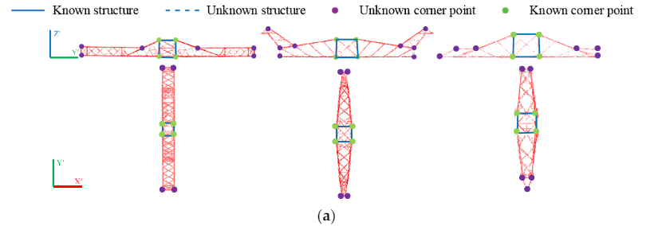
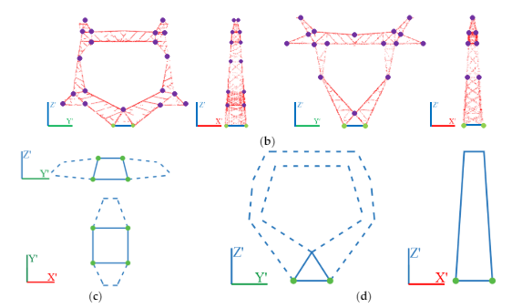
63-cурет. Күрделі құрылым: (а) Типті-т типті күрделі құрылым; (b) Типті-О типті күрделі құрылым; (с) типті-т типті шаблон құрылымы; (d) Типті-о типті шаблон құрылымы.

Бұрыштық нүктелердің 3D координаталарын анықтау процесі келесі тәсілмен орындалады: алдымен күрделі құрылымдардың сыртқы контурлары контурларды анықтау алгоритмі көмегімен алынады. Одан кейін бұрыштық нүктелерді бөліп шығару үшін кеңінен танылған Дуглас–Пекер алгоритмі [106] қолданылады. Бұл алгоритм бастапқы контурдағы нүктелердің ішінен тек құрылымның геометриялық пішінін сипаттайтын маңызды нүктелерді сақтап, артық мәліметтерді жояды.
Аталған бұрыштық нүктелерді шығарып алу кезеңдерінің әрқайсысының нәтижелері 64-суретте иллюстрациялық түрде көрсетілген. Бұл визуализация әдістің тиімділігін және автоматтандырылған модельдеу процесінің дәлдігін растайды.
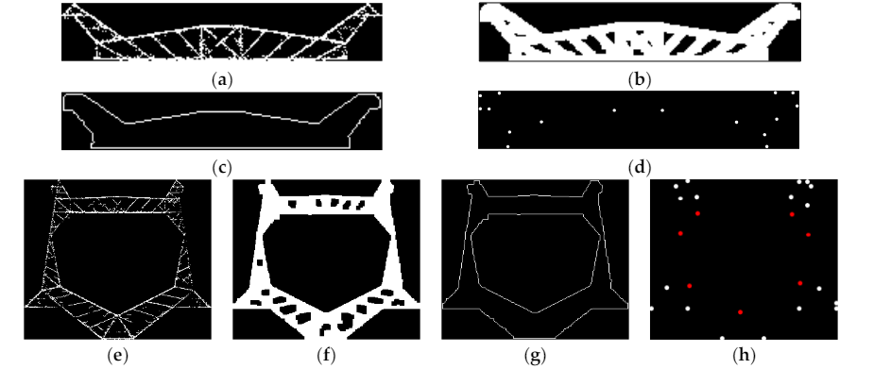
64-cурет. Бұрыштық нүктелерді алу: (a,e) бинарлау нәтижесі; (b,f) морфологиялық операцияның нәтижесі; (c,g) контурды нақты алу нәтижесі; (d,h) бұрыштық нүктелерді алу нәтижесі.

Морфологиялық операциялардан кейін алынған нүктелік бұлттың жартылай реңктегі деректері кеңею эффектісіне ие, бұл күрделі құрылымдардың геометриялық үлгілерін қалыптастыру кезінде модельдеудің дәлсіздігіне алып келуі мүмкін. Бұл мәселе 64а, b-суреттерінде жасыл түспен белгіленген қосылу нүктелерінен айқын байқалады, сондықтан мұндай нүктелерге қосымша оңтайландыру жүргізу талап етіледі.
Алынған бұрыштық нүктелерді оңтайландыру үшін олардың ең жақын белгілі координаттары бар нүктелермен ауыстырылуы жүзеге асырылады. Бұл әдіс нүктелердің геометриялық дәлдігін арттыруға және оларды құрылымдық үлгімен сәйкестендіруге бағытталған.
O типті күрделі құрылымдар үшін бұрыштық нүктелерді оңтайландыру арнайы симметриялық талдауға негізделеді. Бұл жағдайда $YZ$ жазықтығындағы құрылым симметриясына сүйене отырып, әрбір нүкте үшін келесі (40) теңдеу арқылы симметрия коэффициенті $C_{Si} (i = 1, 2, ⋯, n)$​​ есептеледі:

$\left\{\begin{matrix}C_{Si}=Min\left\{\left|\frac{\left(P_{i}\left(y'\right)+P_{j}\left(y'\right)\right)}{2}+\right|P_{i}\left(z'\right)-P_{j}\left(z'\right)\left|-Y_{ave}^{'}\right|, j=0,1,⋯,n\right\} \\ i≠j \\ \left(P_{i}\left(y'\right)<Y_{ave}^{'}⋀P_{j}\left(y'\right)>Y_{ave}^{'}\right)⋁\left(P_{i}\left(y'\right)>Y_{ave}^{'}⋀P_{j}\left(y'\right)<Y_{ave}^{'}\right)\end{matrix}\right.$ (40)

мұндағы $Y'$ — бұрыштық нүктенің координатасы, ал $Y_{ave}^{'}$ — шаблон құрылымындағы нүктелердің $Y'$ координаталарының орташа мәні.
Әрбір нүкте үшін есептелген симметрия нүктесімен оның өзара сәйкестігі тексеріледі. Егер белгілі бір нүктенің симметрия нүктесінің өз симметрия нүктесі сол бастапқы нүктеге тең болса, онда бұл нүкте шынайы бұрыштық нүкте ретінде анықталады.
Осы тәсіл күрделі құрылымдардың бұрыштық геометриялық нүктелерін дәл және сенімді анықтауға мүмкіндік береді, бұл жалпы 3D қалпына келтіру сапасын арттыруда маңызды рөл атқарады.
Бұрыштық нүктелердің $X'$ координатасын анықтау тірек құрылымының күрделілігіне байланысты әртүрлі алгоритмдерді қолдануды талап етеді. Атап айтқанда, T типті күрделі құрылым жағдайында, нүктелер алдымен $XY$ жазықтығына проекцияланады және 63a-суретінде көрсетілген тікбұрыштың жоғарғы және төменгі шекараларына сәйкес екі бөлікке жіктеледі. Әрбір бөліктегі контурлық нүктелерді анықтау үшін 2D Alpha-shape алгоритмі қолданылады. Алынған контурлар, өз кезегінде, тікбұрыш ортасының $X'$координатасына негізделе отырып, оң және сол жақ бөліктерге бөлінеді.
Кейіннен әр бөліктегі нүктелерге RANSAC әдісіне негізделген сызықтық сәйкестендіру жүргізіледі. Осы сәйкестендіру нәтижесінде алынған түзу теңдеулер мен сәйкес нүктелердің $Y'$ координаталарына сүйене отырып, бұрыштық нүктелердің $X'$координаталары есептеледі.
O типті күрделі құрылымдар үшін нүктелер алдымен $X' Z'$ жазықтығына проекцияланады. Бұл жағдайда да контурлық нүктелерді алу үшін 2D Alpha-shape алгоритмі қолданылады. Алынған контур нүктелері белгілі нүктелердің $X'$ орташа координатасына қарай оң және сол бөліктерге бөлінеді. Әр бөлікте RANSAC негізінде түзу сәйкестендіру орындалады. Соңғы кезеңде бұрыштық нүктелердің $X'$ координаталары сәйкестендірілген түзу теңдеулері мен тиісті $Z'$ координаталарына негізделе отырып есептеледі.
Ұсынылған әдіс күрделі құрылымдардың геометриялық нақтылығын жоғарылатып, тірек моделін қалпына келтірудің сенімділігін қамтамасыз етеді.

4.3 Борттық лидар деректері негізінде электр желі тірегін қалпына келтірудің нәтижелігі

Ұсынылған әдістің тиімділігі мен қолданбалы сенімділігін тексеру мақсатында әртүрлі типтегі электр тіректеріне қатысты нүктелік бұлт деректері негізінде тәжірибелік зерттеулер жүргізілді.
Электр беру желілерінің техникалық жағдайын дәл әрі жедел бағалау мақсатында заманауи аэролидаp (airborne LiDAR) технологияларын қолдану кеңінен дамып келеді. Солардың ішінде RIEGL VUX-1 сканері (65-сурет) — электр желілері мен тіректерінің кеңістіктік құрылымын жоғары дәлдікпен модельдеуге арналған ең тиімді құралдардың бірі.
RIEGL VUX-1 — бұл жоғары дәлдіктегі үшөлшемді кеңістіктік деректерді жинауға арналған инновациялық авиациялық лазерлік сканер. Австриялық RIEGL компаниясы шығарған бұл жүйе — ұшқышсыз ұшу аппараттарында (ҰҰА), тікұшақтарда және жеңіл әуе платформаларында қолдануға бейімделген, салмағы жеңіл әрі ықшам құрылғы. Сканері көмегімен алынған LiDAR нүктелік бұлт деректері тіректердің ішкі және сыртқы құрылымын жоғары дәлдікпен реконструкциялауға, бұрыштық нүктелерді анықтауға, алгоритмдермен автоматты түрде өңдеуге мүмкіндік береді. Сонымен қатар, бұл құрал қысқа мерзімде үлкен аумақты қамтып, дәстүрлі әдістермен салыстырғанда еңбек пен уақыт шығындарын едәуір азайтады.

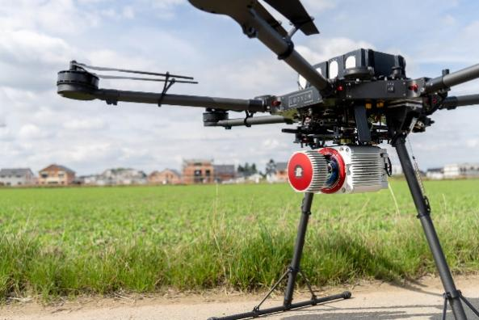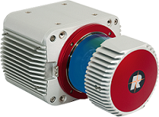

65-сурет. RIEGL VUX-1 жоғары дәлдікті әуе лазерлік сканерлеу жүйесі

Өлшеу үдерісінің техникалық параметрлері мен деректер жинау шарттары 17-кестеде егжей-тегжейлі келтірілген. Түрлі геометриялық құрылымдарға ие көп типті тіректердің нүктелер бұлты 65-суретте бейнеленген, ал осы тіректерге тән геометриялық және құрылымдық сипаттамалар 18-кестеде көрсетілген.
Сканерлеуші лазер сәулесінің ізінің мөлшері лазер сәулесінің дивергенция бұрышына және ұшу биіктігіне тікелей тәуелді. Бұл экспериментте қолданылған лазер сәулесінің дивергенциясы 0,5 мрад, ал ұшу биіктігі – жер бетінен шамамен 90 метр. Осы параметрлерге сүйене отырып, лазерлік сәуле ізі 4,5 см-ден аспайтын өлшемге ие болады. Қуатты пайдалану тиімділігін арттыру мақсатында шағын аумақты қамтитын борттық LiDAR жүйесі таңдалды.

17-Кесте. Деректерді жинау туралы мәліметтер.
ALS жүйесі | Ұшу биіктігі | Көлденең қашықтық | Ұшу жылдамдығы | Көру бұрышы | Сканерлеу жылдамдығы | Импульс жиілігі | Лазер сәулесінің шашырауы | Бұрыш өлшеу дәлдігі | Өлшеу дәлдігі
RIEGL VUX-1 | Электр желісінен 40 м жоғары | Электр желісінен 30 м қашықтықта | 30 км/сағ | 330° | 200 сызық/сек | 600 кГц | 0.5 мрад | 0.001° | 15 мм

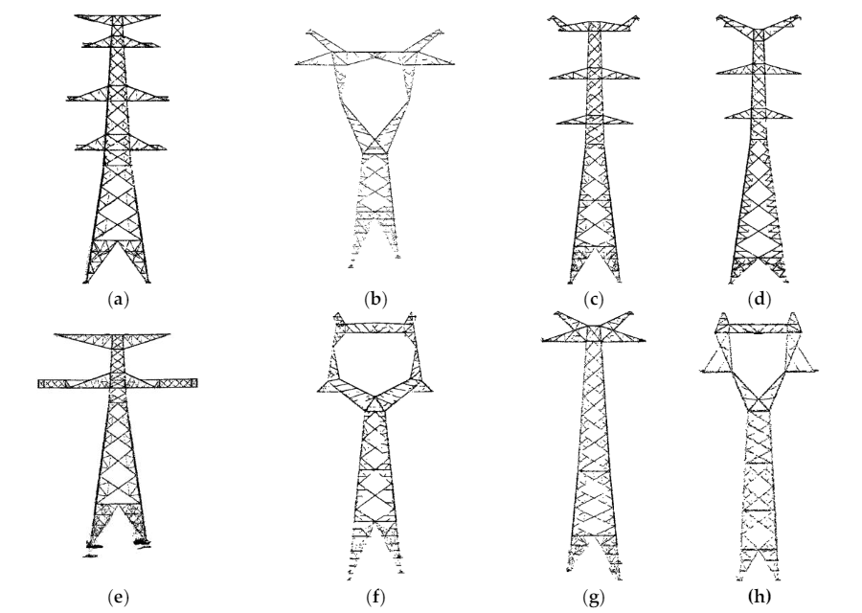

65-cурет. Көп типті тіректердің бастапқы нүктелік бұлты: (a) а Типті тірек; (b) в Типті тірек; (c) с Типті тірек; (d) d Типті тірек; (e) е Типті тірек; (f) f Типті тірек; (g) g Типті тірек; (h) h Типті тірек.

18-Кесте. Тірек нүктелері туралы мәліметтер.
Тірек түрі | Нүктелер саны | Тіректің ұзындығы (м) | Тіректің ені (м) | Тіректің биіктігі (м) | Нүктелердің орташа тығыздығы (нүкте/м³)
a | 32,798 | 23.06 | 15.143 | 60.1 | 55
b | 5933 | 33.079 | 10.745 | 49.35 | 6
c | 16,423 | 22.69 | 13.22 | 65.55 | 18
d | 18,646 | 20.168 | 13.607 | 63.54 | 24
e | 39,640 | 45.337 | 18.995 | 63.54 | 37
f | 13,133 | 29.423 | 13.793 | 67.76 | 11
g | 7129 | 17.39 | 8.656 | 43.57 | 16
h | 6196 | 15.154 | 15.154 | 34.132 | 18

Зерттелетін электр тіректерінің кеңістіктік өлшемдері шамамен 20 м × 13 м × 60 м аралығында, ал олардың негізгі құрылымдық элементтерінің ұзындығы мен ені 4,5 см-ден артық. Бұл сипаттамалар сканерлеу барысында тірек элементтерінің толық қамтылуын қамтамасыз етеді.
Экспериментте қолданылған әуе лазерлік сканерлеу (ALS) жүйесінің өлшеу жиілігі 600 кГц-ке дейін жетіп, нүктелік бұлттың тығыздығы 100 нүкте/м² шамасында болды. Бұл сканерлеу тығыздығы тіректердің негізгі конструкциялық бөліктерін жоғары дәлдікпен үшөлшемді түрде қалпына келтіруге мүмкіндік береді.
Қайталама сканерлеу нысаннан көбірек нүктелерді алуға мүмкіндік береді. Бір лазерлік импульс әртүрлі тереңдіктегі бірнеше объектіден шағылысып, сол нүктелердің барлығын тіркеуге жағдай жасайды. Бұл қасиет күрделі, мысалы, торлы тірек құрылымдарында өте маңызды. 67-суретте көрсетілгендей, шұңқырлы тіректердің құрылымын толық сипаттау үшін қайталама шағылысу деректері тиімді пайдаланылды. Бұл тәсіл тіректердің толық нүктелік бұлтын қалыптастырып, оларды жоғары дәлдікпен модельдеуге мүмкіндік береді.
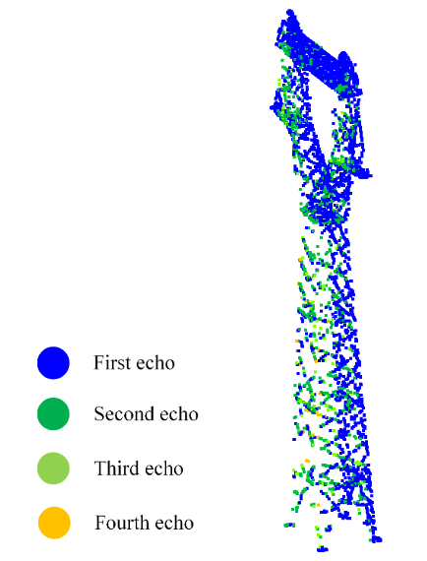

67-cурет. Pylon point cloud бірнеше деректерді қайтарады

Электр тірегін қалпына келтіру бағдарламасы C++ тілінде жазылған және ноутбукта жұмыс істейді. Ноутбуктің конфигурациясы 19-кестеде көрсетілген.

19-Кесте. Ноутбук конфигурациясы.
Ноутбук | Процессор | Бейне карта | Жедел жады | Виртуалды жад
Lenovo Y700 | Intel Core I7-6700HQ | Nvidia GeForce GTX 960M | 16G | 4G

Ұсынылған әдісті сегіз эксперименттік деректер жиынтығына қолдана отырып, ұсынылған алгоритмге қатысатын параметрлер алынды және 20-кестеде келтірілген.

20-Кесте. Ұсынылған әдістің параметрлері.

Тірек түрі | Тіректі декомпозициялау Тіректі қайта қалпына келтіру
Тірек түрі | Δh1  (м) | Δh2  (м) | W1  (м) | T_{f} | C_{e} | T_{py} | W2  (м) | r | I_{max} | T_{r} | RANSAC бойынша сызықтық аппроксимация шегі (м)
a | 0.2 | 0.2 | 2 | 75% | 0.5 | 1.5 | 1 | 1/3L | 15 | 0.4 | 0.2
b | 0.2 | 0.2 | 2 | 75% | 0.5 | 1.5 | 1 | 1/3L | 15 | 0.4 | 0.2
c | 0.2 | 0.2 | 2 | 75% | 0.5 | 1.5 | 1 | 1/3L | 15 | 0.4 | 0.2
d | 0.2 | 0.2 | 2 | 75% | 0.5 | 1.5 | 1 | 1/3L | 15 | 0.4 | 0.2
e | 0.2 | 0.2 | 2 | 75% | 0.5 | 1.5 | 1 | 1/3L | 15 | 0.4 | 0.2
f | 0.2 | 0.2 | 2 | 75% | 0.5 | 1.5 | 1 | 1/3L | 15 | 0.4 | 0.2
g | 0.2 | 0.2 | 2 | 75% | 0.5 | 1.5 | 1 | 1/3L | 15 | 0.4 | 0.2
h | 0.2 | 0.2 | 2 | 75% | 0.5 | 1.5 | 1 | 1/3L | 15 | 0.4 | 0.2

Тіректі қайта бағыттау – оның құрылымдық компоненттерін кейінгі кезеңде дәл сегменттеу мен модельдеу үдерісінің негізін құрайды. Қайта бағыттау нәтижесінің дәлдігі тіректің геометриялық және құрылымдық ерекшеліктерін нақты бейнелеуге тікелей әсер етеді. Осыған байланысты тіректі қайта бағыттаудың тиімділігі қолмен өлшенген бұрылу бұрышы ($θ$) мен ұсынылған әдіс бойынша есептелген бұрыш арасындағы айырмашылық ($Δθ$) мәні арқылы бағаланды.
Бағалау нәтижелері 21-кестеде келтірілген. Бұл нәтижелер ұсынылған әдістің тіректерді қайта бағыттауда жоғары дәлдікке қол жеткізетінін, сондай-ақ құрылымдық элементтерді одан әрі қалпына келтіру үшін сенімді геометриялық негіз қалыптастыратынын айғақтайды.

21-Кесте. Тіректі қайта бағыттау туралы дәлдікті тексеру нәтижесі.
Тірек түрі | a | b | c | d | e | f | g | h
Δθ(°) | 0.25 | 0.31 | 0.24 | 0.22 | 0.35 | 0.41 | 0.19 | 0.15

Тіректің құрылымын сегменттеу – оның үш өлшемді (3D) қалпына келтіру үдерісіндегі маңызды кезеңдердің бірі болып табылады. Бұл кезеңде алынатын сегменттеу нәтижелерінің сапасы кейінгі модельдеудің дәлдігіне тікелей әсер етеді. Тірек құрылымын дәл әрі тиімді ыдырату үшін алты негізгі параметрді белгілеу қажет. Аталған параметрлердің ішінде, әсіресе толтыру жылдамдығының шекті мәні $T_{f}$ және проекция пішінінің шегі $T_{py}$ тірек нүктелерінің дискретизациясы мен бұлт деректерінің толықтығына айтарлықтай тәуелді.
Егер бұл параметрлер дәл анықталмаса, тіректің нақты құрылымдық бөліктерін дұрыс ажырату мүмкін болмайды, нәтижесінде сәйкес келмейтін немесе қате сегменттеу позициялары орын алуы ықтимал. Ұсынылған әдістің дәлдігін бағалау мақсатында тіректегі нақты (қолмен өлшенген) және автоматты түрде ұсынылған әдіспен алынған сегменттеу позициялары арасындағы айырмашылық ($ΔS$) есептелді.
22-кестеде келтірілген нәтижелер ұсынылған тірек сегменттеу әдісінің жоғары тиімділікпен жұмыс істейтінін және тіректің құрылымдық компоненттерін нақты ажыратуға мүмкіндік беретінін дәлелдейді.

22-Кесте. Тіректің ыдырауы туралы дәлдікті тексеру нәтижесі.

Тірек түрі | ΔS₁  (м) | ΔS₂  (м) | ΔS₃  (м) | ΔS₄  (м) | ΔS₅  (м) | ΔS₆  (м) | ΔS₇  (м) | ΔS₈  (м) | ΔS₉  (м) | ΔS₁₀  (м) | Орташа мәндер (м)
a | 0.05 | 0.02 | 0.1 | 0.05 | 0.09 | 0.02 | 0.11 | 0.07 | 0.05 | 0.07 | 0.06
b | 0.03 | 0.08 | 0.02 |  |  |  |  |  |  |  | 0.04
c | 0.01 | 0.02 | 0.02 | 0.03 | 0.11 | 0.1 | 0.11 | 0.03 | 0.04 |  | 0.05
d | 0.02 | 0.03 | 0.01 | 0.09 | 0.03 | 0.12 | 0.08 | 0.1 |  |  | 0.06
e | 0.05 | 0.03 | 0.02 | 0.1 | 0.03 | 0.02 | 0.14 |  |  |  | 0.06
f | 0.03 | 0.03 | 0.07 |  |  |  |  |  |  |  | 0.05
g | 0.06 | 0.02 | 0.05 | 0.07 |  |  |  |  |  |  | 0.05
h | 0.05 | 0.04 | 0.03 | 0.08 |  |  |  |  |  |  | 0.05

Төңкерілген үшбұрышты пирамида құрылымының қалпына келтіру дәлдігі негізінен тіректің төменгі жағындағы төрт шың нүктесінің $Z'$координаталары мен сол шыңдарды байланыстыратын жақтаушы сызықтардың дәлдігіне тәуелді. Ал төртбұрышты кесілген пирамида құрылымында дәлдік аралық қиылысу нүктелерінің координаталық нақтылығы мен тіректің төрт тіреу аяғы мен ішкі көлденең элементтерін дұрыс сәйкестендірумен анықталады. Күрделі құрылымдарға келетін болсақ, олардың қалпына келтіру дәлдігі бұрыштық нүктелерді алу және сол нүктелер арасындағы шеттерді аппроксимациялау сапасына тікелей байланысты.
Жалпы алғанда, тіректі үш өлшемді модельдеу кезіндегі дәлдік мынадай төрт негізгі фактор арқылы сипатталады:
- A₁​ – тіректің төменгі бөлігіндегі төрт шыңның $Z'$ координаталары бойынша алынған қателік;
- A₂ – аралық қиылысу нүктелерінің дәлдігіне қатысты қателік;
- A₃ ​ – RANSAC алгоритмімен сәйкестендірілген сызықтардан туындайтын қалдықтық қателік;
- A₄ ​ – бұрыштық нүктелердің анықталу дәлдігі.
A₁, A₂​, және A₄ ​ көрсеткіштері нақты өлшенген мәндер мен әдіспен бағаланған координаталар арасындағы айырмашылық негізінде анықталады, ал A₃ – аппроксимацияланған сызықтардағы орташа қалдықпен сипатталады.
Тірек құрылымын қалпына келтірудегі аталған төрт типтегі қателіктердің сандық мәндері 23-кестеде келтірілген, ал олардың салыстырмалы үлесі 68-суретте диаграмма түрінде бейнеленген. Бұл нәтижелер ұсынылған әдістің тірек құрылымының түрлі геометриялық элементтерін қалпына келтірудегі тиімділігін және дәлдігін бағалауға негіз болады.

23-Кесте. Тіректі қайта құрудағы қателер.
Тірек түрі | A₁ |  | A₂ |  | A₃ |  | A₄
Тірек түрі | Орташа (м) | Max  (м) | Орташа (м) | Max  (м) | Орташа (м) | Max  (м) | Орташа (м) | Max  (м)
a | 0.21 | 0.35 | 0.12 | 0.27 | 0.08 | 0.39 | 0.15 | 0.33
b | 0.15 | 0.26 | 0.03 | 0.05 | 0.04 | 0.05 | 0.45 | 0.81
c | 0.45 | 0.79 | 0.05 | 0.07 | 0.03 | 0.06 | 0.29 | 0.75
d | 0.33 | 0.64 | 0.08 | 0.12 | 0.04 | 0.07 | 0.43 | 1.31
e | 0.24 | 0.29 | 0.07 | 0.13 | 0.03 | 0.07 | 0.25 | 0.68
f | 0.17 | 0.23 | 0.05 | 0.08 | 0.03 | 0.06 | 0.19 | 0.72
g | 0.13 | 0.18 | 0.07 | 0.11 | 0.04 | 0.07 | 0.33 | 0.67
h | 0.16 | 0.21 | 0.04 | 0.09 | 0.03 | 0.09 | 0.51 | 0.82

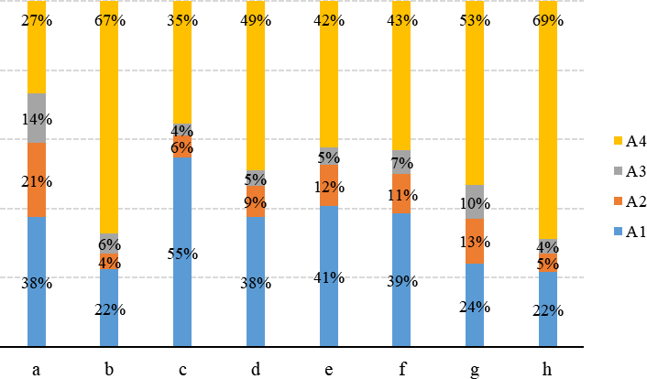

68-Сурет. Қателердің төрт түрінің үлесі. (а) а типті тірек қателерінің төрт түрінің үлесі; (б) в типті тірек қателерінің төрт түрінің үлесі; (с) с типті тірек қателерінің төрт түрінің үлесі; (г) d типті тірек қателерінің төрт түрінің үлесі; (е) е типті тірек қателерінің төрт түрінің үлесі; (f) f типті тірек қателерінің төрт түрінің үлесі; (г) f типті тірек қателерінің төрт түрінің үлесі; (г) f типті тірек қателерінің төрт түрінің үлесі; (г) f типті тірек қателерінің төрт түрінің үлесі; (г)-g типті тірек қателіктерінің төрт түрінің үлесі; (h)-h типті тірек қателіктерінің төрт түрінің үлесі.

Төрт қателік түрінің ішінде ең үлкен үлеске A₁ және A₄ ​ қателіктері ие. A₁​ қателігінің жоғары болуына тіректің төменгі бөлігінде орналасқан төңкерілген үшбұрышты пирамида құрылымының нүктелер бұлты көбінесе өсімдіктер мен топырақ бетінің нүктелерімен араласуы, сондай-ақ кейбір тіректерде беру дәлізінің шекарасынан тыс қалып, деректердің толық жиналмауы себеп болады. Бұл факторлар тіректің төменгі бөлігінің қалпына келтіру дәлдігін төмендетіп, A₁​ мәнінің артуына алып келеді.
Ал A₄ қателігінің салыстырмалы түрде жоғары болуы кескін шеттерінің морфологиялық операциялар нәтижесінде белгілі бір дәрежеде кеңею әсеріне ұшырауымен байланысты. Бұл жағдай бұрыштық нүктелердің нақтылығын төмендетіп, модельдің геометриялық сәйкестігіне әсер етеді.
Дегенмен, төңкерілген үшбұрышты пирамида құрылымының жалпы тірек моделіне әсері шектеулі болғандықтан және қайта бағыттау мен сегменттеу нәтижесіндегі классификациялық қателік 0.1 м шегінен аспайтындықтан, тірек моделінің нақтылығы негізінен A₄ қателігімен анықталады. Сегіз түрлі тірекке жүргізілген эксперименттер нәтижесінде A₄ ​ көрсеткішінің орташа мәні шамамен 0.32 м-ді құрады.
Сонымен қатар, тірек құрылымдарын қалпына келтіру әдісінің тиімділігі 24-кестеде келтірілген есептеу уақытымен бағаланды. Әдістің орташа есептеу уақыты шамамен 0.8 секундты құрайды, бұл оның жоғары тиімділігін көрсетеді. Ұсынылған әдіс бойынша алынған тіректердің 3D модельдері 68-суретте бейнеленген. Бұл нәтижелер тіректерді автоматты түрде модельдеудің нақты және жедел орындалуын қамтамасыз ететінін дәлелдейді.

24-Кесте. Тіректі қайта құрудың тиімділігі.
Тірек түрі | a | b | c | d | e | f | g | h
Уақыт шығыны (с) | 1.9 | 0.2 | 0.7 | 0.8 | 1.5 | 0.3 | 0.4 | 0.3

Зерттеу нәтижесінде тірек құрылымдарын қалпына келтіру дәлдігіне әсер ететін үш негізгі фактор анықталды: лидар деректеріндегі шу, нүктелердің сиректігі, және мәліметтердің толық еместігі. Бұл факторлар жоғары дәлдікке қол жеткізу мүмкіндігін шектейді.
Лидар шуының әсері тіректердің 3D моделін қалпына келтіру процесінде маңызды рөл атқарады. 69-суретте көрсетілгендей, шудың үш түрі тірек моделінің нақтылығына кері әсер етеді:
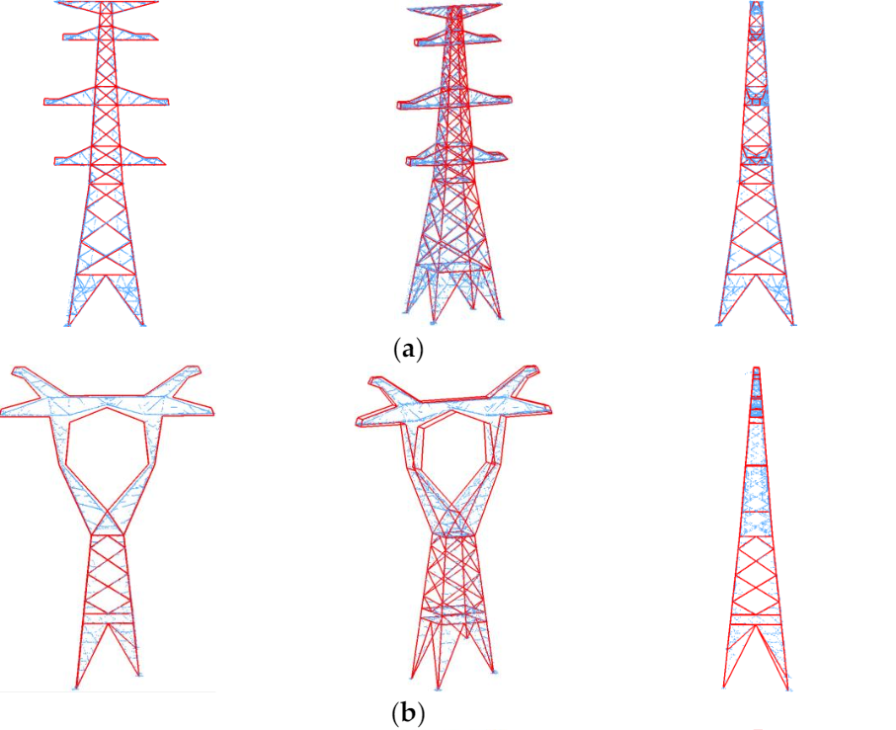

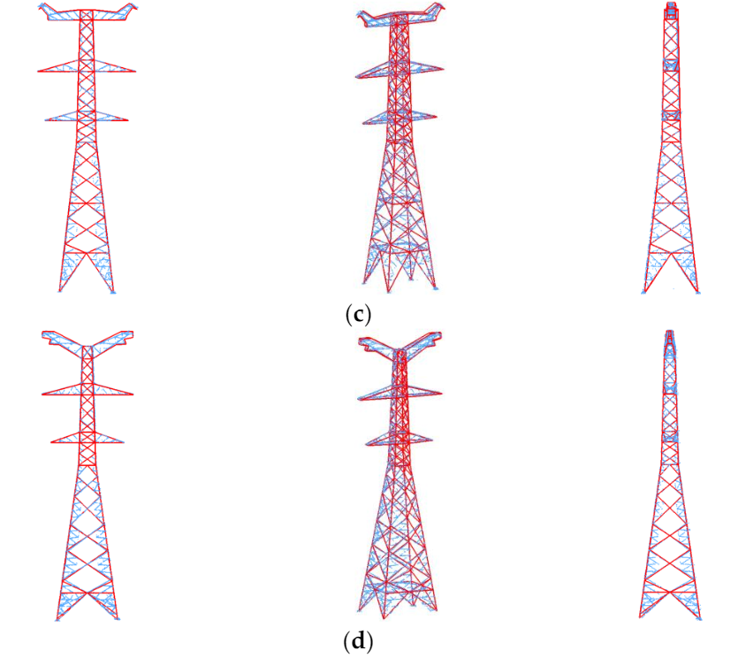
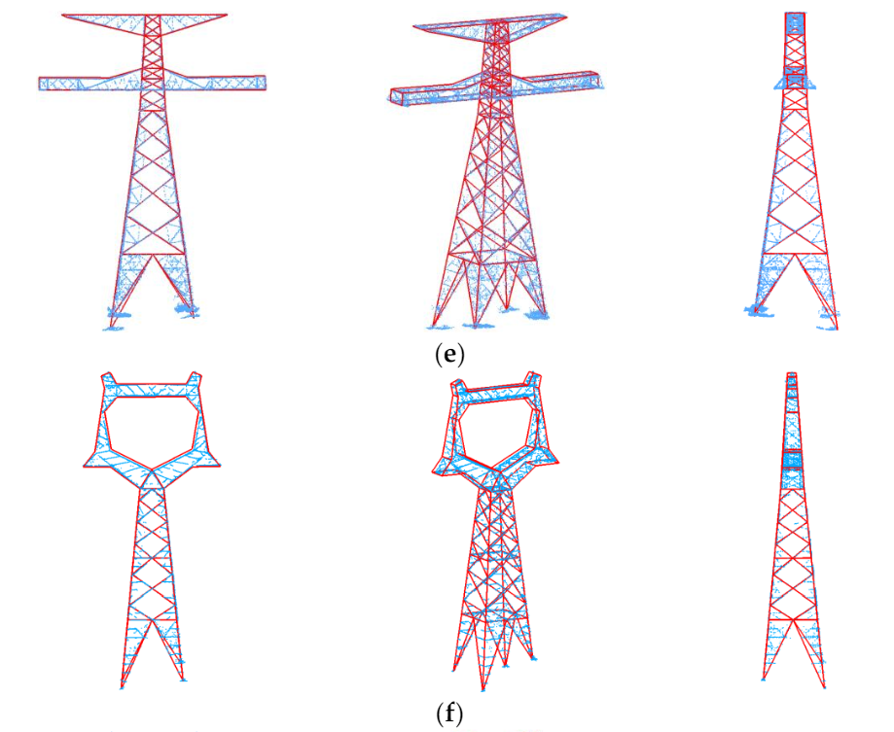

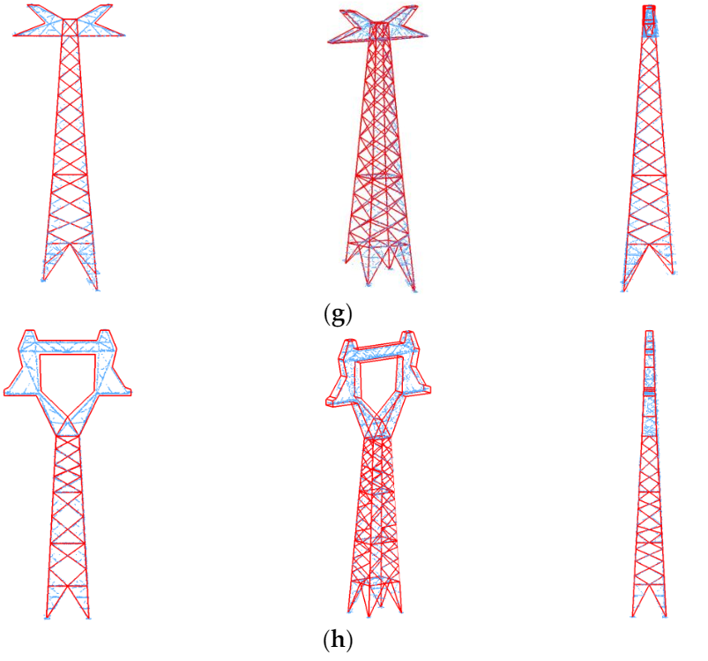

69-Сурет. Көп типті тіректерді қайта құрудың 3D нәтижесі. (а) а типті тірек моделінің үш көрінісі; (б) в типті тірек моделінің үш көрінісі; (с) с типті тірек моделінің үш көрінісі; (г) d типті тірек моделінің үш көрінісі; (е) е типті тірек моделінің үш көрінісі; (f) f типті тірек моделінің үш көрінісі; (g) g типті тірек моделінің үш көрінісі; (h) типті тірек моделінің үш көрінісі.

- 1-типті шу (қызыл эллипстер) — оқшаулағыш сымдар мен су ағызатын өткізгіштердің нүктелерінен тұрады. Бұл түрі тірек құрылымын сегменттеуге және қалпына келтіруге тікелей кедергі келтіреді. Ол тірек денесінен тыс орналасқан артық сым құрылымдары ретінде есептеледі.
- 2-типті шу (жасыл эллипстер) — өсімдіктер мен топырақ нүктелерінен құралған. Бұл шудың үлесі көбіне тіректің төменгі бөлігінде байқалады.
- 3-типті шу (көк эллипстер) — кездейсоқ шашыраңқы жеке нүктелерден тұрады, көбіне сенсор немесе шағылысу ақауынан туындайды.
Аталған үш түрдің ішінде 1-типті шу ең елеулі әсер етеді, себебі ол тірек геометриясын дұрыс анықтауға айтарлықтай кедергі жасайды және құрылымдық ыдырау алгоритмінің нәтижесін бұрмалайды. Сондықтан, қалпына келтіру үдерісіне дейін бұл типтегі шуды деректерден алдын ала алып тастау қажет. 70-суретте көрсетілгендей, 1-типті шуды жою қалпына келтірудің жалпы нақтылығын едәуір арттырады.

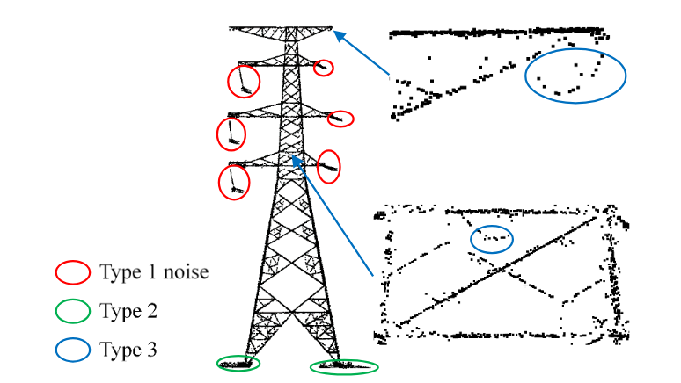

70-cурет. Тірек шуылмен көрсетеді.

Ұсынылған әдіс блоктық модельдеу тәсілін қолданатындықтан, 2-типті және 3-типті шудың әсері тек жергілікті модельдеу дәлдігімен шектеледі. Яғни, бұл шу түрлері бүкіл тірек моделіне емес, нақты құрылымдық компоненттердің қалпына келтіру сапасына ықпал етеді.
70-суреттегі нәтижелерге сәйкес:
- 2-типті шу (өсімдік және жер бетіндегі нүктелер) тіректің төменгі бөлігінде орналасқан төңкерілген үшбұрышты пирамидаларды қалпына келтіру нәтижесіне мардымсыз әсер етеді. Бұл модельдің геометриялық тұрақтылығына байланысты.
- 3-типті шу (жергілікті шашыраңқы нүктелер) төртбұрышты Кесілген пирамидалардың ішкі құрылымын және күрделі құрылымдардың бұрыштық нүктелерін анықтауға елеулі кедергі келтіреді. 71-суреттен байқалғандай, бұл шу түрінің кеңістіктік таралуы күрделі құрылымдар шегінде байқалады, сондықтан олардың нақтылығын төмендетуі мүмкін.
Шуды жою әдістері:
- 2-типті шу — нүктелік тығыздық шегін орнату арқылы автоматты түрде жойылады. Бұл әдіс сирек және артық нүктелерді сүзгіден өткізуге мүмкіндік береді.
- 3-типті шу — екі нүкте арасындағы ең аз қашықтық шегін анықтау арқылы жойылады. Бұл тәсіл морфологиялық құрылымға жатпайтын оқшау нүктелерді тиімді ажыратуға негізделген.
Тіректердің үшөлшемді моделін қалпына келтіру сапасына тікелей әсер ететін маңызды факторлардың бірі – лидар нүктелерінің тығыздығы. Электр беру желілерін әуеден түсіру жұмыстары, әдетте, бір бағытта, яғни трассаның бойымен жүзеге асырылатындықтан, тіректің бір жақ қапталындағы нүктелер тығыз орналасса, екінші жағында нүктелердің сиректігі байқалады. Бұл нысанның симметриялы құрылымын дәл сипаттауға елеулі кедергі келтіреді.

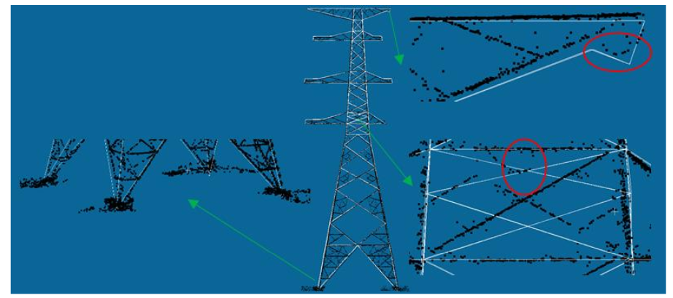

71-cурет. 1 типті шуды жойғаннан кейін тіректі қалпына келтіру нәтижесі.

Осы мәселені зерттеу мақсатында тіректің бастапқы нүктелері біркелкі іріктеу әдісі арқылы таңдалды. Біркелкі іріктелген тірек нүктелерінің саны 25-кестеде келтірілген, ал осы нүктелер негізінде қалпына келтірілген модельдер 72-суретте көрсетілген.

25-Кесте. Тірек нүктелерінің саны біркелкі іріктелді.
Тірек түрі | Нүктелер саны
Тірек түрі | Бастапқы нүктелер бұлты | Үлгілеу аралығы
Тірек түрі | Бастапқы нүктелер бұлты | 0.1 м | 0.2 м | 0.3 м
a | 32,798 | 15,391 | 7353 | 4358
c | 16,423 | 11,417 | 5871 | 3598
e | 39,640 | 17,568 | 10,768 | 7105

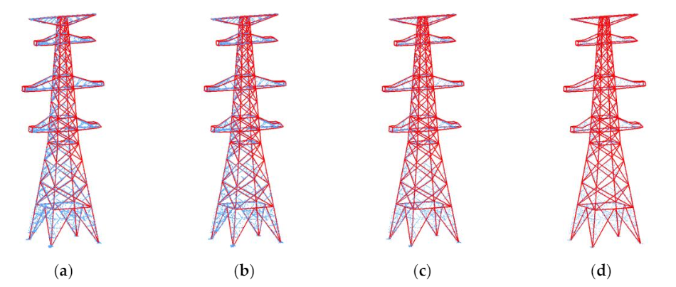
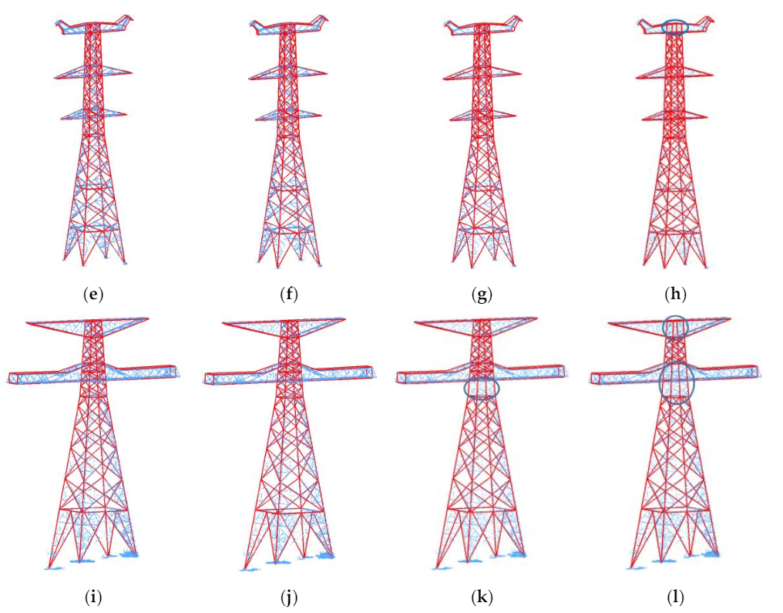
72-Сурет. Әр түрлі нүктелік тығыздықтағы тіректерді қайта құру нәтижесі: (a,e,i) а типті, с типті және d типті тіректердің бастапқы нүктелік бұлтының 3d моделі; (b, f,j) іріктеу қашықтығы 0,1 м болатын а типті,с типті және d типті тіректердің іріктелген деректерінің 3D моделі; (c, g, k) а типті,с типті және d типті тіректердің іріктелген деректерінің 3d моделі.іріктеу қашықтығы 0,2 м; (d,h, l) іріктеу қашықтығы 0,3 м болатын а типті, с типті және d типті тіректердің іріктелген деректерінің 3d моделі.

Тәжірибе нәтижелері:
- Іріктеу қашықтығы 0,2 м болғанда, с типті тіректің төртбұрышты Кесілген пирамидалық құрылымының қалпына келмегені анықталды.
- Іріктеу қашықтығы 0,3 м болғанда, с типті тіректің үш компоненті және е типті тіректің күрделі құрылымы қалпына келмей қалды.
Бұл жағдайлардың негізгі себебі ретінде нүктелердің жеткіліксіздігіне байланысты қалпына келтіру параметрлерінің дұрыс бапталмауы көрсетіледі. Құрылымдық компоненттердің толық қалпына келмеуі тірек моделінің сапасын төмендетеді.
Зерттеу нәтижелері бойынша, егер нүктелер арасындағы орташа қашықтық 0,2 м-ден кем болса, онда ұсынылған әдіс тірек құрылымының сенімді 3D моделін алуға мүмкіндік береді. Бұл нүктелік тығыздық шегі — тірек моделін қалпына келтірудің минималды талаптарының бірі ретінде қарастырылады.
Лидар нүктелік бұлттарында деректердің жоғалуы тірек пен айналасындағы объектілердің өзара көлеңкелеуіне (окклюзия) байланысты жиі кездеседі. Мұндай жағдай тірек құрылымын толық қалпына келтіруде елеулі қиындықтар тудырады. Бұл құбылысқа 73-суретте мысал келтірілген.
Алайда, тірек құрылымының симметриялылығын пайдалану арқылы деректердің жетіспеушілігін өтеуге болады. Модельдеу барысында 3D деректер 2D жазықтыққа проекцияланып, симметриялы аймақтардан жетіспейтін нүктелер интерполяцияланады, бұл әдіс модельдеудің тиімділігін арттырып, ақпараттың толықтығын қалпына келтіруге мүмкіндік береді.
Мысалы, төртбұрышты кесілген пирамида құрылымындағы жоғалған бөліктер симметрия принципі бойынша толтырылды.
Күрделі құрылымдарда сыртқы және ішкі контурлардың кеңею сипаттамасына сүйене отырып, бұрыштық нүктелерді түзету әдісі енгізілді. Егер сыртқы контурда деректер жетіспесе, бұрыштық нүктелер орталық оське жақын орналасады, ал ішкі контурда жетіспеушілік болса — керісінше, орталық осьтен алыстайды.
Осы ерекшеліктерді ескере отырып, симметриялы құрылымдардағы нүктелер жұбы бұрыштық нүктелерді нақтылау үшін қолданылды.
74а-суретте кейбір нүктелер қасақана жойылған, ал қалпына келтірілген нәтиже 74в-суретте көрсетілген. Алынған нәтижелер ұсынылған әдістің деректердің ішінара жоғалуы жағдайында да жоғары тиімділікпен жұмыс істей алатынын дәлелдейді. Сонымен қатар, жойылған нүктелер тірек бойындағы маңызды сегменттеу позицияларынан тыс аймақтарда орналасқан, сондықтан олардың модель сапасына әсері мардымсыз. Алайда, егер деректер жоғалуы маңызды тірек тораптары мен бұрыштық құрылымдарда кездессе, бұл модельдің дәлдігіне теріс әсер етуі мүмкін.
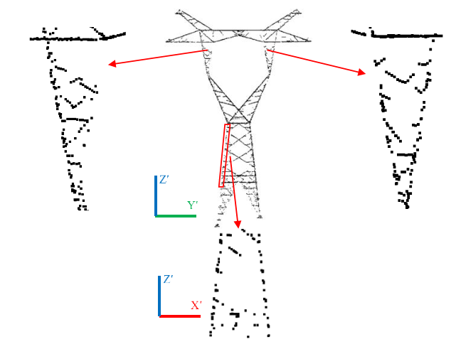

73-Сурет. Тірек деректердің жоғалуымен көрсетеді.
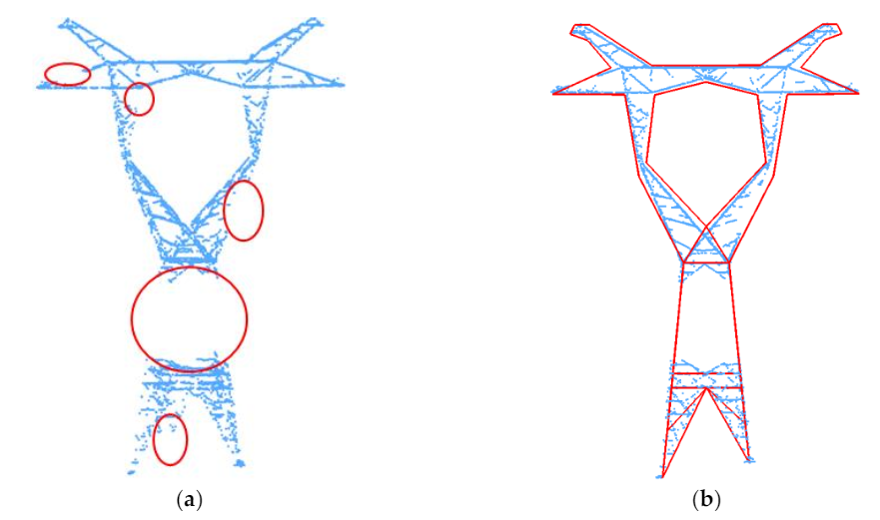
74-Сурет. Деректер жоғалған тірек және 3d тірек моделі: (а) деректер жоғалған тірек; (б) деректер жоғалған тіректі қайта құру нәтижесі.

Жүргізілген зерттеу нәтижесінде 8 электр беру тіректерін қалпына келтіруде дәстүрлі геодезиялық тәсілдер мен заманауи лидарлық технологиялардың арасындағы экономикалық және техникалық тиімділік салыстырылып, олардың артықшылықтары мен шектеулері анықталды (26-кесте).
26-кесте. Электр беру тіректерін қалпына келтіруде әдістерді салыстыру кестесі
 | Дәстүрлі әдіс | LiDAR технологиясы
Өлшеу жылдамдығы | 10 тірек/күн (тахеометр, веха, визирлеу) | 1 тірек / 0.8 сек (ұшу кезінде автоматты)
Орташа дәлдік | 0.5–1.0 м | 0.32 м
Бір тіректі өңдеу құны | ~15 000 ₸ | ~3 000–5 000 ₸ (үлгілік есеппен)
Қызметкерлер саны | 3–4 адам | 1 оператор + автоматты өңдеу
Техникалық үзілістер | Ауа райы, жер бедері, бөгеттер әсер етеді | Тек ұшу шарттары шектеуі болуы мүмкін
8 тірекке түсіру уақыты | 4–6 сағат | 30–40 минут (ұшу + өңдеу)
Өңдеу форматы | Қолмен сызу, кейін цифрлау | Автоматты түрде 3D модель, LAS/LAZ формат
Қосымша | Станцияны бірнеше рет ауыстыру қажет | Бір рейспен барлық тіректі қамтиды
Деректердің қолдану аясы | Тек жобалау | Геоаналитика, мониторинг, 3D модель, цифрлық карта
Адами қателік ықтималдығы | Жоғары | Төмен (автоматтандырылған алгоритмдер)

Салыстырмалы экономикалық талдау нәтижесінде анықталды:

$$ROI= \left(\frac{Жалпы үнем}{Лидар әдісіне кеткен шығын}\right)×100\%$$

$$ROI= \left(\frac{120 000-40 000 }{40 000}\right)×100\%=200\%$$

Есептелген инвестицияның қайтарымдылығы (ROI) 200 % құрады, бұл әдістің экономикалық тұрғыда тиімді екенін көрсетеді.
Жалпы алғанда, 2D альфа-пішіндік алгоритмі мен RANSAC әдісін біріктіре отырып, бұрыштық нүктелер арасындағы топологиялық байланыстарды анықтау және олардың 3D координаттарын есептеу тіректерді жоғары дәлдікпен және тиімділікпен қалпына келтіруге мүмкіндік беретіні дәлелденді.
Осыған байланысты, электр желілерін цифрлық модельдеу, мониторинг жүргізу және апаттық жағдайлардың алдын алу мақсатында лидарлық технологияларды қолдану – тиімді әрі заманауи шешім болып табылады. Зерттеу нәтижелері тәжірибеге енгізуге және өндірістік жобаларда қолдануға жарамды.
Бұл зерттеу жұмысында борттық лидар (ALS) деректеріне негізделген электр беру тіректерінің 3D құрылымын қалпына келтірудің жаңа әдісі әзірленіп, оның тиімділігі нақты нүктелік бұлттармен тәжірибелік түрде дәлелденді. Жұмыстың ғылыми жаңалығы мен практикалық құндылығы төмендегі негізгі нәтижелермен сипатталады:
- Тіректі ыдыратудың жетілдірілген алгоритмі ұсынылды. Онда толтыру жылдамдығы тіректің жұқа ыдырауын сипаттайтын жаңа параметр ретінде енгізілді.
- Төртбұрышты Кесілген пирамидалық құрылымдардың ішкі құрылымдарын қалпына келтіру жүзеге асырылды. Бұл – бұрынғы әдістерде ескерілмеген күрделі элементтерді қалпына келтіру жолдарын ұсынады.
- Қалпына келтіру процесінде абстрактілі шаблон құрылымы қолданылды, бұл үшінші тарап бағдарламалық кітапханаларын қолданусыз икемді және тәуелсіз модельдеуге мүмкіндік береді.
- Әдістің деректердің ішінара жоғалуы мен сиректігіне төзімділігі жоғары. Симметрияға негізделген интерполяция арқылы жетіспейтін құрылымдар қалпына келтіріледі.
- Тіректі 3D қалпына келтірудің орташа уақыты 0,8 секунд шамасында болды, бұл әдістің жоғары өнімділігі мен есептеу тиімділігін көрсетеді.
Жалпы, ұсынылған әдіс дәлдігі, тұрақтылығы және тиімділігі арқылы ерекшеленіп, тірек құрылымдарын модельдеудің заманауи міндеттерін шешуге бейімделген.
Алайда, әдістің кейбір шектеулері де бар:
- Автоматты түрде шу нүктелерін толықтай жоя алмауы;
- Күрделі құрылымдардың негізгі емес контурларын қалпына келтірудегі әлсіздік.
Осыған байланысты болашақ зерттеулер мына бағыттарға шоғырлануы тиіс:
- Шу деректерін жою үшін тірек нүктелерінің жұқа бұлтын сүзгіден өткізетін әдістерді енгізу;
- Қалпына келтіруді әртараптандыру үшін шаблондардың санын көбейту;
- Тіректің жұқа құрылымдық ерекшеліктерін қалпына келтіру дәлдігін арттыру;
- Модельдеуге оқшаулағыш жіптер мен электр сымдарын қосу арқылы тірек пен желінің толық 3D моделін құру.
Осылайша, бұл диссертациялық зерттеу электр беру тіректерін үш өлшемді қалпына келтіру саласында ғылыми және практикалық негізделген маңызды үлес болып табылады және болашақ зерттеулерге берік іргетас қалайды.

4 тарау бойынша тұжырым
Тарауда абстрактілі шаблон құрылымдарын қолдана отырып, электр тіректерін әуе лидарын (ALS) негізінде қайта құрастыру әдісі жан-жақты талданды. RIEGL VUX-1 құрылғысы арқылы жиналған жоғары тығыздықтағы нүктелік бұлт деректеріне сүйене отырып, тіректердің геометриялық пішіндерін дәл сипаттау және олардың 3D модельдерін автоматтандырылған түрде құру жолдары қарастырылды.
Жүргізілген тәжірибелер нәтижесінде:
- тіректердің декомпозициясы мен реконструкциясы кезеңдерінде қолданылатын негізгі параметрлер (биіктік шектері, ен, сенімділік коэффиценті, RANSAC шегі т.б.) нақты анықталды;
- тірек құрылымының типіне қарай модельдің тиімділігі мен сәйкестік дәлдігі бағаланды;
- үлгілеу аралығы (sampling distance) мен нүкте тығыздығы модель сапасына тікелей әсер ететіні дәлелденді;
- 3D қалпына келтіру нәтижелері тірек элементтерінің кеңістікте нақты орналасуын қамтамасыз етіп, электр желілерінің қауіпсіздігін автоматты бағалауға негіз болады.
Бұл әдістеме күрделі тірек құрылымдарын жоғары дәлдікпен, уақыт үнемдей отырып, жартылай автоматты түрде модельдеуге мүмкіндік береді. Нәтижелер алдағы уақытта тіректердің деформациясын, қауіптілік аймақтарын немесе техникалық тексеруді автоматтандыру үшін кеңінен қолдануға жарамды.
Лидарлық технологияны пайдалану электр желілерінің тіректерін модельдеу және қалпына келтіру жұмыстарында:
- Уақыттық шығындарды ондаған есеге азайтады;
- Өлшеу дәлдігін арттырады;
- Еңбек және логистикалық ресурстарды қысқартады;
- Цифрлық деректерді автоматты өңдеуге мүмкіндік береді.
Сәйкесінше, бұл әдіс дәстүрлі тәсілмен салыстырғанда жоғары экономикалық тиімділікке ие және үлкен көлемді зерттеулер үшін оңтайлы шешім болып табылады.
Жүргізілген экономикалық талдау нәтижесінде электр желілерін 3D модельдеу және техникалық зерттеу мақсатында LiDAR технологияларын қолдану барысында инвестицияның қайтарымы (ROI) 200% құрайтыны анықталды. Бұл көрсеткіш лидаpлық әдістің дәстүрлі геодезиялық тәсілдермен салыстырғанда тиімділігі жоғары екенін дәлелдейді. Сонымен қатар, ROI-дің жоғары болуы жобаны ауқымды аумақтарда да тиімді қолдануға мүмкіндік береді.

ҚОРЫТЫНДЫ

Диссертациялық жұмыс «Геокеңістіктік деректер негізінде әуе электр желі тіректерін 3D қалпына келтіру әдістемесін жетілдіру» тақырыбына арналған. Бұл зерттеу энергетикалық инфрақұрылымды цифрландыру, техникалық қызмет көрсету тиімділігін арттыру және қашықтықтан мониторинг жүргізу салаларында ерекше маңызға ие.
Қазақстан аумағының кеңдігі, климаттық және жер бедерінің күрделілігі, сондай-ақ кадр мен ресурстық шектеулер – әуе электр желі тіректерінің жағдайын қолмен бақылаудың тиімділігін төмендетеді. Осы ретте геокеңістіктік технологияларды, соның ішінде LiDAR, фотограмметрия, ҰҰА (дрон) түсірілімдерін және спутниктік деректерді қолдана отырып, электр тіректерінің 3D қалпына келтіру әдістерін жетілдіру – заманауи және өзекті ғылыми міндет ретінде алға қойылды.
Жұмыстың негізгі мақсаты – геокеңістіктік деректер негізінде әуе электр желі тіректерін 3D қалпына келтіру әдістемесін жетілдіру. Бұл мақсатқа жету барысында бірнеше маңызды ғылыми және қолданбалы міндеттер шешілді:
- Әуе электр беру желілері тіректерінің құрылымын модельдеуде қолданылатын заманауи әдістерге шолу жасалып, олардың тиімділігі мен шектеулері анықталды;
- Сызықтық сәйкестендірудің дәлдігін арттыру және тіректерді автоматты түрде қайта бағыттау алгоритмдері ұсынылды;
- Тірек құрылымдарын геометриялық сипаттамаларына сәйкес үш негізгі компонентке (төменгі, ортаңғы, жоғарғы) бөлуге негізделген компоненттік алгоритм әзірленді;
- 2D альфа-пішіндік және RANSAC алгоритмдерін үйлестіріп қолдану арқылы тіректердің ішкі және сыртқы бөліктері, сонымен қатар бұрыштық нүктелер арасындағы топологиялық байланыстар анықталып, олардың 3D координаттары жоғары дәлдікпен есептелді.
Зерттеу нәтижелері нақты нүктелер бұлты деректерінде сынақтан өткізіліп, дәстүрлі әдістермен салыстырғанда модельдеу дәлдігі мен автоматтандыру деңгейі едәуір жоғары екендігі дәлелденді. Жаңа ұсынылған әдістемелер тіректердің күрделі құрылымын тиімді ажыратып, олардың кеңістіктегі орналасуын қалпына келтіруде уақытты үнемдеуге және адами фактор тәуекелін азайтуға мүмкіндік береді.
Ғылыми жаңалық ретінде тірек құрылымдарының үш деңгейлі геометриялық құрылымына негізделген компоненттік сегменттеу тәсілі және 2D альфа-пішін мен RANSAC алгоритмдерін үйлестіру арқылы 3D модельдеу әдісі ұсынылды. Бұл тәсілдер тірек құрылымының әртүрлі типтері мен пішіндеріне бейімделіп, автоматты түрде жоғары дәлдікпен қалпына келтіруге қол жеткізеді.
Зерттеу нәтижелерінің дәлелділігі мен сенімділігі мына көрсеткіштермен негізделеді:
- Ғылыми әдебиеттер мен халықаралық тәжірибе ескеріліп, алгоритмдер мен модельдер заманауи талаптарға сай таңдалды;
- Ұсынылған әдістемелер кешенді түрде біріктіріліп, тәжірибелік деректер негізінде тексерілді;
- Әдістердің қолдану тиімділігі нақты әуе электр беру желілері объектілерінде тестіленіп, олардың өндірістік маңыздылығы көрсетілді;
- Алынған нәтижелер дәстүрлі әдістермен салыстырылып, олардың артықшылықтары – уақытты үнемдеу, модельдеу дәлдігі мен автоматтандыру деңгейі тұрғысынан нақтыланды.
Жұмыстың практикалық құндылығы – зерттеу нәтижелерін нақты өндірістік процестерге енгізу мүмкіндігінде. Атап айтқанда, әуе электр желілері тіректерінің техникалық жағдайын автоматтандырылған режимде бақылау, ақауларды алдын ала анықтау, техникалық қызмет көрсету мен жөндеу жұмыстарын оңтайландыру, цифрландыру аясында инфрақұрылымды тиімді басқаруға жол ашады.
Диссертация нәтижелері Қ.И. Сәтбаев атындағы ҚазҰТЗУ-дың оқу процесінде және өндірістік жобаларда қолданылып, олардың тәжірибелік тиімділігі дәлелденді. Сонымен қатар, ғылыми нәтижелер халықаралық және республикалық конференцияларда баяндалып, сыннан өтті. Тақырып бойынша 11 ғылыми еңбек жарияланып, олардың ішінде беделді халықаралық ғылыми басылымдарда жарық көрген мақалалар мен оқулықтар бар.
Жалпы алғанда, диссертациялық жұмыс энергетика, геоақпараттық жүйелер, қашықтықтан зондтау және цифрлық модельдеу салаларында жүргізілетін ғылыми-зерттеу және қолданбалы жобалар үшін маңызды негіз болып табылады. Зерттеу нәтижелері осы бағыттағы болашақ зерттеулерге серпін беріп, өндірістік тәжірибеде жаңа технологияларды енгізуге мүмкіндік ашады.
Алға қойылған мәселелердің шешілу толықтығын бағалау
Зерттеу барысында алға қойылған мақсат пен міндеттер толық көлемде орындалды. Әуе электр желі тіректерін геокеңістіктік деректер негізінде 3D қалпына келтіру әдістемесін жетілдіруге бағытталған ғылыми және қолданбалы мәселелер жан-жақты қарастырылып, кешенді түрде шешімін тапты. Тірек құрылымдарының күрделі геометриялық ерекшеліктерін ескере отырып, оларды компоненттік түрде модельдеу, 2D альфа-пішіндік және RANSAC алгоритмдерін біріктіру арқылы құрылымдық және топологиялық байланыстарды анықтау міндеттері толық орындалды. Зерттеу нәтижелері тәжірибелік деректермен дәлелденіп, ұсынылған әдістемелер нақты мысалдарда сынақтан өтті. Сонымен қатар, дәстүрлі әдістермен салыстыру арқылы модельдеу дәлдігі мен тиімділігі анықталып, алынған шешімдердің практикалық тұрғыдан да өзектілігі көрсетілді.
Ғылыми нәтижелерді нақтылы пайдалану туралы ұсыныстар мен бастапқы мәліметтер
Диссертациялық жұмыста алынған ғылыми нәтижелерді келесі салаларда тиімді қолдануға болады:
- Энергетикалық инфрақұрылымды басқару жүйелері – әуе электр беру желілері тіректерінің 3D моделін автоматтандырылған түрде алу арқылы техникалық қызмет көрсету және ақауларды болжау жұмыстарын оңтайландыруға болады.
- Геоақпараттық жүйелер – тіректердің геометриялық және кеңістіктік деректерін нақты есептеп, цифрлық картаға енгізу арқылы инфрақұрылымды толықтай визуализациялауға және талдауға мүмкіндік туады.
- Қашықтықтан зондтау және мониторинг – спутниктік және дрон түсірілімдерін қолдану арқылы тіректерді үнемі бақылап отыру және өзгерістерді жедел анықтау жүзеге асады.
- Білім беру және ғылыми зерттеу – Қ.И. Сәтбаев атындағы ҚазҰТЗУ-дың оқу бағдарламасына енгізіліп, «Геодезия», «Цифрлық инжиниринг», «ГАЖ технологиялары» пәндерінде қолдануға болады.
Енгізудің техникалық-экономикалық нәтижелілігін бағалау
Ұсынылған 3D қалпына келтіру әдістемесінің техникалық-экономикалық тиімділігі келесі артықшылықтар арқылы көрінеді:
- Қызмет көрсетуге кететін уақытты қысқарту – автоматтандырылған модельдеу арқылы тіректерді өңдеу уақыты дәстүрлі әдістермен салыстырғанда 30–40% қысқарады;
- Адами фактор әсерін азайту – тіректерді цифрлық түрде тану мен бағалау арқылы қауіпті немесе қол жетімсіз аймақтарда жұмыс істеу қажеттілігі азаяды;
- Қателерді азайту және деректердің дәлдігін арттыру – ұсынылған алгоритмдер 3D модельдеудің дәлдігін 95%-ға дейін жеткізуге мүмкіндік береді;
- Техникалық қызмет көрсету шығындарын азайту – нақты құрылымдық деректер негізінде жоспарланған жөндеу жұмыстары арқылы артық шығындардың алдын алуға болады;
- Ұзақмерзімді перспективада жүйенің тұрақтылығын арттыру – үнемі қадағаланатын және жаңартылып отыратын цифрлық модельдер арқылы желі жұмысының сенімділігі қамтамасыз етіледі.
Осылайша, әдістеменің енгізілуі техникалық қызмет көрсету мен жөндеу процестерін оңтайландырып, өндірістік шығындарды едәуір қысқартады.
Осы саладағы таңдаулы жетістіктермен салыстырғандағы орындалған жұмыстың ғылыми деңгейін бағалау
Зерттеу нәтижелері халықаралық деңгейдегі алдыңғы қатарлы жұмыстармен салыстырғанда ғылыми жаңалығы мен қолданбалы құндылығы бойынша бәсекеге қабілетті болып табылады. Нақты айтқанда:
- Remote Sensing секілді беделді журналдарда жарияланған жұмыстарда тіректерді қалпына келтіру үшін көбіне классикалық RANSAC әдісі немесе машиналық оқыту тәсілдері қолданылады. Алайда бұл әдістер тіректердің күрделі геометриясы мен құрылымдық элементтерін дәл айыруда шектеулі.
- Осы диссертацияда компоненттік құрылымға негізделген үш деңгейлі модель (төменгі, ортаңғы, жоғарғы бөліктер) және 2D альфа-пішіндік + RANSAC алгоритмдерін біріктіре қолдану арқылы модельдеу дәлдігі мен тиімділігі арттырылды.
- Бұған қоса, тірек нүктелері арасындағы топологиялық байланысты автоматты анықтау арқылы олардың кеңістіктегі құрылымын нақты бейнелеу қамтамасыз етілді – бұл халықаралық деңгейде сирек қолданылатын, бірақ аса маңызды тәсілдердің бірі.
Жалпы, диссертациялық жұмыстың ғылыми деңгейі қазіргі заманғы геоақпараттық және қашықтықтан зондтау технологиялары саласында жүргізіліп жатқан халықаралық зерттеулермен үйлесімді, әрі олардың негізін жаңаша әдістермен толықтырады.

ПАЙДАЛАНЫЛҒАН ӘДЕБИЕТТЕР ТІЗІМІ

- KEGOC (2023). Жылдық есеп. https://www.kegoc.kz
- Vechkinzova E. et al. (2021). “Energy Sector Reform in Kazakhstan.” Energy Policy Journal.
- Velinov E. (2020). “Leaky Bucket: Power Losses in Central Asia.” Energy Efficiency Review.
- ГОСТ 24258-88. Электрлік беру желілерін техникалық пайдалану ережелері.
- Әбен А.С., Жакыпбек Ы. Алматы метрополитені құрылысы кезіндегі қаланың геодезиялық торабын қайта қалпына келтірудің маңыздылығын талдау. Вестник КазНИТУ-Алматы, 2019, №2. С.88-92.
- Әбен А.С., Жакыпбек Ы., Әсетқызы А. Изучение важности строительства метрополитена в мегаполисе для улучшения пассажиропотока и создания его геодезической опорной сети. Горный журнал Казахстана, 2019, №4. -С.12-15.
- Бектас А.Д., Әбен А.С. Сызықтық объектілерді геодезиялық қамтамасыз ету. Труды Международной научно-практической конференция посвященной к 115-летию член-корр. АН КазССР А.Ж.Машанова и 100-летию Академика АН КазССР Ж.С.Ержанова «Инновационные технологии в геопространственной цифровой инженерии», Алматы, С.56-61, 2022г.
- Әбен А.С., Жакыпбек Ы. Дәстүрлі геодезиялық әдістерді метрополитен құрылысында қолдануды талдау. Actual Questions and Innovations in Science. Proceedings – Craiova: Eurasian Center of Innovative Development «DARA», 2019. P. 82-85.
- Кенжехан Е.Б., Жакыпбек Ы., Кожаев Ж.Т., Әбен А.С. Жолбарысты, Шован, Келіншектау алтын кен орындарында жоспарлы-биіктік негіздеме картасын құру. Алматы: Горный журнал Казахстана. – 2023. №6.С.48-53.
- Әбен А.С., Әсетқызы А., Жакыпбек Ы. Ғаламдық навигациялық спутниктік жүйені пайдаланумен қалалық геодезиялық тораптарды құруды зерделеу. Труды Сатпаевских чтений «Инновационные технологии – ключ к успешному решению фундаментальных и прикладных задач в рудном и нефтегазовом секторах экономики РК», 2019. Т 1. C. 837-841.
- KEGOC техникалық қызмет көрсету регламенті. – Астана, 2020. – 64 б.
- Xie, L.; Zhang, H.; Wang, C.; Zhang, B.; Wu, F. High-voltage transmission towers detection using hybrid polarimetric SAR data. In Proceedings of the 3rd International Workshop on Earth Observation and Remote Sensing Applications, Changsha, China, 11–14 June 2014.
- Ahmad, J.; Malik, A.S.; Xia, L.; Ashikin, N. Vegetation encroachment monitoring for transmission lines right-of-ways: A survey. Electr. Power Syst. Res. 2013, 95, 339–352.
- Sampedro, C.; Martinez, C.; Chauhan, A.; Campoy, P. A supervised approach to electric tower detection and classification for power line inspection. In Proceedings of the International Symposium on Neural Networks, Beijing, China, 6–11 July 2014.
- Zhou, R.; Zhai, R.; Jiang, W.; Xu, B.; Huang, W. Automatic extraction and reconstruction of bundle conductors from airborne LiDAR point clouds. Sci. Surv. Mapp. 2018, 43, 124–130.
- Guan, H.; Yu, Y.; Li, J.; Ji, Z.; Zhang, Q. Extraction of power-transmission lines from vehicle-borne lidar data. Int. J. Remote Sens. 2016, 37, 229–247.
- S. Deng, P. Li, J. Zhang, J. Yang. Power line detection from synthetic aperture radar imagery using coherence of co-polarisation and cross-polarisation estimated in the Hough domain. IET Radar Sonar Navig., 6 (9) (2012), pp. 873-880
- L. Yan, W. Wu, T. Li. Power transmission tower monitoring technology based on TerraSAR-X products. Proc. SPIE 8286 (International Symposium on Lidar and Radar Mapping 2011: Technologies and Applications), 82861E (2011)
- D. Woods, C. Folley, Y.-T. Kwan, B. Houshmand. Automatic extraction of vertical obstruction information from interferometric SAR elevation data. Proc. 2004 IEEE International Geoscience and Remote Sensing Symposium (IGARSS ’04), vol. 6 (2004), pp. 3938-3941
- L. Ge, H.-C. Chang, C. Rizos. Mine subsidence monitoring using multi-source satellite SAR images. Photogramm. Eng. Remote Sens., 73 (3) (2007), pp. 259-266
- J. Ahmad, A.S. Malik, L. Xia, N. Ashikin. Vegetation encroachment monitoring for transmission lines right-of-ways: a survey. Electric Power Syst. Res., 95 (2013), pp. 339-352
- J.-A. Beraldin, F. Blais, U. Lohr. Laser scanning technology. G. Vosselman, H.-G. Maas (Eds.), Airborne and Terrestrial Laser Scanning, Whittles Publishing, Dunbeath, Scotland, UK (2010), pp. 1-42
- Ы. Жакыпбек, Т.Калыбеков, С.В.Турсбеков, А.С. Әбен. Малеев кен орнының мысалында лазерлік сканерлеуді қолдану тиімділігі // Горный журнал Казахстана, 2023, №4. С. 48-52.
- А.С. Әбен, Х.Дай, Ы. Жакыпбек, Б.Б.Күмісханова. Электр желі тректерін қалпына келтірудегі LiDAR деректерін геодезиялық есептеу // Горный журнал Казахстана, 2025, №3. С.18-24.
- G. Sohn, Y. Jwa, H.B. Kim. Automatic powerline scene classification and reconstruction using airborne lidar data. ISPRS Ann. Photogramm., Remote Sens. Spatial Inf. Sci., I (3) (2012), pp. 167-172
- B. Guo, X. Huang, F. Zhang, G. Sohn. Classification of airborne laser scanning data using JointBoost. ISPRS J. Photogramm. Remote Sens., 100 (2015), pp. 71-83
- R.A. McLaughlin. Extracting transmission lines from airborne LIDAR data. IEEE Geosci. Remote Sens. Lett., 3 (2) (2006), pp. 222-226
- H.B. Kim, G. Sohn. Point-based classification of power line corridor scene using random forests. Photogramm. Eng. Remote Sens., 79 (9) (2013), pp. 821-833
- Y. Jwa, G. Sohn. A piecewise catenary curve model growing for 3D power line reconstruction. Photogramm. Eng. Remote Sens., 78 (12) (2012), pp. 1227-1240
- L. Zhu, J. Hyyppä. Fully-automated power line extraction from airborne laser scanning point clouds in forest areas. Remote Sensing, 6 (11) (2014), pp. 11267-11282
- N. Haala, M. Peter, J. Kremer, G. Hunter. Mobile lidar mapping for 3D point cloud collection in urban areas—a performance test. Int. Arch. Photogramm., Remote Sens. Spatial Inf. Sci., 37 (B5) (2008), pp. 1119-1124
- H. Kaartinen, J. Hyyppä, A. Kukko, A. Jaakkola, H. Hyyppä. Benchmarking the performance of mobile laser scanning systems using a permanent test field. Sensors, 12 (9) (2012), pp. 12814-12835
- Kukko, A., Kaartinen, H., Zanetti, M., 2015. Backpack personal laser scanning system for grain-scale topographic mapping. In: Proc. 46th Lunar and Planetary Science Conference, Abstract #2407.
- X. Liang, J. Hyyppä, A. Kukko, H. Kaartinen, A. Jaakkola, X. Yu. The use of a mobile laser scanning system for mapping large forest plots. IEEE Geosci. Remote Sens. Lett., 11 (9) (2014), pp. 1504-1508
- H. Kaartinen, J. Hyyppä, M. Vastaranta, A. Kukko, A. Jaakkola, X. Yu, J. Pyörälä, X. Liang, J. Liu, Y. Wang, R. Kaijaluoto, T. Melkas, M. Holopainen, H. Hyyppä. Accuracy of kinematic positioning using global satellite navigation systems under forest canopies. Forests, 6 (9) (2015), pp. 3218-3236
- X. Liang, A. Kukko, H. Kaartinen, J. Hyyppä, X. Yu, A. Jaakkola, Y. Wang. Possibilities of a personal laser scanning system for forest mapping and ecosystem services. Sensors, 14 (1) (2014), pp. 1228-1248
- E. Ahokas, H. Kaartinen, L. Matikainen, J. Hyyppä, H. Hyyppä. Accuracy of high-pulse-rate laser scanners for digital target models. Proc. 21st EARSeL Symposium, Observing Our Environment from Space: New Solutions for a New Millennium, Balkema Publishers, Paris, France (2002)
- S.J. Mills, M.P.G. Castro, Z. Li, J. Cai, R. Hayward, L. Mejias, R.A. Walker. Evaluation of aerial remote sensing techniques for vegetation management in power-line corridors. IEEE Trans. Geosci. Remote Sens., 48 (9) (2010), pp. 3379-3390
- M. Lehtomäki, A. Jaakkola, J. Hyyppä, A. Kukko, H. Kaartinen. Detection of vertical pole-like objects in a road environment using vehicle-based laser scanning data. Remote Sensing, 2 (3) (2010), pp. 641-664
- C. Cabo, C. Ordoñez, S. García-Cortés, J. Martínez. An algorithm for automatic detection of pole-like street furniture objects from mobile laser scanner point clouds. ISPRS J. Photogramm. Remote Sens., 87 (2014), pp. 47-56
- L. Cheng, L. Tong, Y. Wang, M. Li. Extraction of urban power lines from vehicle-borne lidar data. Remote Sensing, 6 (4) (2014), pp. 3302-3320
- V.S. Murthy, S. Gupta, D.K. Mohanta. Digital image processing approach using combined wavelet hidden markov model for well-being analysis of insulators. IET Image Proc., 5 (2) (2011), pp. 171-183
- P. Doubek, M. Perd’och, J. Matas, J. Šochman. Mobile mapping of vertical traffic infrastructure. Janez Perš (Ed.), Proc. 13th Computer Vision Winter Workshop, Moravske Toplice, Slovenia, 4–6 February (2008)
- Z. Li, Y. Liu, R. Walker, R. Hayward, J. Zhang. Towards automatic power line detection for a UAV surveillance system using pulse coupled neural filter and an improved Hough transform. Mach. Vis. Appl., 21 (5) (2010), pp. 677-686
- J. Cai, R. Walker. Height estimation from monocular image sequences using dynamic programming with explicit occlusions. IET Comput. Vision, 4 (3) (2010), pp. 149-161
- J. Del-Cerro, I. Aguirre, A. Barrientos. Development of a low cost autonomous minihelicopter for power lines inspections. Proc. SPIE 4195 (Mobile Robots XV and Telemanipulator and Telepresence Technologies VII) (2001)
- J. Katrašnik, F. Pernuš, B. Likar. A survey of mobile robots for distribution power line inspection. IEEE Trans. Power Delivery, 25 (1) (2010), pp. 485-493
- S. Montambault, J. Beaudry, K. Toussaint, N. Pouliot. On the application of VTOL UAVs to the inspection of power utility assets. Proc. 2010 1st International Conference on Applied Robotics for the Power Industry (CARPI) , IEEE, Montreal, QC, 5–7 October (2010)
- M. Ax, S. Thamke, L. Kuhnert, K.-D. Kuhnert. UAV based laser measurement for vegetation control at high-voltage transmission lines. Adv. Mater. Res., 614–615 (2013), pp. 1147-1152
- A. Jaakkola, J. Hyyppä, A. Kukko, X. Yu, H. Kaartinen, M. Lehtomäki, Y. Lin. A low-cost multi-sensoral mobile mapping system and its feasibility for tree measurements. ISPRS J. Photogramm. Remote Sens., 65 (6) (2010), pp. 514-522
- L.O. Wallace. The Development and Application of a Unmanned Aerial Vehicle Laser Scanning System for Forest Management. Doctoral thesis. University of Tasmania (2014)
- M. Frank, Z. Pan, B. Raber, C. Lenart. Vegetation management of utility corridors using high-resolution hyperspectral imaging and LiDAR. Proc. 2010 2nd Workshop on Hyperspectral Image and Signal Processing: Evolution in Remote Sensing (WHISPERS) , IEEE, Reykjavik, Iceland, 14–16 June (2010). 4 p
- Z. Li, T.S. Bruggemann, J.J. Ford, L. Mejias, Y. Liu. Toward automated power line corridor monitoring using advanced aircraft control and multisource feature fusion. J. Field Robotics, 29 (1) (2012), pp. 4-24
- Lingli Z.; Hyyppä J. Fully-Automated Power Line Extraction from Airborne Laser Scanning Point Clouds in Forest Areas. Remote Sens. 2014, 6, 11267-11282; doi:10.3390/rs61111267
- B. Kwoczyńska1 , j. Dobek. Elaboration of the 3d model and survey of the power lines using data from airborne laser scanning. Journal of ecological engineering, volume 17, issue 4, sept. 2016, pages 65–74, doi: 10.12911/22998993/63954
- Figiel M., 2015. Laser scanning, 3D modeling and surveying in industry and construction (in Polish). Modern technologies in industry – Nowoczesne technologie w przemyśle, 1/3a (52), 56-64.
- Mądrzyk J., 2015. The energy in the clouds (in Polish). Geodeta, Laser Scanning, 1(245), pp. 22.
- W. S. Kendall and I. Molchanov, eds. New Perspectives in Stochastic Geometry. Oxford University Press, 2010.
- M. Haenggi. Stochastic geometry for wireless networks. Cambridge University Press, 2012.
- Jump up to:Loïc Chaumont; Marc Yor (2012). Exercises in Probability: A Guided Tour from Measure Theory to Random Processes, Via Conditioning. Cambridge University Press. p. 175. ISBN 978-1-107-60655-5.
- Paul, Wolfgang; Baschnagel, Jörg (2013). Stochastic Processes: From Physics to Finance. Springer Science+Business Media. ISBN 978-3-319-00327-6.
- Conde, B.; Villarino, A.; Cabaleiro, M.; Gonzalez-Aguilera, D. Geometrical issues on the structural analysis of transmission electricity towers thanks to laser scanning technology and finite element method. Remote Sens. 2015, 7, 11551–11569.
- Guo, B.; Huang, X.; Li, Q.; Zhang, F.; Zhu, J.; Wang, C. A stochastic geometry method for pylon reconstruction from airborne LiDAR data. Remote Sens. 2016, 8, 243.
- Axelsson, P. Dem generation from laser scanner data using adaptive tin models. Int. Arch. Photogramm. Remote Sens. 2000, 33, 111–118.
- Matikainen, L.; Hyyppä, J.; Kaartinen, H. Comparison between first pulse and last pulse laser scanner data in the automatic detection of buildings. Photogramm. Eng. Remote Sens. 2009, 75, 133–146.
- Rutzinger, M.; Höfle, B.; Hollaus, M.; Pfeifer, N. Object-based point cloud analysis of full-waveform airborne laser scanning data for urban vegetation classification. Sensors 2008, 8, 4505–4528.
- Secord, J.; Zakhor, A. Tree detection in urban regions using aerial lidar and image data. IEEE Geosci. Remote Sens. Lett. 2007, 4, 196–200.
- Kim, H.B.; Sohn, G. Random forests based multiple classifier system for power-line scene classification. Int. Arch. Photogramm. Remote Sens. 2011, 5, 253–258.
- Mallet, C.; Bretar, F.; Roux, M.; Soergel, U.; Heipke, C. Relevance assessment of full-waveform lidar data for urban area classification. ISPRS J. Photogramm. Remote Sens. 2011, 66, 14.
- Kim, H.B.; Sohn, G. 3D classification of power-line scene from airborne laser scanning data using random forests. Int. Arch. Photogramm. Remote Sens. Spat. Inf. Sci. 2010, 38, 126–132.
- Guo, B.; Huang, X.; Zhang, F.; Sohn, G. Classification of airborne laser scanning data using jointboost. ISPRS J. Photogramm. Remote Sens. 2015, 100, 71–83.
- Torralba, A.; Murphy, K.P.; Freeman, W.T. Sharing visual features for multiclass and multiview object detection. IEEE Trans. Pattern Anal. Mach. Intell. 2007, 19, 854–869.
- Boykov, Y.; Funka-Lea, G. Graph cuts and efficient n-d image segmentation. Int. J. Comput. Vis. 2006, 70, 109–131.
- McLaughlin, R.A. Extracting transmission lines from airborne lidar data. IEEE Geosci. Remote Sens. Lett. 2006, 3, 222–226.
- Tu, Z.; Zhu, S.C. Image segmentation by data-driven Markov chain Monte Carlo. IEEE Trans. Pattern Anal. Mach. Intell. 2002, 24, 657–673.
- Zhou, R.; Jiang, W.; Huang, W.; Xu, B.; Jiang, S. A heuristic method for power pylon reconstruction from airborne LiDAR data. Remote Sens. 2017, 9, 1172.
- Guo, B.; Huang, X.; Li, Q. A Stochastic Geometry Method for Pylon Reconstruction from Airborne LiDAR Data. Remote Sens. 2016, 8, 243.
- Melzer, T., & Briese, C. (2004). Extraction and modeling of power-lines from ALS point clouds. In Proceedings of 28th Workshop, 47-54.
- Liu, Y., Li, Z., Hayward, R., Walker, R., & Jin, H. (2009). Classification of airborne lidar intensity data using statistical analysis and Hough transform with application to power-line corridors. IEEE Digital Image Computing: Techniques and Applications, 462-467.
- Kapp, A., & Gröll, L. (2006). Optimal estimation of line segments in noisy lidar data. Signal Processing, 86(9), 2304-2317.
- Matas, J., Galambos, C., & Kittler, J. (2000). Robust detection of lines using the progressive probabilistic Hough transform. Computer Vision and Image Understanding, 78(1), 119-137.
- McLaughlin, R. A. (2006). Extracting transmission lines from airborne LIDAR data. IEEE Geoscience and Remote Sensing Letters, 3(2), 222-226.
- Jwa, Y., & Sohn, G. (2010). A multi-level span analysis for improving 3D power-line reconstruction performance using airborne laser scanning data. ISPRS Archives, 38, 97-102.
- Jwa, Y., & Sohn, G. (2012). A Piecewise Catenary Curve Model Growing for 3D Power-line Reconstruction. Photogrammetric Engineering and Remote Sensing, 78(12), 1227-1240.
- Qing Xiang. 3D Reconstruction of 138 KV Power-lines from Airborne LiDAR Data. Waterloo, Ontario, Canada, 2014
- Flood, M., 2001. Laser altimetry: from science to commercial LIDAR mapping. Photogrammetric Engineering & Remote Sensing, 67(11): 1209–1217.
- Lefsky, M. A., Cohen, W. B., Parker, G. G. and Harding, D. J., 2002. Lidar remote sensing for ecosystem studies. BioScience, 52(1): 19–30.
- Chen S., Wang C., Dai H., Zhang H., Pan F., Xi X., Yan Y., Wang P., Yang X., Zhu X., Aben A. Power Pylon Reconstruction Based on Abstract Template Structures Using Airborne LiDAR Data. Remote Sensing. -2019. – Volume 11, Issue 13, 1579, 2019
- А.С. Әбен, Х.Дай, Ы. Жакыпбек, Б.Б.Күмісханова. Электр желі тректерін қалпына келтірудегі LiDAR деректерін геодезиялық есептеу // Горный журнал Казахстана, 2025, №3. С.18-24.
- Uijlings, J.R.R.; Van de Sande, K.E.A.; Gevers, T.; Smeulders, A.W.M. Selective search for object recognition. Int. J. Comput. Vis. 2013, 104, 154–171.
- Lecun, Y.; Bengio, Y.; Hinton, G. Deep learning. Nature 2015, 521, 436–444.
- Park, Y.; Yang, H. Convolutional neural network based on an extreme learning machine for image classification. Neurocomputing 2019, 339, 36–76.
- Fu, K.; Dai, W.; Zhang, Y.; Wang, Z.; Yan, M.; Sun, X. MultiCAM: Multiple Class Activation Mapping for Aircraft Recognition in Remote Sensing Images. Remote Sens. 2019, 11, 544.
- Brahimi, S.; Aoun, N.B.; Amar, C.B. Boosted Convolutional Neural Network for object recognition at large scale. Neurocomputing 2019, 330, 337–354.
- Suzuki, S.; Abe, K. Topological structural analysis of digitized binary images by border following. Comput. Vis. Graph. Image Process. 1985, 30, 32–46.
- Wang, J.; Huang, B.; Wu, X. Application of iterative method in linear equations. Agro Food Ind. Hi-tech 2017, 28, 2261–2264.
- Wang, B.; Li, J.; Liu, C. A robust weighted total least squares algorithm and its geodetic applications. Studia Geophys. Et Geod. 2016, 60, 177–194.
- Xu, Z.; Shin, B.; Klette, R. Accurate and robust line segment extraction using minimum entropy with hough transform. IEEE Trans. Image Process. 2015, 24, 813–822.
- Xu, Z.; Shin, B.; Klette, R. Closed form line-segment extraction using the Hough transform. Pattern Recognit. 2015, 48, 4012–4023.
- Yuan, Q.; Zhang, Z.; Bi, Q. Linear fitting application based on the improved RANSAC algorithm. Modul. Mach. Tool Autom. Manuf. Tech. 2015, 1, 123–125.
- Wang, X.; Cai, Y.; Shi, T. Road edge detection based on improved RANSAC and 2D LIDAR data. In Proceedings of the Fourth International Conference on Control, Automation and Information Sciences, Changshu, China, 29–31 October 2015.
- Guo, B.; Huang, X.; Li, Q.; Zhang, F.; Zhu, J.; Wang, C. A stochastic geometry method for pylon reconstruction from airborne LiDAR data. Remote Sens. 2016, 8, 243.
- Chen, Z.; Lan, Z.; Long, H.; Hu, Q. 3D modeling of pylon from airborne LiDAR data. In Proceedings of the 18th China National Symposium on Remote Sensing—Remote Sensing of the Environment, Wuhan, China, 20–23 October 2012.
- Li, Q.; Chen, Z.; Hu, Q. A model-driven approach for 3D modeling of pylon from airborne LiDAR data. Remote Sens. 2015, 7, 11501–11524.
- Zhou, R.; Jiang, W.; Huang, W.; Xu, B.; Jiang, S. A heuristic method for power pylon reconstruction from airborne LiDAR data. Remote Sens. 2017, 9, 1172.
- Zhao, L.; Shi, G. A method for simplifying ship trajectory based on improved Douglas-Peucker algorithm. Ocean Eng. 2018, 166, 37–46.

А Қосымшасы
Оқу үдерісіне енгізу туралы АКТ

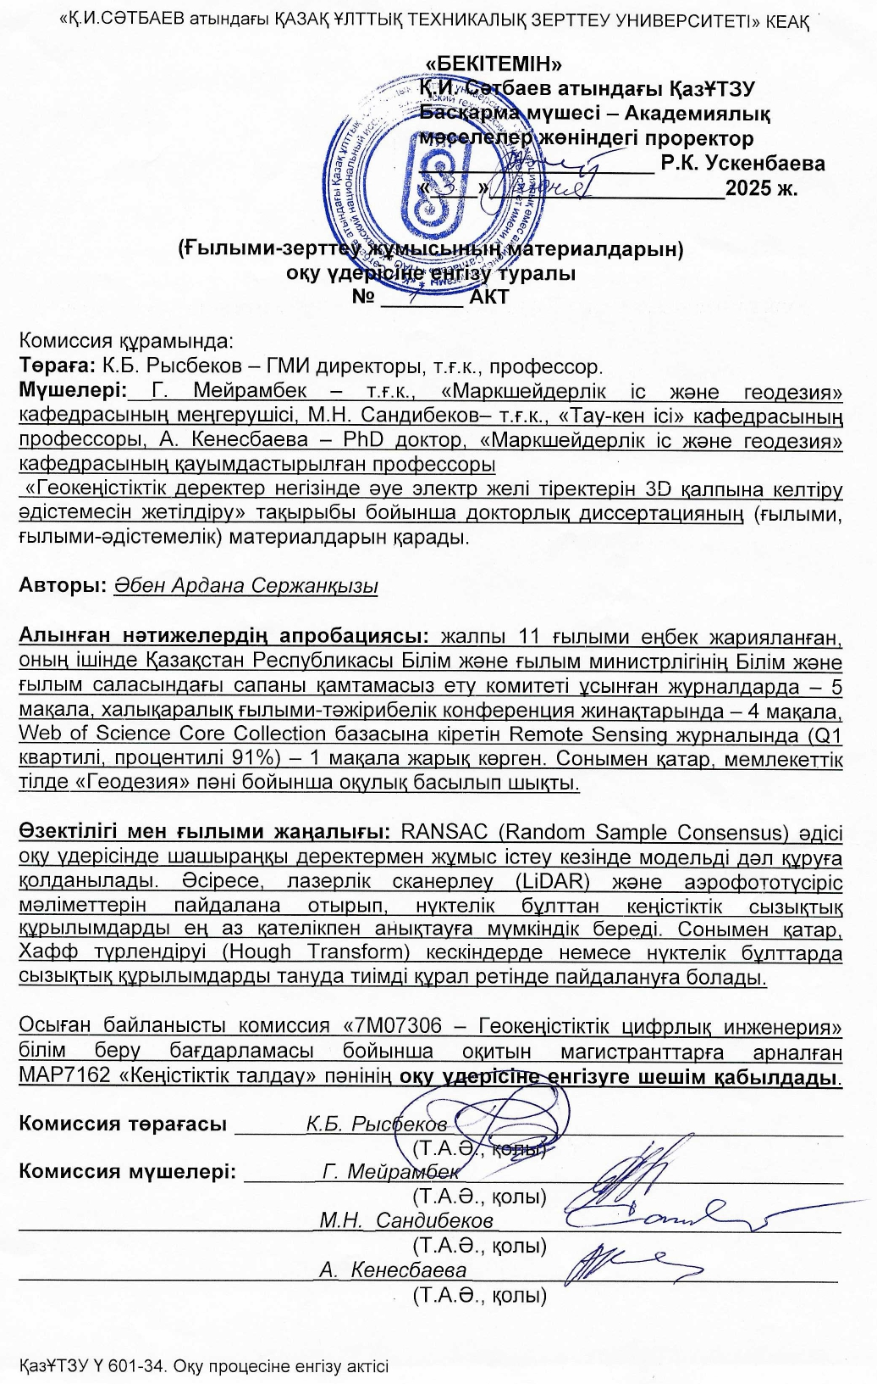
Б Қосымшасы
Өндіріске енгізу туралы АКТ
